福島県版健康データベース
（ＦＤＢ）報告書
（２０２５）

2020-2022年度レセプト・特定健康診査情報 分析報告書

令和７年９月
福島県立医科大学 健康増進センター

福島県版健康データベース（FDB）報告書 2025
目次
要旨 2
I. 2025年度FDB分析の概要 4
1. FDBの概要 4
2. 分析の対象および分析事項等 6
分析の対象 6
分析事項 6
II. 医療等の状況 2020-2022年度 8
1. 病名別医療受診の状況 8
分析の概要 8
分析に使用したデータと分析方法の概要 8
留意事項 12
結果 13
III. 健診等の状況 2020-2022年度 26
1. 特定健診の実施状況 26
分析の概要 26
分析に使用したデータと分析方法の概要 26
結果 27
2. メタボリックシンドロームに関連するリスク、および質問票の回答状況 29
分析の概要 29
分析に使用したデータと分析方法の概要 29
留意事項 31
結果 32
まとめ 75

要旨

- 福島県は、「健康ふくしま21計画」を基に地域の健康課題を明確にした健康づくり・疾病予防等の推進を図るために、福島県内の国民健康保険、全国健康保険協会管掌健康保険、後期高齢者医療制度、地方職員共済組合の４医療保険の保険者から、匿名化された保健・医療・介護データ等の提供を受け、福島県版健康データベース（FDB）を構築している。FDBは県人口のおよそ７割にあたる４医療保険の加入者の情報を格納しており、その活用によって県民の健康状態が「見える化」されることが期待されている。
- 2019年度は、FDBを用いた初めての大規模な分析として、レセプトデータ（2017年度）と特定健診・特定保健指導のデータ（2016年度）の分析を行った。性別、二次医療圏別に、医療費と、主な生活習慣病のレセプトの件数、特定健診・特定保健指導の実施状況、特定健診の項目別の該当割合について、福島県全体を基準として年齢調整した値を算出した。
- 2020年度は、2019年度と同じレセプトデータ（2017年度）と特定健診・特定保健指導のデータ（2016年度）を用いて、生活習慣病のレセプトデータの分析については、標準化レセプト出現比に加え、受療者の人数を福島県全体を基準として年齢調整した値である標準化受療者出現比を算出した。また、特定健診のデータの分析については、二次医療圏別に加え、市郡別に福島県全体を基準とした標準化該当比を算出し、さらに、レセプト情報・特定健診等情報データベース（NDB）のオープンデータを用い、全国を基準とした標準化該当比を算出した。
- 2021年度は、レセプトデータの分析については、2017- 2019年度の3年度分のデータを合算して、性別、二次医療圏別に、福島県全体を基準とした標準化レセプト出現比および標準化受療者出現比を算出した。特定健診・特定保健指導のデータの分析については、新たに格納された地方職員共済組合のデータを加え、2016- 2018年度の3年度分のデータを合算して、性別、二次医療圏・市郡別に、特定健診・特定保健指導の実施状況を算出するとともに、特定健診の項目別の該当割合について、福島県全体および全国を基準とした標準化該当比を算出した。
- 2022年度は、特定健診・特定保健指導のデータの分析を行った。2017-2019年度の3年度分のデータを合算して、性別、二次医療圏・市郡別、そしてさらに保険者別に、特定健診の項目別の該当割合について、2016-2018年度の福島県全体および2018年度の全国を基準とした標準化該当比を算出した。
- 2023年度は、特定健診・特定保健指導のデータの分析を行った。2018-2020年度の3年度分のデータを合算して、性別、二次医療圏・市郡別、保険者別に加え、市町村別にも、特定健診の項目別の該当割合について、2016-2018年度の福島県全体および2019年度の全国を基準とした標準化該当比を算出した。
- 2024年度は、特定健診・特定保健指導のデータの分析を行った。2019-2021年度の3年度分のデータを合算して、性別、二次医療圏・市郡・市町村別、また保険者別に、特定健診の項目別の該当割合について、2016-2018年度の福島県全体および2020年度の全国を基準とした標準化該当比を算出した。また、会津・南会津二次医療圏については、会津地域と南会津地域に分けた場合の値も算出した。
- 2025年度は、レセプトおよび特定健診・特定保健指導のデータの分析を行った。レセプトデータの分析については、2020- 2022年度の3年度分のデータを合算して、性別、二次医療圏別に、2020- 2022年度の福島県全体を基準とした標準化レセプト出現比および標準化受療者出現比を算出した。特定健診・特定保健指導のデータの分析については、2020- 2022年度の3年度分のデータを合算して、性別、二次医療圏・市郡・市町村別、また保険者別に、特定健診の項目別の該当割合について、2016-2018年度の福島県全体および2021年度の全国を基準とした標準化該当比を算出した。また、特定健診実施率を算出した。

I. 2025年度FDB分析の概要

1. FDBの概要
- 福島県版健康データベース（FDB）は、福島県が福島県内の国民健康保険（以下、「国保」）、全国健康保険協会管掌健康保険（以下、「協会けんぽ」）、後期高齢者医療制度（以下、「後期高齢」）、地方職員共済組合福島支部（以下、「地方職員共済組合」）、および介護保険制度の各保険者より、電子化された診療報酬明細書および調剤報酬明細書（以下、「レセプト」）、特定健康診査（以下、「特定健診」）、および特定保健指導の情報、介護給付費明細書等の提供を受け、データベース化したものである。これは、福島県が、「健康ふくしま21計画」を基に地域の健康課題を明確にした健康づくり・疾病予防等の推進を図るために構築したもので、2019年度に本格的な運用が開始されたところである。

- FDBに格納されている情報は、各保険者において提供前に単独で特定の個人を識別できないよう匿名化処理が行われている。匿名化処理にあたり、個人の特定につながりうる項目は削除されているが、削除前に当該項目から個人IDを作成・付加することにより、同一の個人IDを持つレセプトや特定健診情報を突合することが可能となっている。

- FDBを用いた分析については、福島県および福島県立医科大学健康増進センターが、県の健康づくり事業や保健活動の促進のために実施することが可能となっている。

- FDBにデータを提供している国保、協会けんぽ、後期高齢、地方職員共済組合の4医療保険に加入している者の福島県人口に占める割合は、2022年度において、表1-1のとおりであり、福島県住民のおよそ7-8割をカバーしていることになる（居住地不明の者107人（男性49人、女性58人）を除く）。ただし、FDBに格納されている各医療保険の加入者数は、当該年度内で一度でも当該医療保険に加入した者の人数であり、年度内で加入保険が変更され2つ以上の医療保険に加入した者が、それぞれの医療保険加入者数として重複して集計に含まれていることに注意が必要である。

表1-1 二次医療圏別住民基本台帳人口（令和5年1月1日）、FDBにデータを提供している国保、協会けんぽ、後期高齢、地方職員共済組合の4医療保険者の加入者数（2022年度）と、人口に占める割合
 |  | 住基人口 | ４医療保険加入者数 | 住基人口に対する４医療保険加入者数の割合(%) | 各医療保険加入者数
 |  | 住基人口 | ４医療保険加入者数 | 住基人口に対する４医療保険加入者数の割合(%) | 国保 | 協会  けんぽ | 後期高齢 | 地方職員  共済組合
全体 | 福島県 | 1818581 | 1395772 | 76.8 | 384952 | 676013 | 329090 | 5824
 | 県北 | 450771 | 344468 | 76.4 | 89669 | 168743 | 83511 | 2545
 | 県中 | 506838 | 376594 | 74.3 | 97819 | 196044 | 81381 | 1350
 | 県南 | 136942 | 95916 | 70.0 | 26793 | 45448 | 23426 | 249
 | 会津・南会津 | 251858 | 211831 | 84.1 | 61094 | 96175 | 53787 | 775
 | 相双 | 161282 | 127544 | 79.1 | 46398 | 49331 | 31439 | 376
 | いわき | 310890 | 239419 | 77.0 | 63179 | 120272 | 55546 | 422
男性 | 福島県 | 894008 | 659635 | 73.8 | 188746 | 336861 | 130981 | 3096
 | 県北 | 220163 | 161531 | 73.4 | 43479 | 82898 | 33816 | 1338
 | 県中 | 249712 | 177944 | 71.3 | 47519 | 97091 | 32655 | 679
 | 県南 | 68350 | 45136 | 66.0 | 13305 | 22246 | 9448 | 137
 | 会津・南会津 | 121982 | 99827 | 81.8 | 31036 | 47855 | 20523 | 413
 | 相双 | 80861 | 61525 | 76.1 | 22781 | 25924 | 12569 | 251
 | いわき | 152940 | 113672 | 74.3 | 30626 | 60847 | 21970 | 229
女性 | 福島県 | 924573 | 736137 | 79.6 | 196206 | 339152 | 198109 | 2728
 | 県北 | 230608 | 182937 | 79.3 | 46190 | 85845 | 49695 | 1207
 | 県中 | 257126 | 198650 | 77.3 | 50300 | 98953 | 48726 | 671
 | 県南 | 68592 | 50780 | 74.0 | 13488 | 23202 | 13978 | 112
 | 会津・南会津 | 129876 | 112004 | 86.2 | 30058 | 48320 | 33264 | 362
 | 相双 | 80421 | 66019 | 82.1 | 23617 | 23407 | 18870 | 125
 | いわき | 157950 | 125747 | 79.6 | 32553 | 59425 | 33576 | 193

2. 分析の対象および分析事項等

分析の対象

  - 今年度に分析対象としたデータは表1-2のとおりである。

表1-2 分析対象としたデータ
国保  協会けんぽ | ・加入者情報（性別、生年月、市町村名等）  ・レセプト情報（入院、DPC、入院外、調剤）  2020年度（2020年4月～2021年3月分）  2021年度（2021年4月～2022年3月分）  2022年度（2022年4月～2023年3月分）  ・特定健診・特定保健指導情報  2020年度（2020年4月～2021年3月分）  2021年度（2021年4月～2022年3月分）  2022年度（2022年4月～2023年3月分）
後期高齢 | ・加入者情報（性別、生年月、市町村名等）  ・レセプト情報（入院、DPC、入院外、調剤）  2020年度（2020年4月～2021年3月分）  2021年度（2021年4月～2022年3月分）  2022年度（2022年4月～2023年3月分）
地方職員共済組合 | ・加入者情報（性別、生年月、市町村名等）  ・特定健診・特定保健指導情報  2020年度（2020年4月～2021年3月分）  2021年度（2021年4月～2022年3月分）  2022年度（2022年4月～2023年3月分）

分析事項

- 医療等の状況については、レセプト情報を用いて、2020-2022年度の3年度分のデータを合算して、性別、二次医療圏別に主な生活習慣病のレセプトの件数を集計し、2020-2022年度の福島県全体を基準とした標準化レセプト出現比および標準化受療者出現比を算出した。

- 健診等の状況については、特定健診・特定保健指導情報を用いて、2020-2022年度の3年度分のデータを合算して、性別、二次医療圏、市郡、市町村別、保険者別に、特定健診の項目別の該当割合について、2016-2018年度の福島県全体および2021年度の全国を基準とした標準化該当比を算出した。

- 福島県内の二次医療圏、市郡の構成町村は表1-3のとおりである。また、会津・南会津二次医療圏について、会津地域と南会津地域に分けた場合の値も算出したが、会津地域とは、会津若松市、喜多方市、北塩原村、西会津町、磐梯町、猪苗代町、会津坂下町、湯川村、柳津町、三島町、金山町、昭和村、会津美里町であり、南会津地域とは、下郷町、檜枝岐村、只見町、南会津町である。市郡別の値の算出に際しては、安達郡については構成町村が1のみで受診者数が少数であることを考慮し、本宮市と併せて分析した。

表1-3 福島県内の二次医療圏、市郡の構成町村
二次医療圏 | 市郡 | 町村
県北 | 福島市
 | 二本松市
 | 伊達市
 | 本宮市
 | 伊達郡 | 桑折町、国見町、川俣町
 | 安達郡 | 大玉村
県中 | 郡山市
 | 須賀川市
 | 田村市
 | 岩瀬郡 | 鏡石町、天栄村
 | 石川郡 | 石川町、玉川村、平田村、浅川町、古殿町
 | 田村郡 | 三春町、小野町
県南 | 白河市
 | 西白河郡 | 西郷村、泉崎村、中島村、矢吹町
 | 東白川郡 | 棚倉町、矢祭町、塙町、鮫川村
会津・南会津 | 会津若松市
 | 喜多方市
 | 南会津郡 | 下郷町、檜枝岐村、只見町、南会津町
 | 耶麻郡 | 北塩原村、西会津町、磐梯町、猪苗代町
 | 河沼郡 | 会津坂下町、湯川村、柳津町
 | 大沼郡 | 三島町、金山町、昭和村、会津美里町
相双 | 相馬市
 | 南相馬市
 | 双葉郡 | 広野町、楢葉町、富岡町、川内村、大熊町、双葉町、浪江町、葛尾村
 | 相馬郡 | 新地町、飯舘村
いわき | いわき市
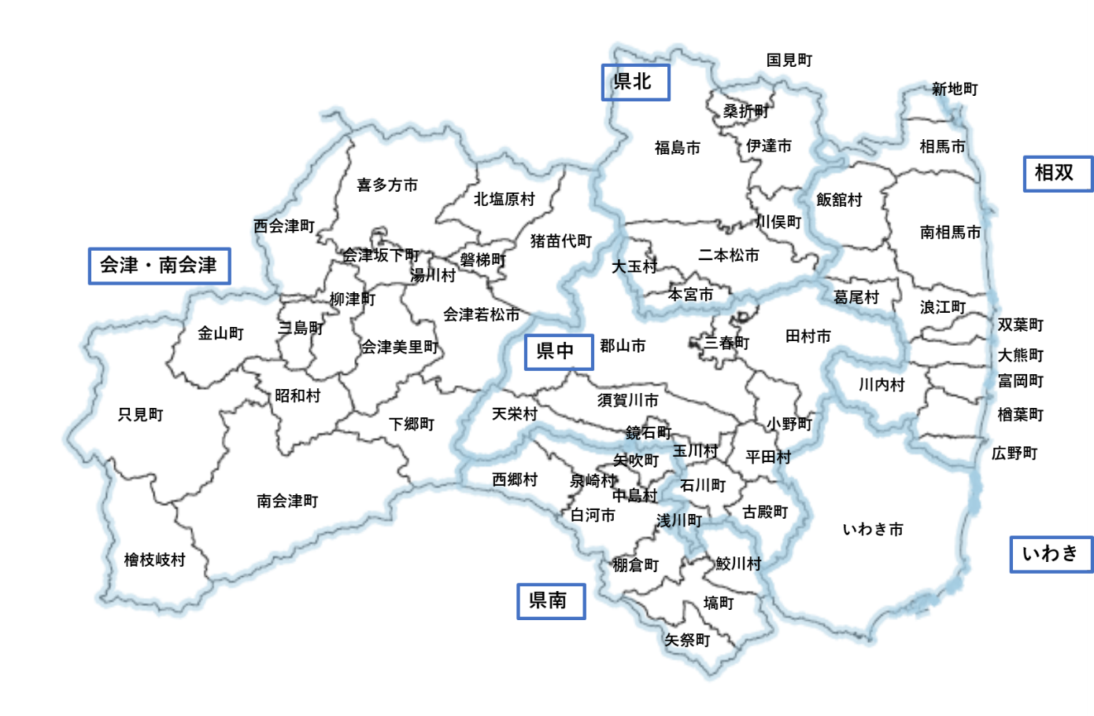

II. 医療等の状況 2020-2022年度

1. 病名別医療受診の状況

分析の概要
- 主な生活習慣病に関連する受療の状況を二次医療圏（および会津地域、南会津地域）別に把握し、福島県全体の状況と比較するため、生活習慣病の病名別のレセプト件数および受療者人数を年齢調整した値（標準化レセプト出現比、標準化受療者出現比）を算出した。

分析に使用したデータと分析方法の概要
- 分析に使用したデータは以下のとおりである。
  - 国保、協会けんぽ、後期高齢
    - 加入者情報（性別、生年月、市町村名等）
2020年度末（2021年3月末時点）
2021年度末（2022年3月末時点）
2022年度末（2023年3月末時点）
    - 2020年4月～2023年3月診療分のレセプト情報
2020年度（2020年4月～2021年3月分）
2021年度（2021年4月～2022年3月分）
2022年度（2022年4月～2023年3月分）

- レセプトの二次医療圏（および会津地域、南会津地域）別の分析にあたっての居住地の推定方法は以下のとおりである。
  - 二次医療圏（および会津地域、南会津地域）別の3医療保険の加入者数については、国保・後期高齢の加入者は加入保険者の所在地を居住地とみなし、協会けんぽの加入者は年度末時点での加入者情報の市町村を居住地とみなした。
  - レセプトについては、国保および後期高齢はレセプトに記載された加入保険者の所在地を、協会けんぽについては、レセプトと年度末時点での加入者情報を突合し、加入者情報の居住地を居住地とみなした。

- 本報告では主な生活習慣病として12の傷病を「病名」と定義し、病名別のレセプト件数および受療者人数を算出した。各病名の定義に用いた傷病名（ICD10）および医薬品（薬効分類）は、「福島県内外での疾患罹患動向の把握に関する調査研究（環境省放射線健康管理・健康不安対策事業）」を参考に心筋梗塞、狭心症、心不全、高血圧性疾患、くも膜下出血、脳内出血、脳梗塞を定義し、それ以外については健康増進センターにおいて定義した。病名別のレセプト件数および受療者人数の算出方法は以下のとおりである。
  - 入院レセプト：傷病名レコードに表2-1に示すICD10に対応する傷病名が記載されており（主傷病か否か、傷病名区分は問わない。ただし疑い病名は除く）、かつ、表2-1に示す薬効分類番号に対応する薬剤の処方がある入院レセプト（診療行為の場合は、該当する請求コードに対応する診療行為のあるレセプト）を1件と数えた。
  - 入院受療者：分析対象期間において、当該病名の入院レセプトが1件以上出現した個人IDを1人と数えた。
  - 外来レセプト：ある診療月において、傷病名レコードに表2-1に示すICD10に対応する傷病名がある入院外レセプトが存在し（主傷病か否かは問わない。ただし疑い病名は除く。）、かつ、同月中の調剤レセプトまたは入院外レセプトに表2-1に示す薬効分類番号に対応する薬剤の処方がある場合、1件と数えた。ただし、2型糖尿病に対する人工透析については、傷病名レコードに表2-1に示すICD10に対応する傷病名が記載されており（主傷病か否か、傷病名区分は問わない。ただし疑い病名は除く）、かつ、表2-1に示す請求コードに対応する診療行為のある外来レセプトを1件と数えた。
  - 外来受療者：分析対象期間において、当該病名の外来レセプトが1件以上出現した個人IDを1人と数えた。

表2-1 各病名の定義に用いた傷病名（ICD10）および医薬品（薬効分類）または診療行為（請求コード）
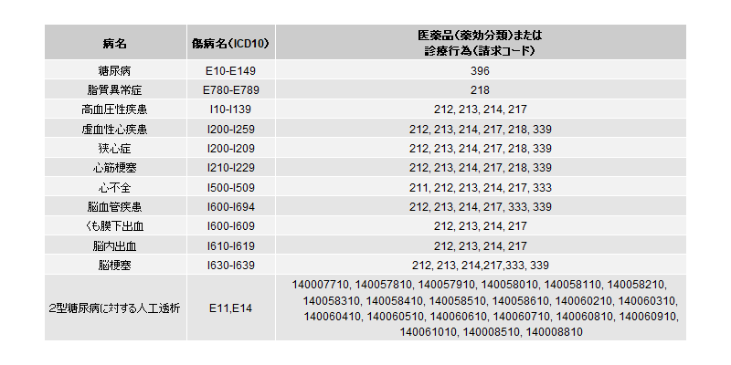

- 病名ごと、入院・外来ごとのレセプト総件数、分析に使用したレセプト件数および居住地不明等のために分析から除外したレセプト件数の総件数に対する割合は表2-2のとおりである 。
表2-2 病名ごと、入院・外来ごとのレセプト総件数、分析に使用したレセプト件数および居住地不明等のために分析から除外したレセプト件数の総件数に対する割合
 | 入院レセプト |  |  | 外来レセプト
病名 | 総件数 | 分析に使用した件数 | 分析から除外したレセプトの割合(%) | 総件数 | 分析に使用した件数 | 分析から除外したレセプトの割合(%)
糖尿病 | 69296 | 69295 | 0.001 | 2911708 | 2911426 | 0.010
脂質異常症 | 71273 | 71267 | 0.008 | 5932964 | 5932475 | 0.008
高血圧性疾患 | 223108 | 223092 | 0.007 | 10166580 | 10165895 | 0.007
虚血性心疾患 | 78169 | 78167 | 0.003 | 2110904 | 2110808 | 0.005
狭心症 | 65817 | 65815 | 0.003 | 1897821 | 1897739 | 0.004
心筋梗塞 | 5810 | 5810 | 0.000 | 78293 | 78288 | 0.006
心不全 | 115042 | 115040 | 0.002 | 1512903 | 1512850 | 0.004
脳血管疾患 | 105011 | 104996 | 0.014 | 1984856 | 1984781 | 0.004
くも膜下出血 | 2145 | 2140 | 0.233 | 23982 | 23978 | 0.017
脳内出血 | 9192 | 9190 | 0.022 | 55475 | 55475 | 0.000
脳梗塞 | 49971 | 49965 | 0.012 | 946836 | 946801 | 0.004
２型糖尿病に対する人工透析 | 12679 | 12679 | 0.000 | 76485 | 76478 | 0.009

- 病名ごと、入院・外来ごとの受療者の総人数、分析に使用した受療者の人数および居住地不明等のために分析から除外した受療者の総人数に対する割合は表2-3のとおりである。
表2-3 病名ごと、入院・外来ごとの受療者の総人数、分析に使用した受療者の人数および居住地不明等のために分析から除外した受療者の総人数に対する割合
 | 入院受療者 |  |  | 外来受療者
病名 | 総人数 | 分析に使用した人数 | 分析から除外した受療者の割合(%) | 総人数 | 分析に使用した人数 | 分析から除外した受療者の割合(%)
糖尿病 | 36072 | 36071 | 0.003 | 386450 | 386320 | 0.034
脂質異常症 | 41664 | 41660 | 0.010 | 804355 | 804153 | 0.025
高血圧性疾患 | 117336 | 117326 | 0.009 | 1335448 | 1335122 | 0.024
虚血性心疾患 | 42143 | 42142 | 0.002 | 291865 | 291817 | 0.016
狭心症 | 36028 | 36027 | 0.003 | 263248 | 263208 | 0.015
心筋梗塞 | 3678 | 3678 | 0.000 | 13097 | 13093 | 0.031
心不全 | 55530 | 55529 | 0.002 | 225891 | 225859 | 0.014
脳血管疾患 | 50476 | 50469 | 0.014 | 291370 | 291332 | 0.013
くも膜下出血 | 1144 | 1143 | 0.087 | 5060 | 5056 | 0.079
脳内出血 | 4560 | 4558 | 0.044 | 11029 | 11029 | 0.000
脳梗塞 | 24913 | 24910 | 0.012 | 142860 | 142843 | 0.012
２型糖尿病に対する人工透析 | 4255 | 4255 | 0.000 | 8010 | 8006 | 0.050

- 二次医療圏（および会津地域、南会津地域）ごとの病名別のレセプト件数と3医療保険の加入者数を用い、年齢階級別のレセプト出現率と標準化レセプト出現比を算出した。標準化レセプト出現比の概要と算出方法等は以下のとおりである。なお、年齢階級は、当該レセプトが発生した月の年度末時点での年齢に基づく。
  - 標準化レセプト出現比は、各二次医療圏で発生したレセプト件数を、福島県全体の年齢階級別レセプト出現率を各二次医療圏に当てはめた場合に期待されるレセプト件数で除したものである。今回は2020-2022年度の福島県全体を100としており、標準化レセプト出現比が100より大きい場合は、福島県全体と比べて当該二次医療圏のレセプト発生率が高いと解釈する。
  - 標準化レセプト出現比については、その95%信頼区間を算出した。
  - 本報告の地図は、標準化レセプト出現比と95%信頼区間の下限が100を上回る場合を「有意に高い」、標準化レセプト出現比が100を上回り、95%信頼区間の下限が100を下回る場合を「有意ではないが高め」、標準化レセプト出現比が100を下回り、95%信頼区間の上限が100を上回る場合を「有意ではないが低め」、標準化レセプト出現比と95%信頼区間の上限が100を下回る場合を「有意に低い」と4段階の色調で表示した。

標準化レセプト出現比の計算式 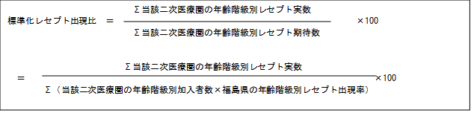
地図の色調
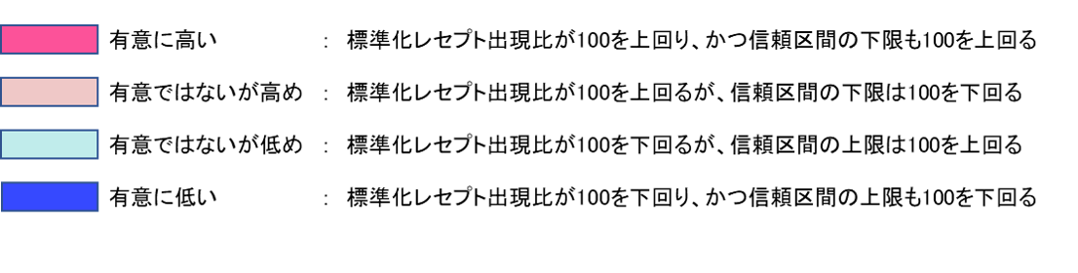

- 二次医療圏（および会津地域、南会津地域）ごとの病名別の受療者人数と3医療保険の加入者数を用い、年齢階級別の受療者出現率を算出した。年度ごとに受療者人数を算出し3年度分合算したものを、各年度の加入者数を3年度分合算したもので除した。年齢階級はいずれも、各年度における年度末時点での年齢に基づく。そして、各二次医療圏で発生した受療者数を、福島県全体の年齢階級別受療者出現率を各二次医療圏に当てはめた場合に期待される受療者数で除したものを、本報告書では「標準化受療者出現比」とした。合わせて95%信頼区間を算出した。解釈、地図の色調については、上記の標準化レセプト出現比の場合と同様である。

標準化受療者出現比の計算式 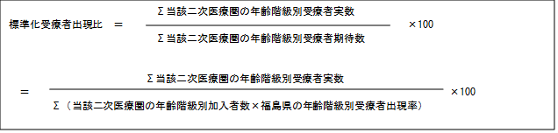
地図の色調
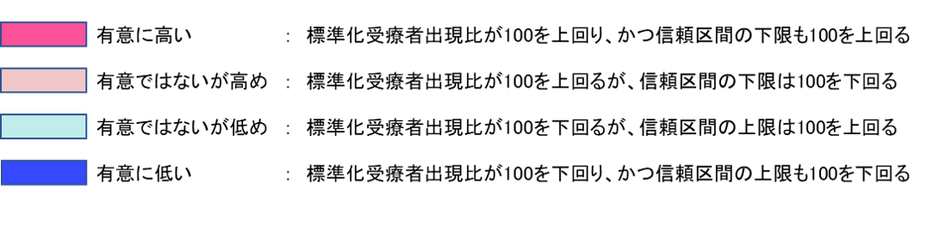

留意事項
- 病名別レセプト件数は、１つのレセプトが患者一人当たり・一月当たり・医療機関当たりで発行されるため、一定の期間の中では同一患者のレセプトが複数回カウントされうる。標準化レセプト出現比は地域のレセプト枚数の多寡を福島県平均と比べたものであり、患者（罹患や有病）の多寡を直接表すものではなく、患者の状況の他に医療の提供体制や提供内容、アクセス等様々な要因の影響を受けるものであることに留意が必要である。
- 受療者人数については、加入保険が変更となった場合は新たな個人IDが付与されるため、分析対象期間内に加入保険が変更となった者は複数人として数えられている。
- FDBの利用にあたっては、公表される分析結果によって特定の個人等が識別されないよう配慮することが求められる。今回の分析にあたっては、集計後のレセプト件数または受療者人数の数が10未満となる集計単位は非表示（補遺の表では「NA」と表示）としている。

結果
- 病名別、入院外来別、男女別の標準化レセプト出現比、および標準化受療者出現比は次ページから示す結果図表2-1〜2-24、補遺１の表（p3～p14）のとおりであった。年齢階級別のレセプト出現率および受療者出現率は、補遺１の表（p3～p14）に示したとおりであった。
- 特に、標準化受療者出現比について、糖尿病、脂質異常症、高血圧性疾患、2型糖尿病に対する人工透析については外来に、心血管系疾患と脳血管疾患については入院に着目してみると、以下のとおりであった。なお、以下では、会津・南会津の二次医療圏を会津と表記している。
- 糖尿病、脂質異常症、高血圧性疾患、2型糖尿病に対する人工透析について、外来の標準化受療者出現比を見てみると、
  - 糖尿病の外来：県中・県南・ 相双・いわきの男女で高く、それ以外は低かった。
  - 脂質異常症の外来：県中・相双・いわきの男女で高く、県北・会津の男性、県北・県南・会津の女性で低かった。
  - 高血圧性疾患の外来：県中・相双・いわきの男女で高く、県北・県南・会津の男性、県北・会津の女性で低かった。
  - 2型糖尿病に対する人工透析の外来：いわきの男性、県中・相双・いわきの女性で高く、県北・会津の男女で低かった。
- 虚血性心疾患、狭心症、心筋梗塞、心不全について、入院の標準化受療者出現比を見てみると、
  - 虚血性心疾患：会津・相双の男性、県南・相双の女性で高く、県北・いわきの男性、県北・県中・いわきの女性で低かった。
  - 狭心症：会津・相双の男性、県南・会津・相双の女性で高く、県北の男性、県北・県中・いわきの女性で低かった。
  - 心筋梗塞：相双の男性で高く、県北の男性で低かった。
  - 心不全：相双・いわきの男女で高く、県北・県中・県南・会津の男性、県北・県中・会津の女性で低かった。
- 脳血管疾患、くも膜下出血、脳内出血、脳梗塞について、入院の標準化受療者出現比を見てみると、
  - 脳血管疾患：県北・会津・相双の男性、県北・相双の女性で高く、県中・県南の男女で低かった。
  - くも膜下出血：県全体と比較して有意に高い、あるいは、低い地域は見られなかった。
  - 脳内出血：会津の男女で高く、県南の男性、相双・いわきの女性で低かった。
  - 脳梗塞：相双・いわきの男女で高く、県北・県中・県南の男性、県中・県南の女性で低かった。

結果図表2-1 01. 糖尿病 入院 標準化レセプト出現比・標準化受療者出現比
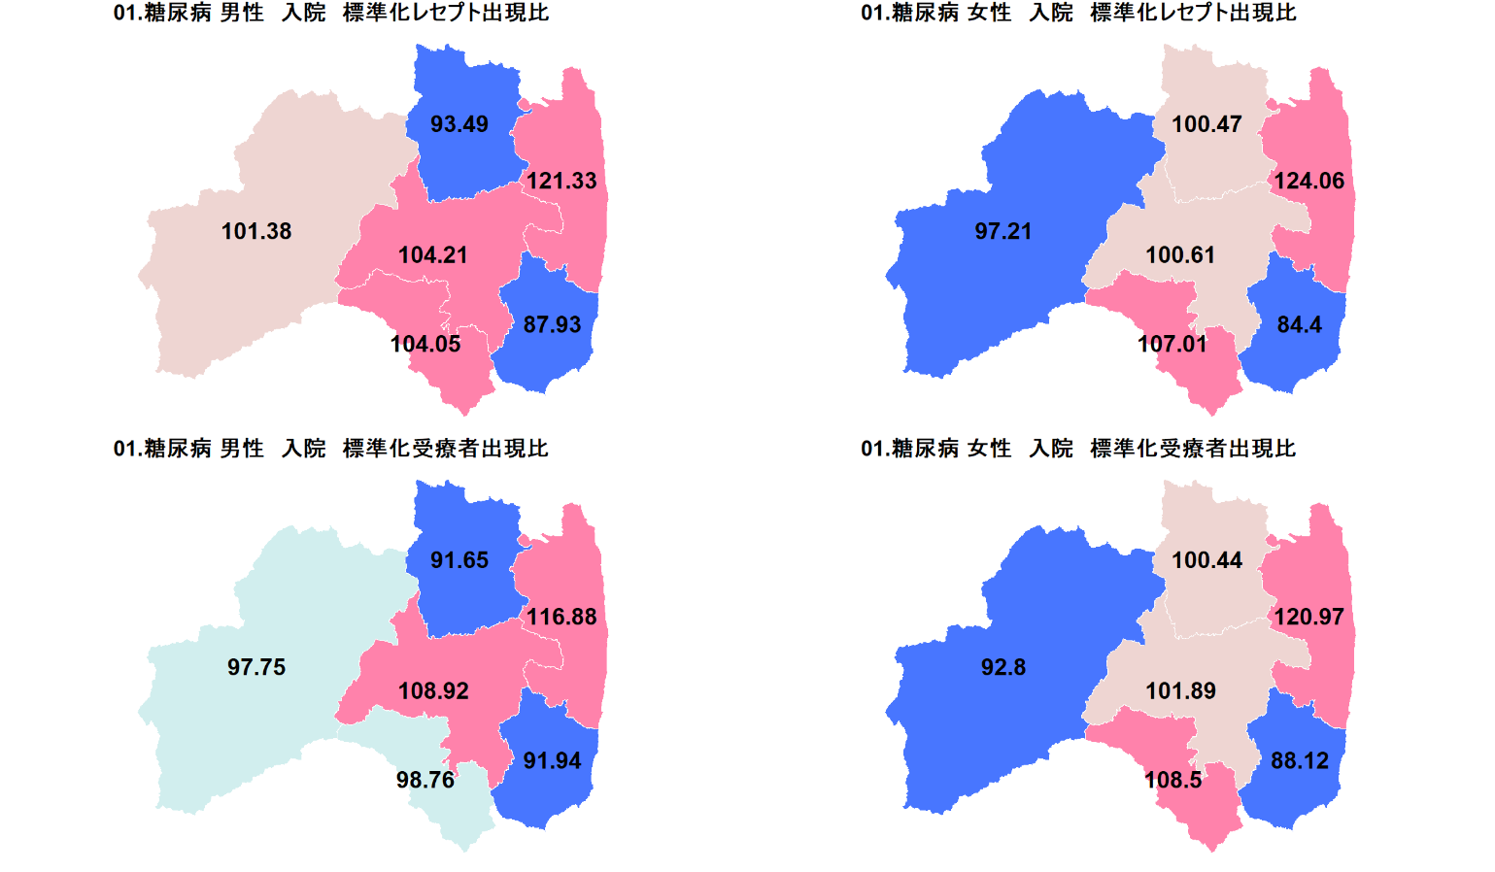

結果図表2-2 01. 糖尿病 外来 標準化レセプト出現比・標準化受療者出現比
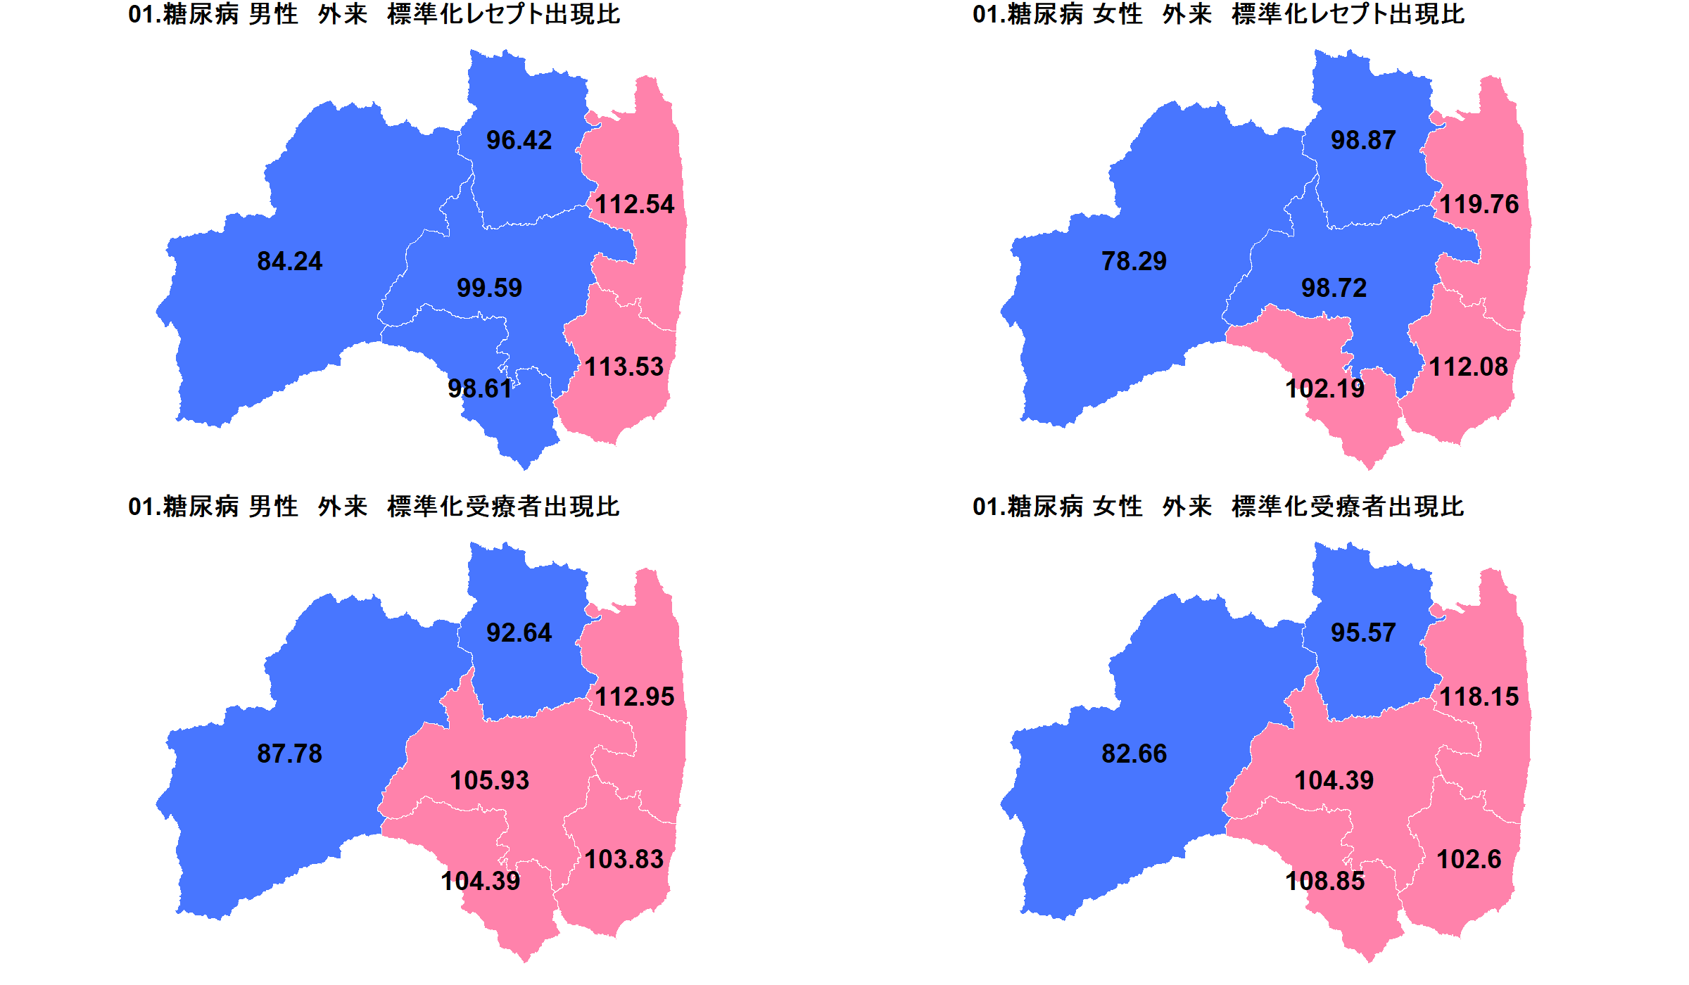

結果図表2-3 02. 脂質異常症 入院 標準化レセプト出現比・標準化受療者出現比
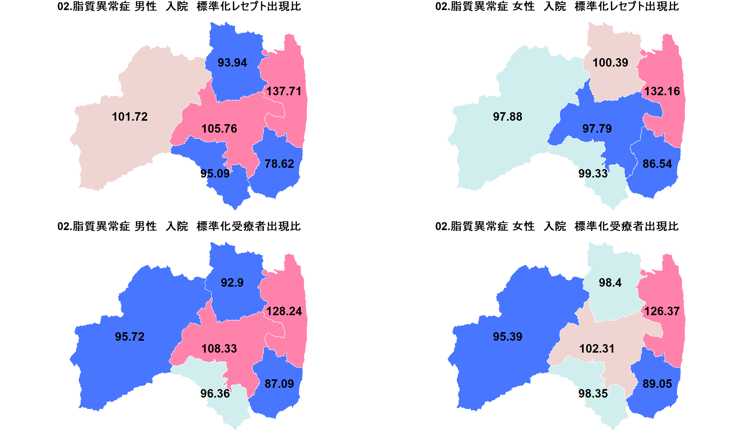

結果図表2-4 02. 脂質異常症 外来 標準化レセプト出現比・標準化受療者出現比
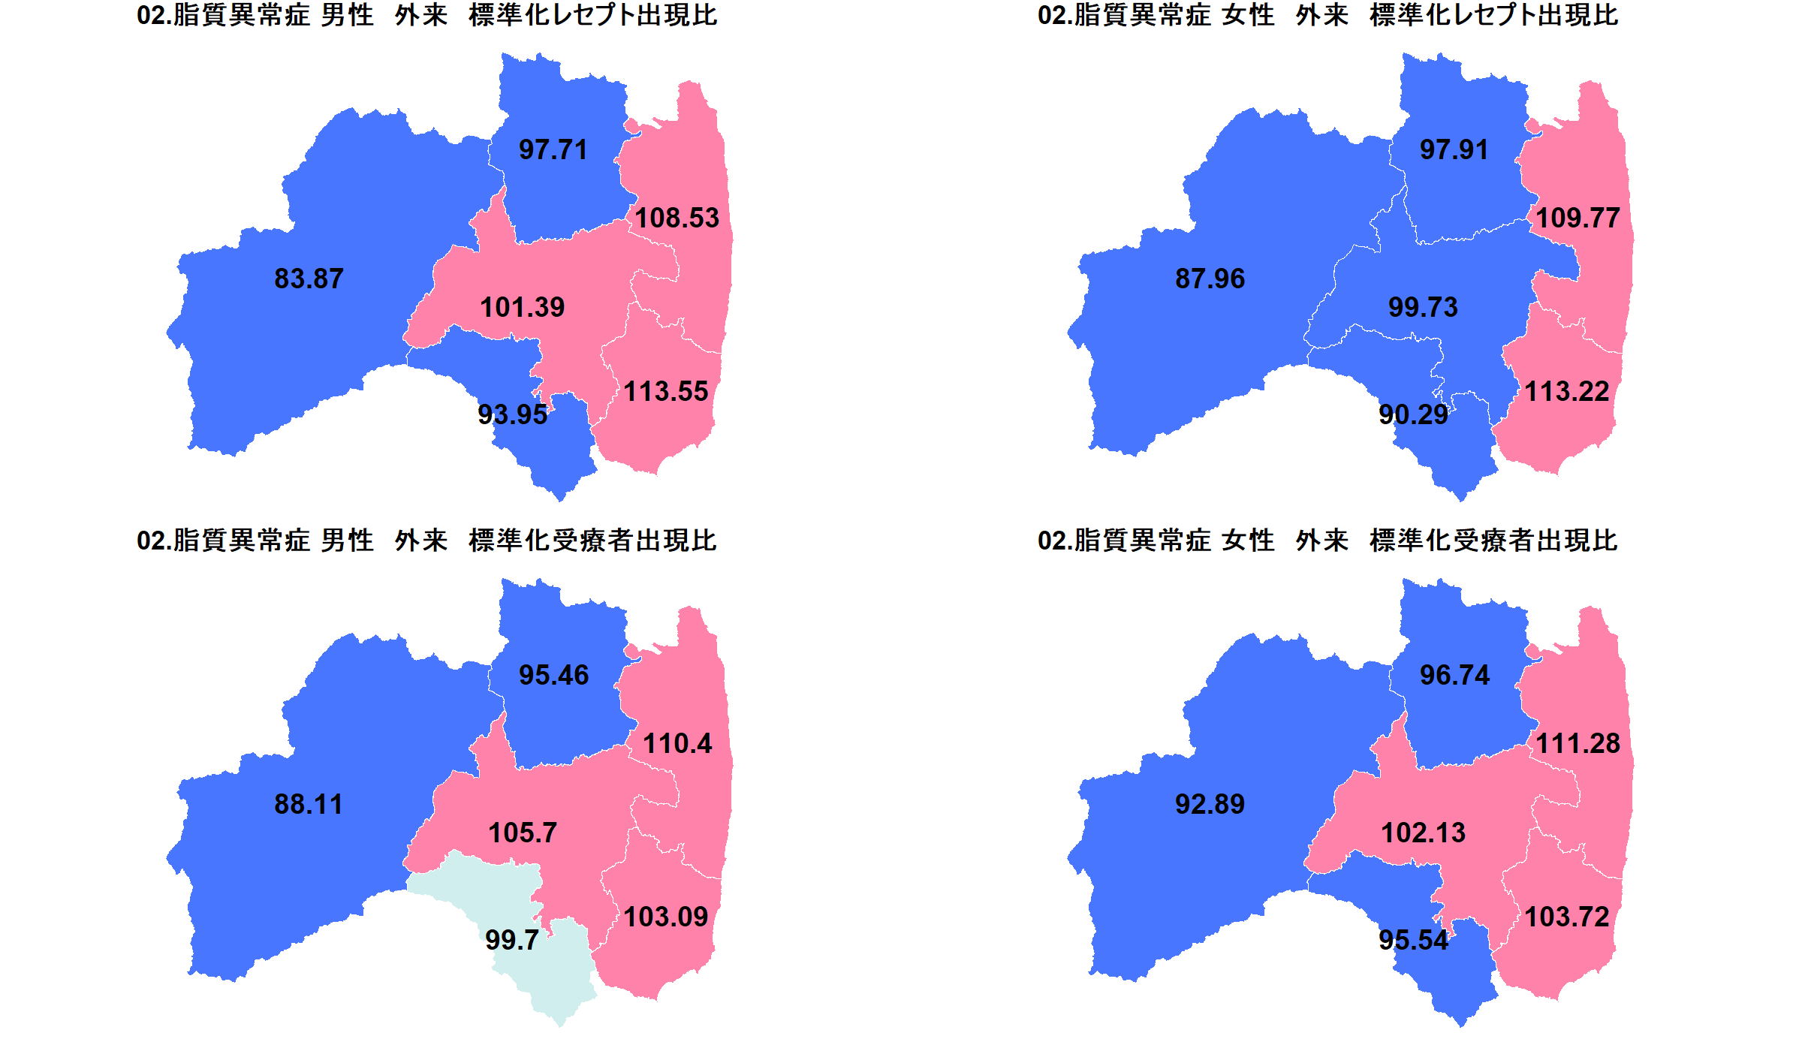

結果図表2-5 03. 高血圧性疾患 入院 標準化レセプト出現比・標準化受療者出現比
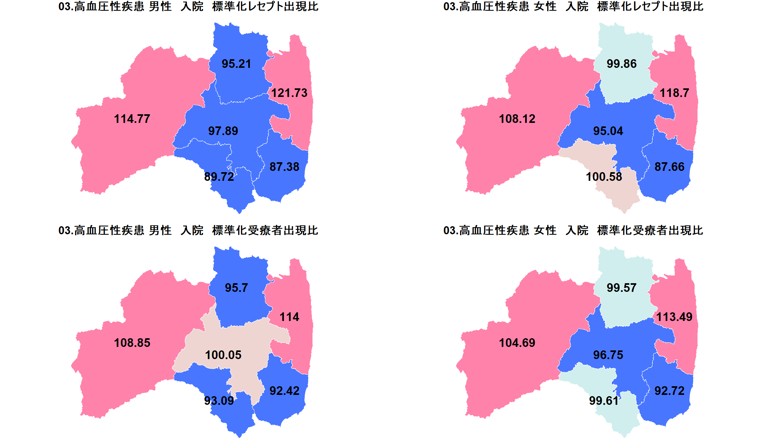

結果図表2-6 03. 高血圧性疾患 外来 標準化レセプト出現比・標準化受療者出現比
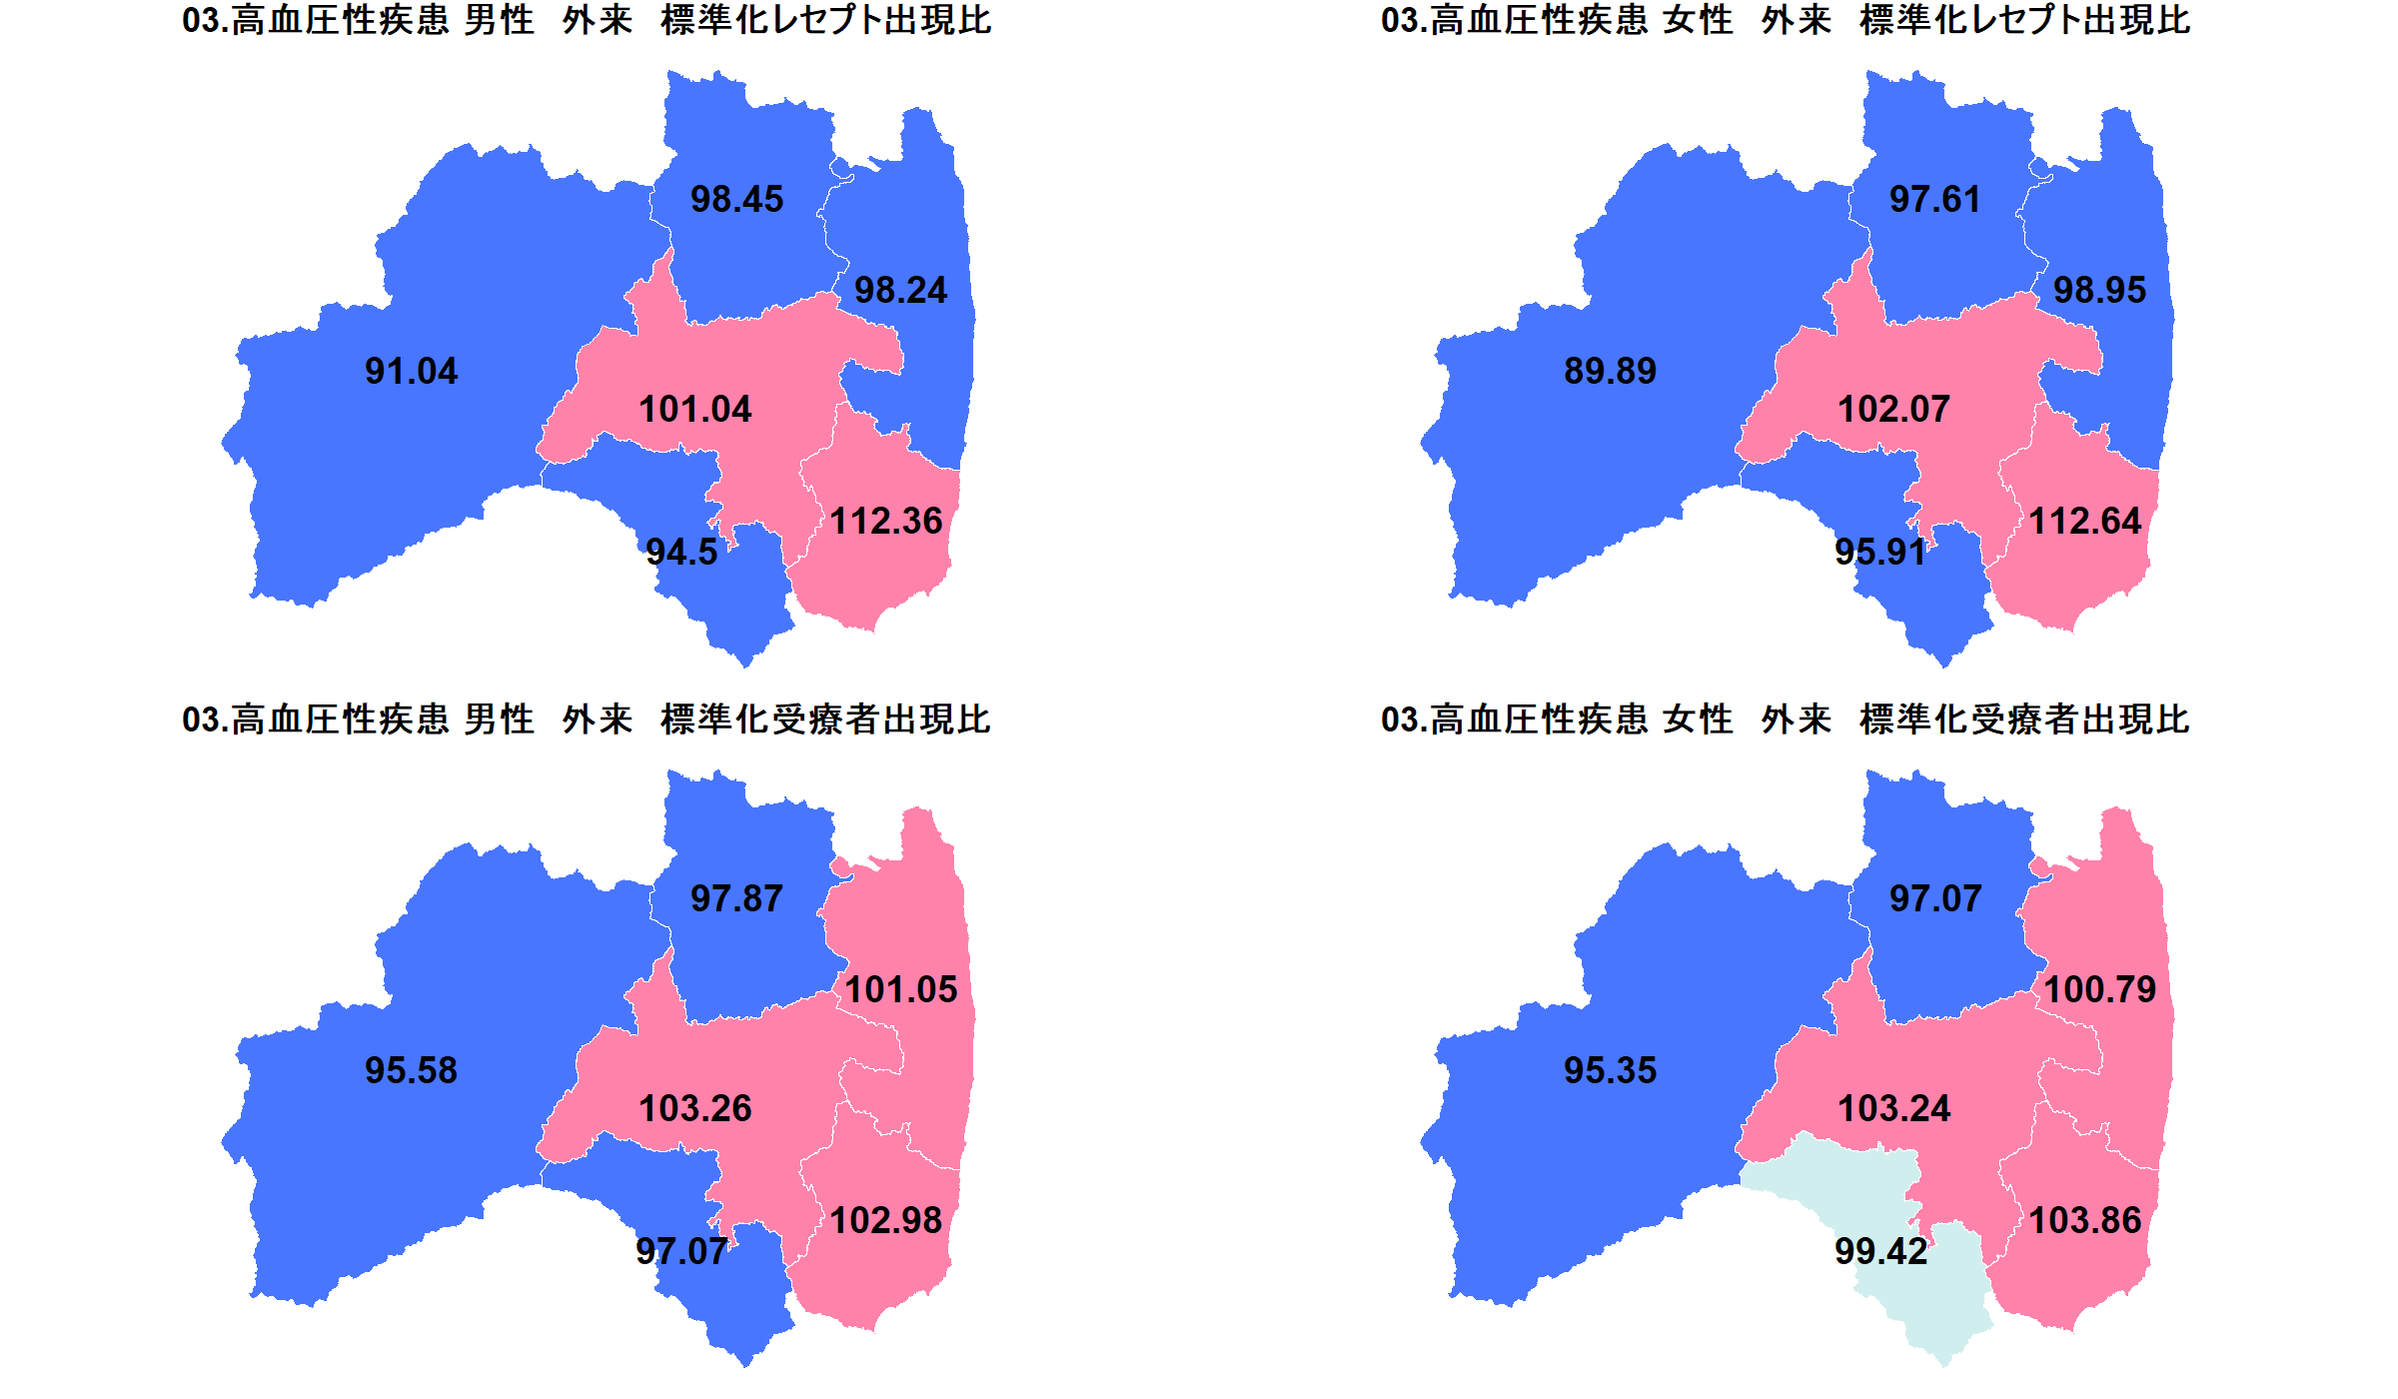

結果図表2-7 04. 虚血性心疾患 入院 標準化レセプト出現比・標準化受療者出現比
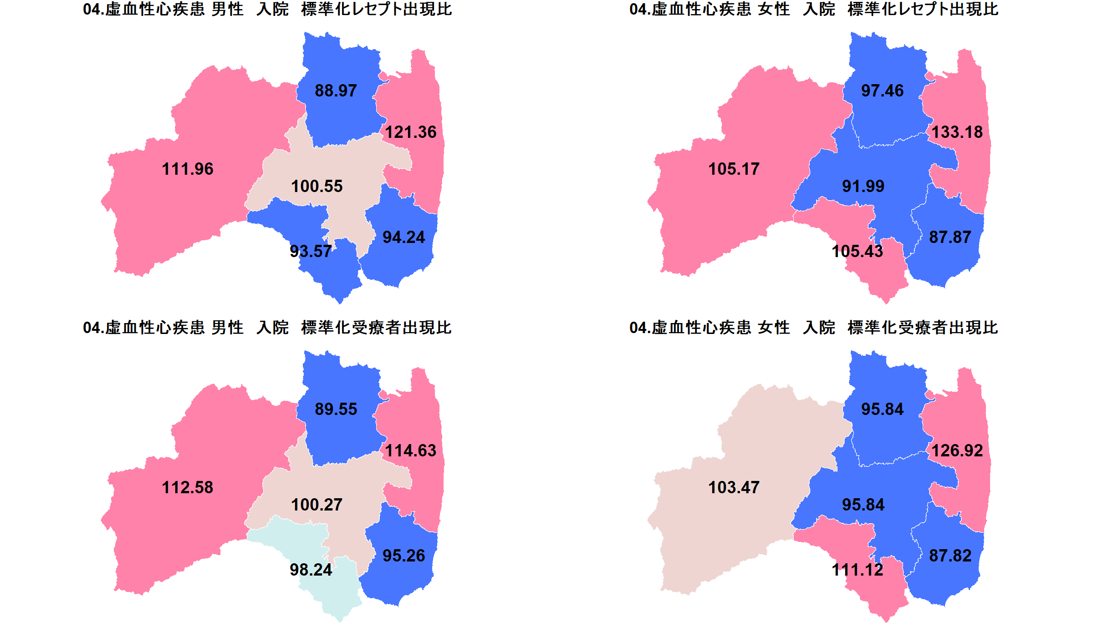

結果図表2-8 04. 虚血性心疾患 外来 標準化レセプト出現比・標準化受療者出現比
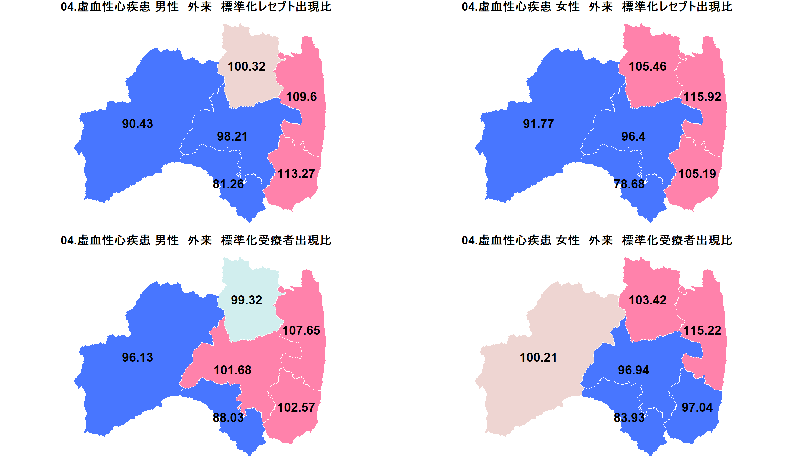

結果図表2-9 05. 狭心症 入院 標準化レセプト出現比・標準化受療者出現比
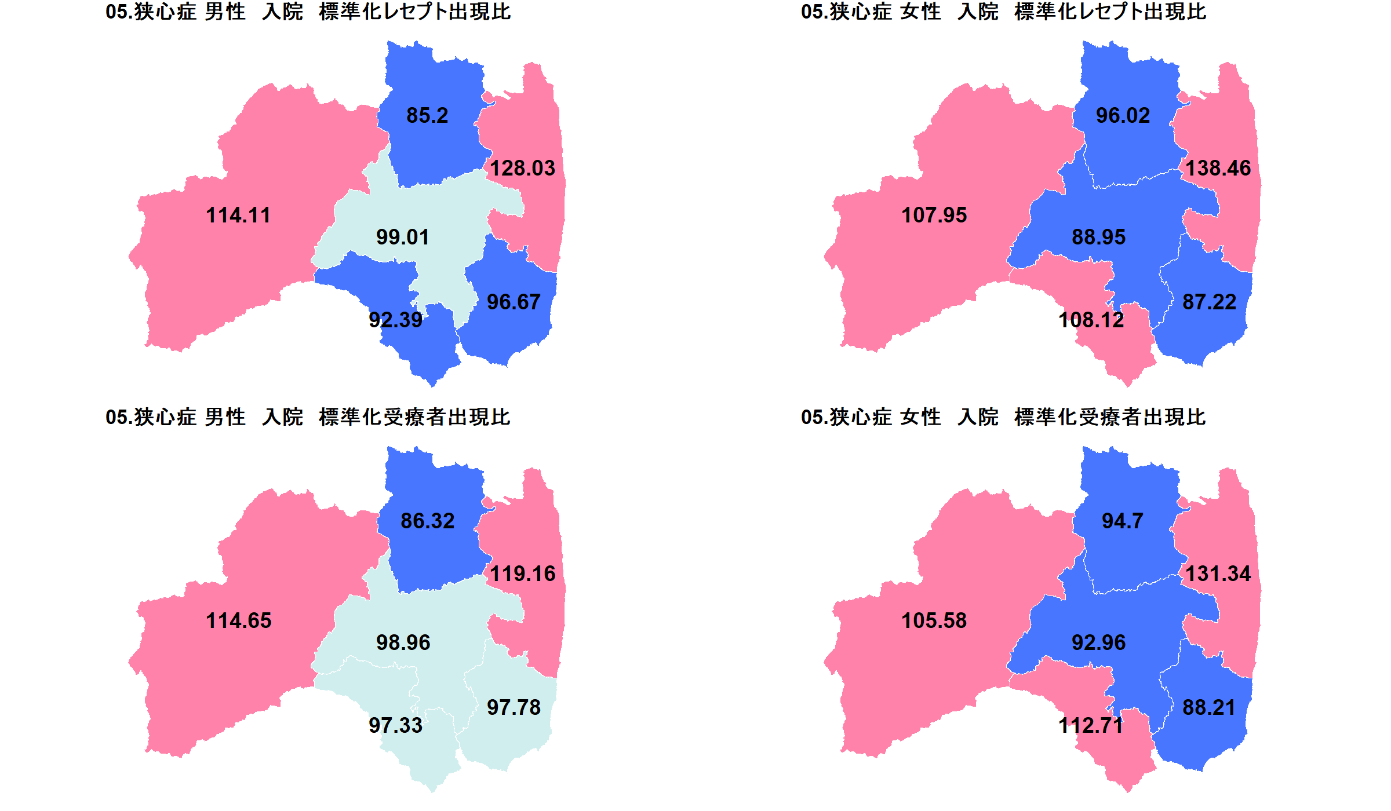

結果図表2-10 05. 狭心症 外来 標準化レセプト出現比・標準化受療者出現比
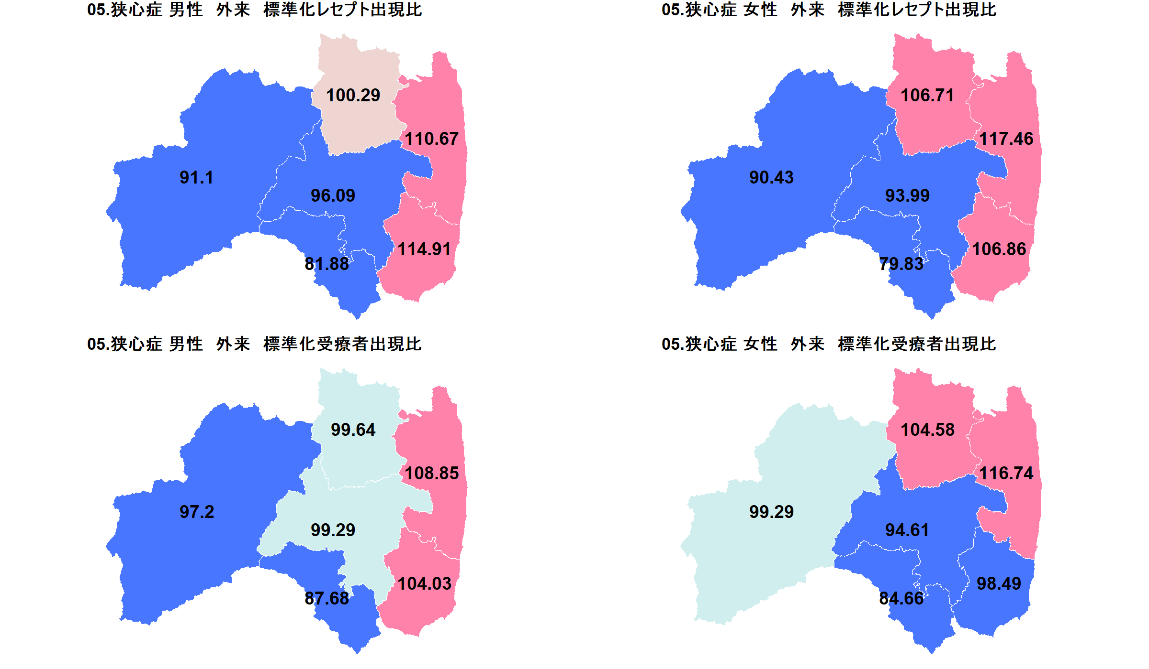

結果図表2-11 06. 心筋梗塞 入院 標準化レセプト出現比・標準化受療者出現比
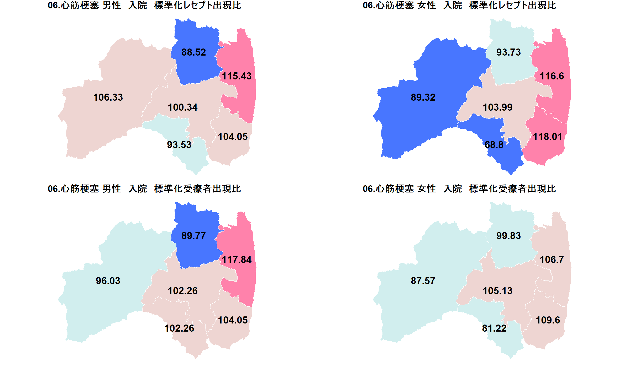

結果図表2-12 06. 心筋梗塞 外来 標準化レセプト出現比・標準化受療者出現比
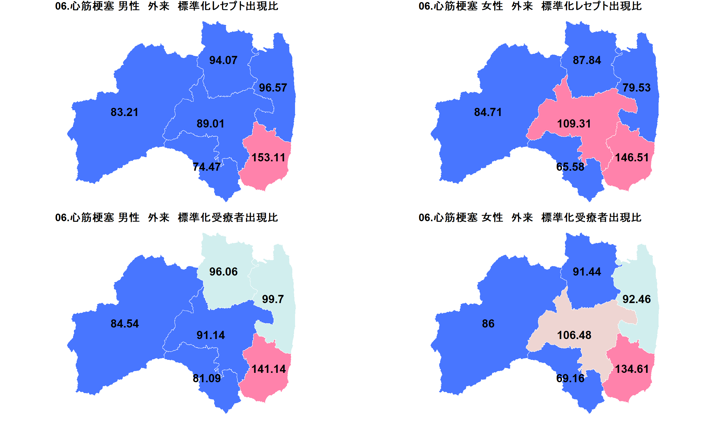

結果図表2-13 07. 心不全 入院 標準化レセプト出現比・標準化受療者出現比
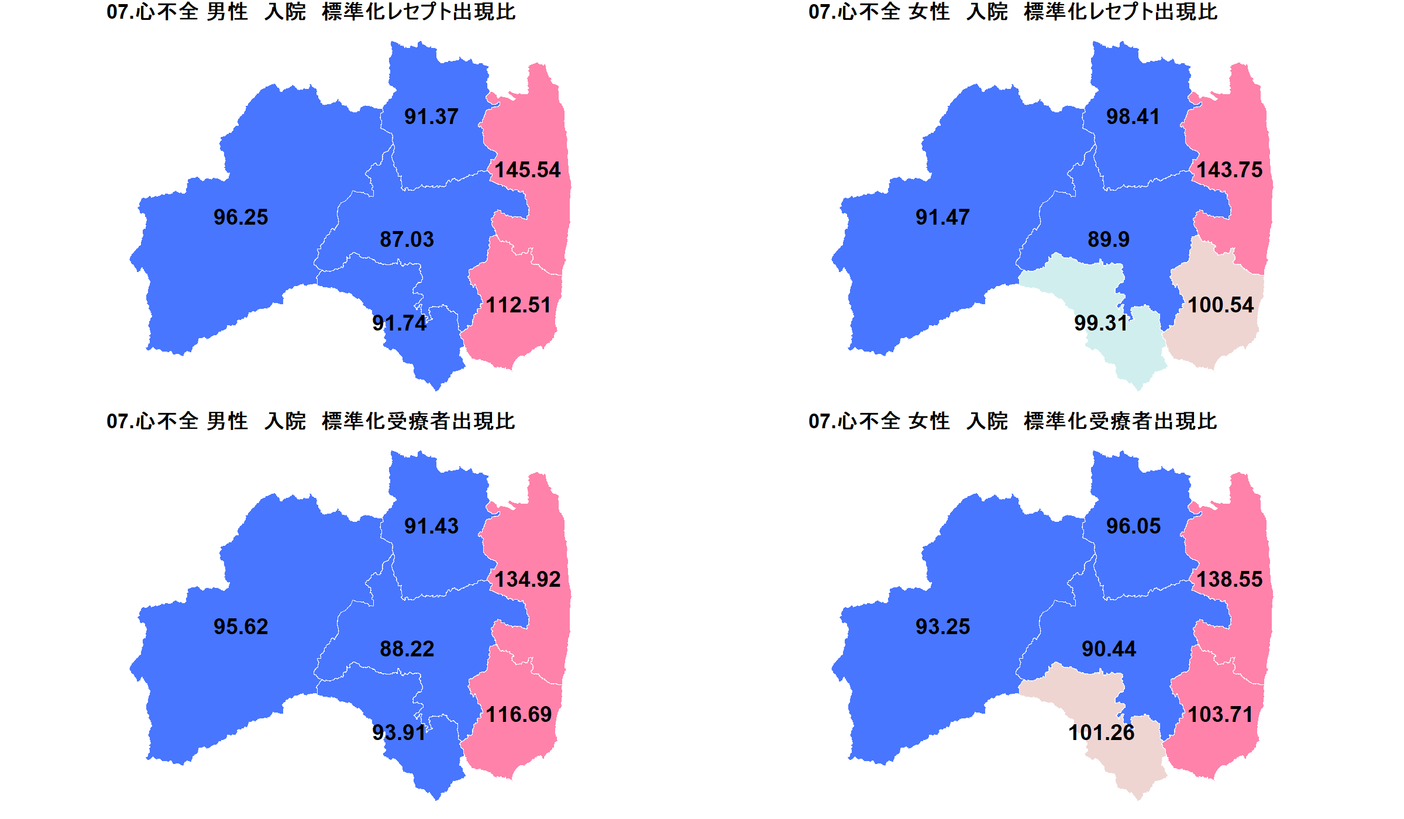

結果図表2-14 07. 心不全 外来 標準化レセプト出現比・標準化受療者出現比
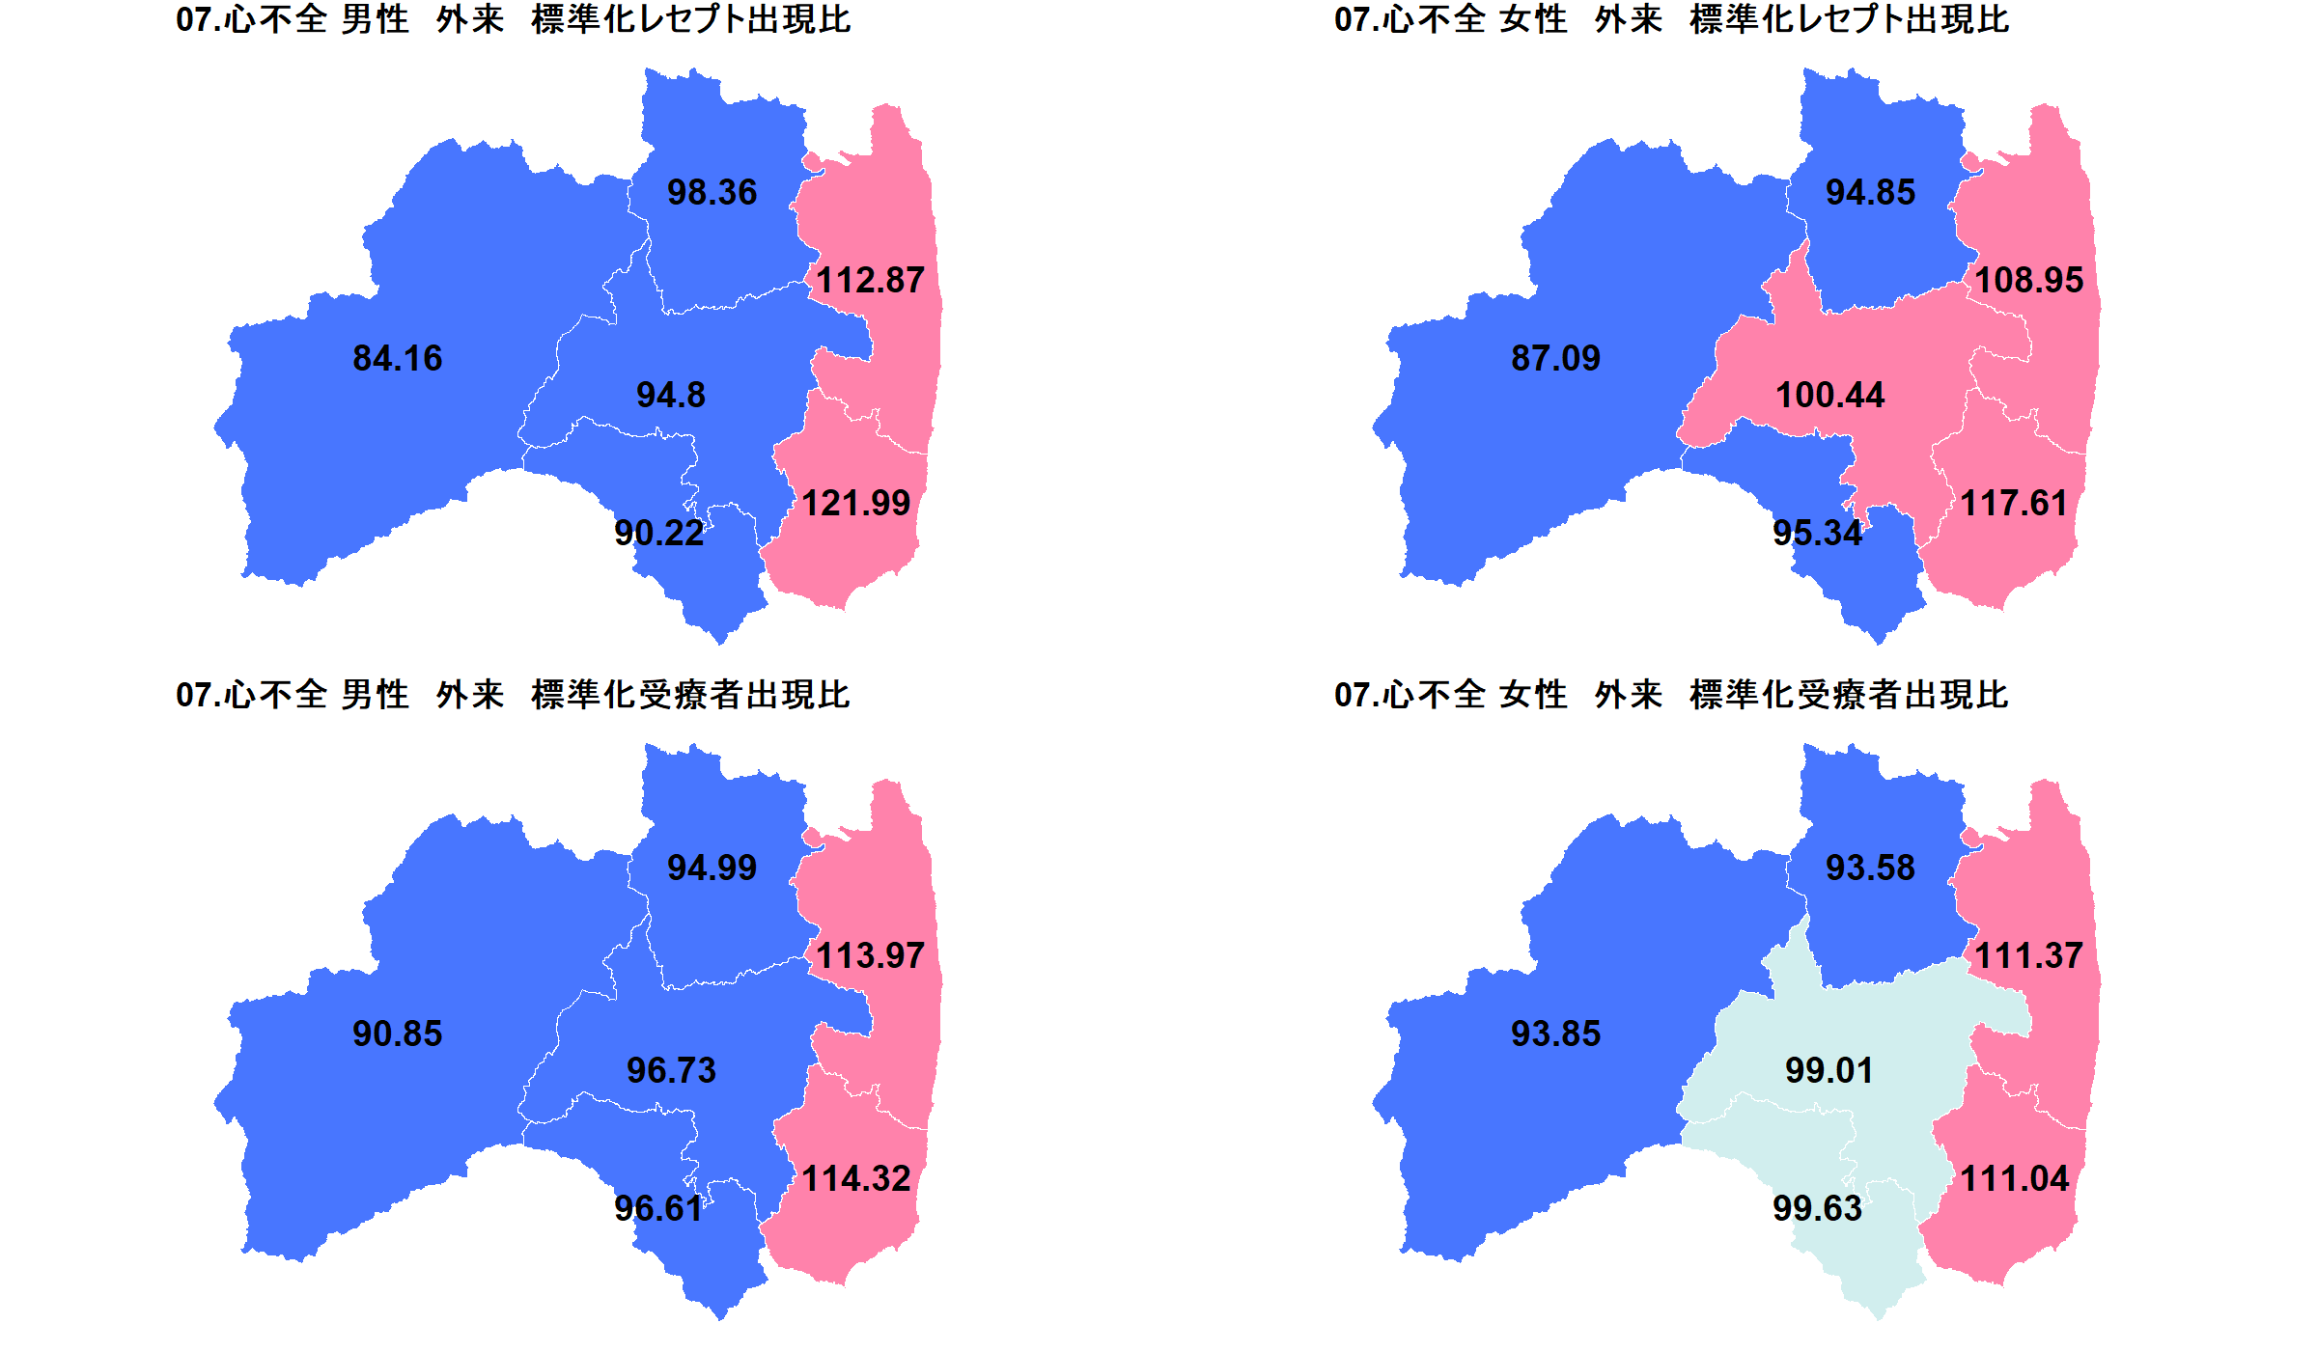

結果図表2-15 08. 脳血管疾患 入院 標準化レセプト出現比・標準化受療者出現比
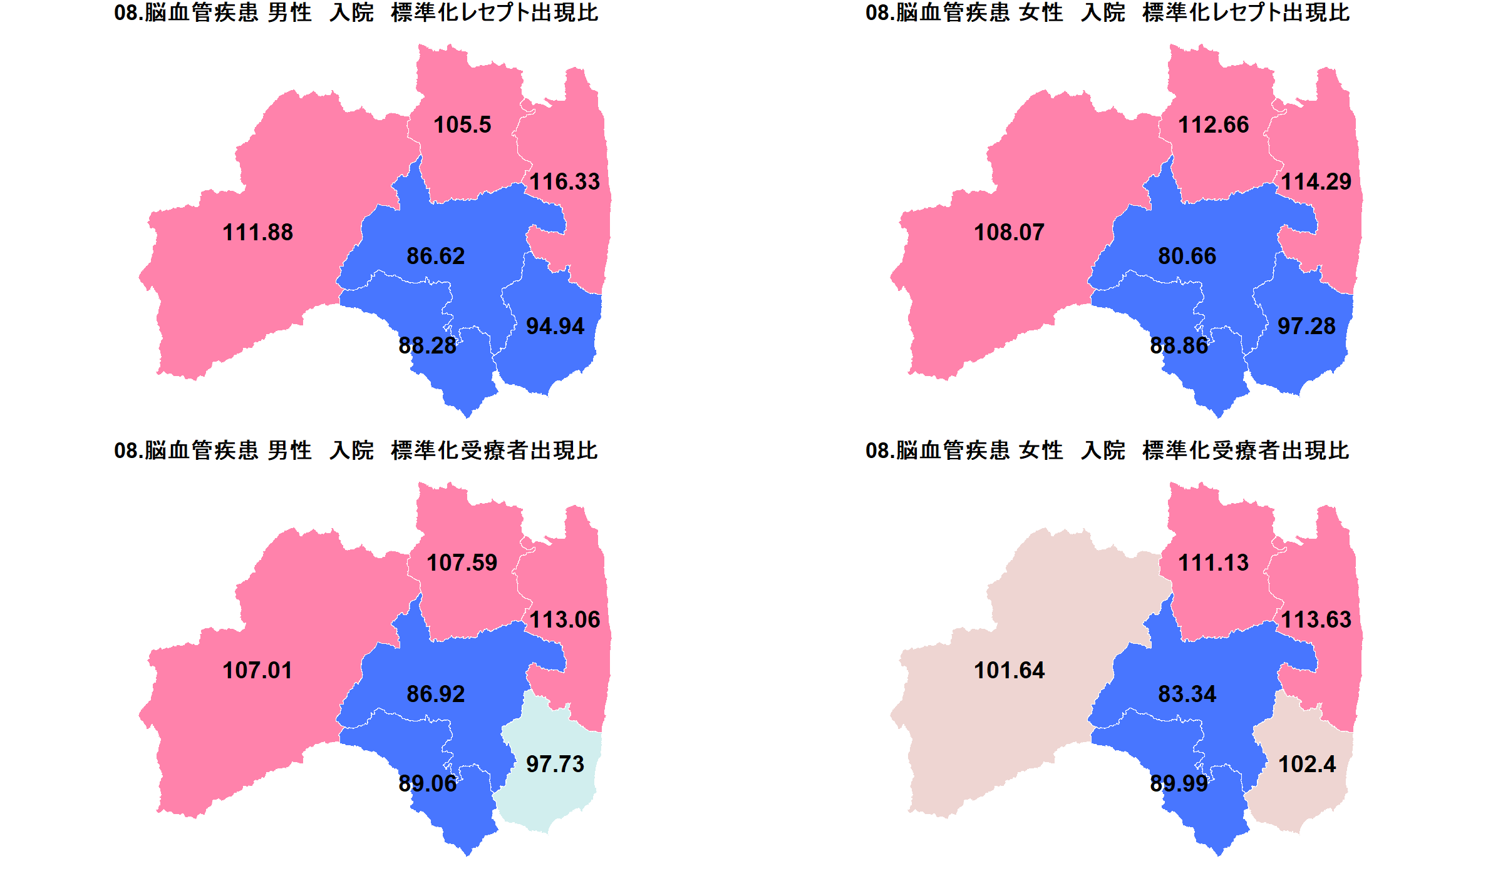

結果図表2-16 08. 脳血管疾患 外来 標準化レセプト出現比・標準化受療者出現比
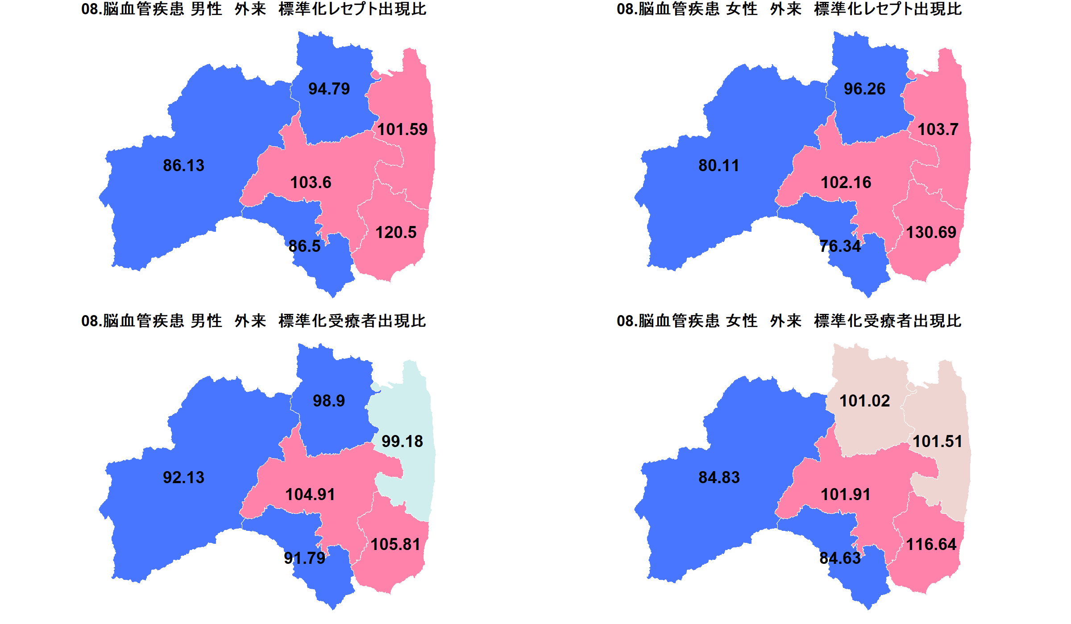

結果図表2-17 09. くも膜下出血 入院 標準化レセプト出現比・標準化受療者出現比
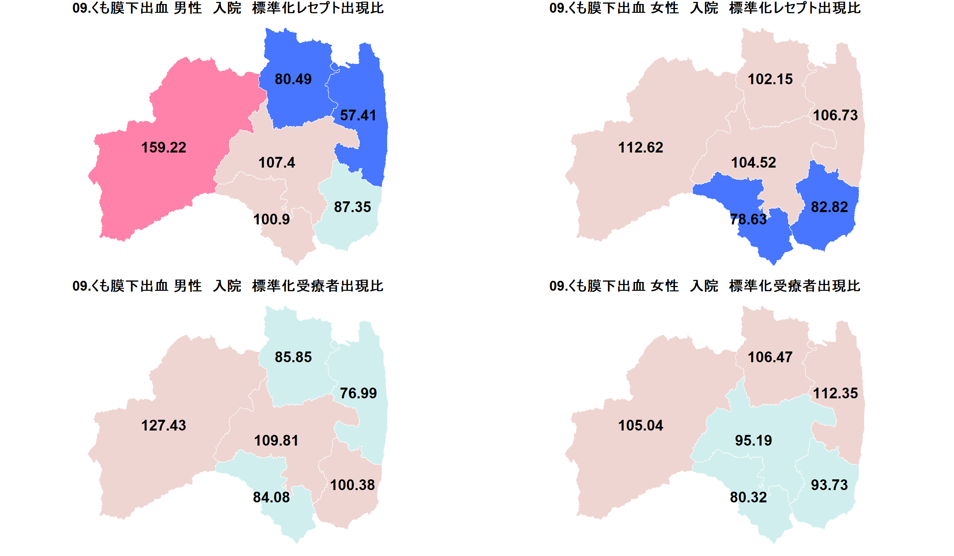

結果図表2-18 09. くも膜下出血 外来 標準化レセプト出現比・標準化受療者出現比
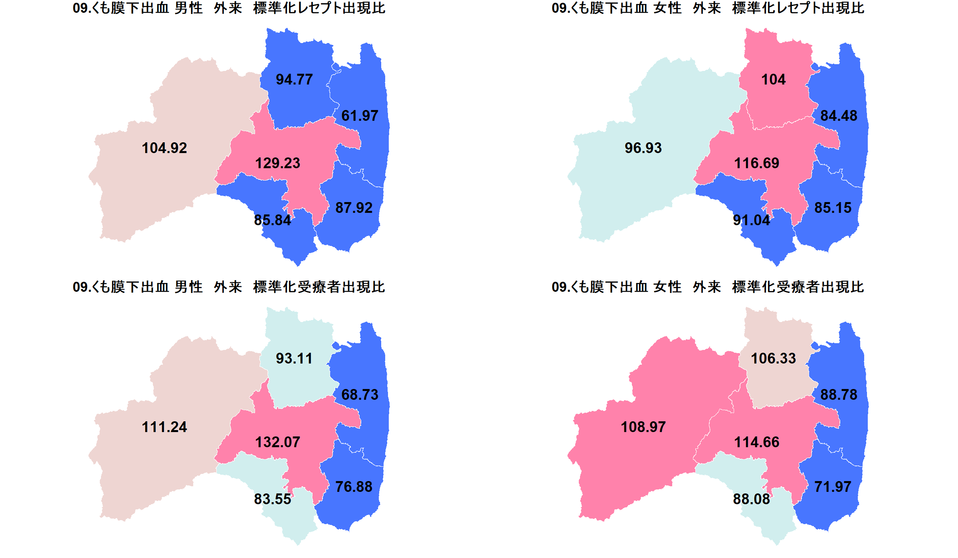

結果図表2-19 10. 脳内出血 入院 標準化レセプト出現比・標準化受療者出現比
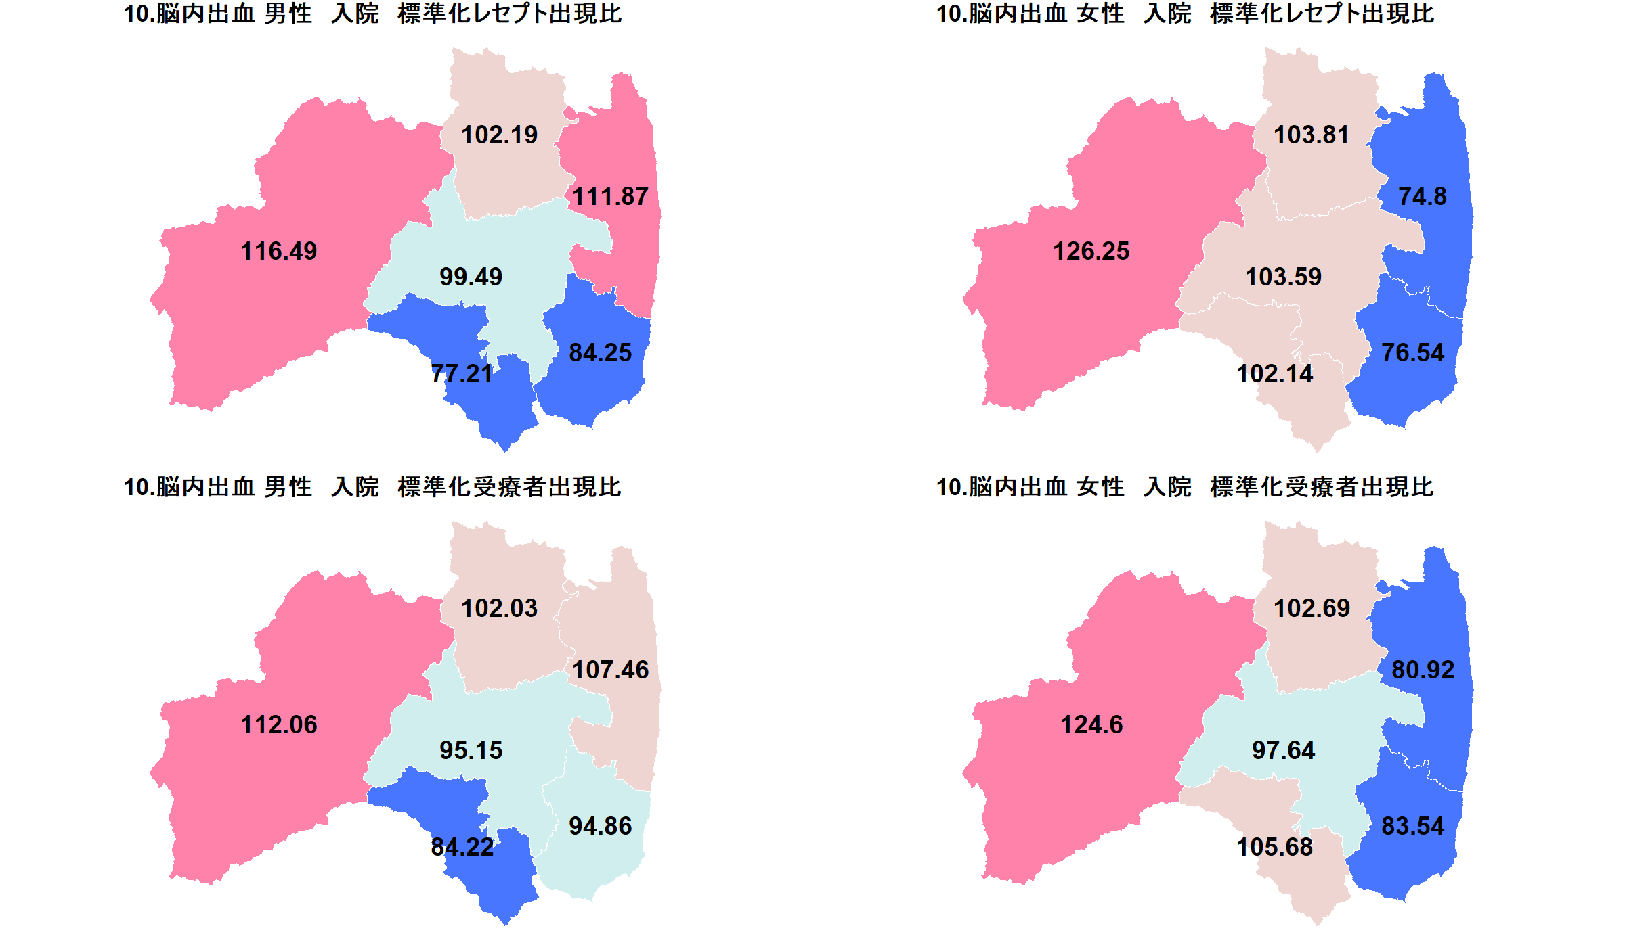

結果図表2-20 10. 脳内出血 外来 標準化レセプト出現比・標準化受療者出現比
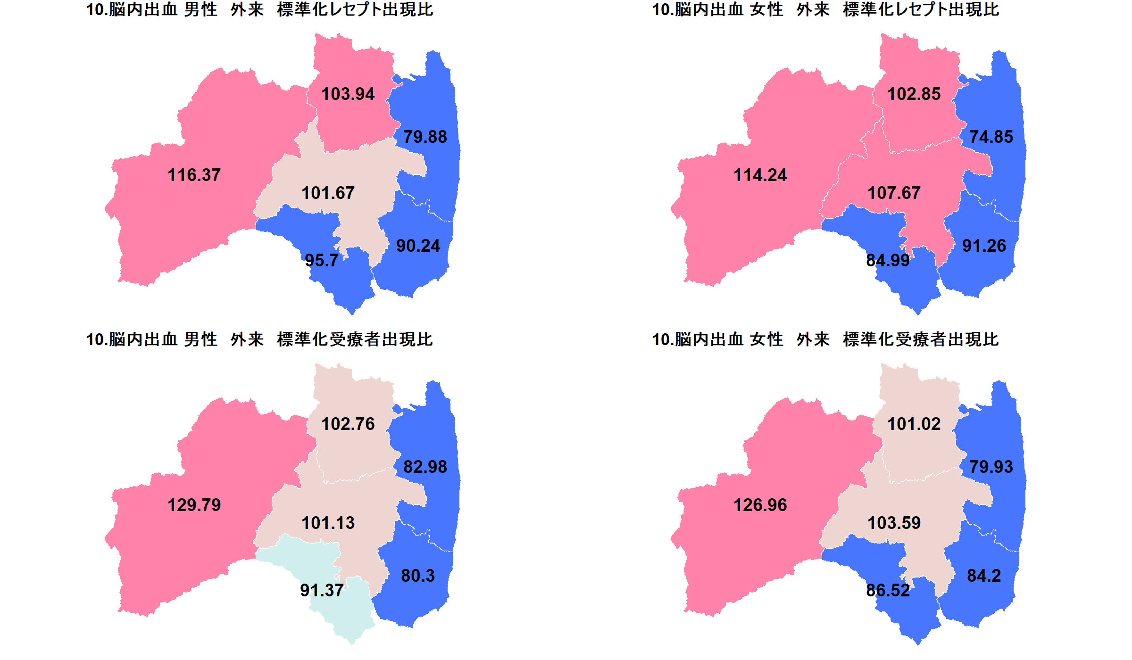

結果図表2-21 11. 脳梗塞 入院 標準化レセプト出現比・標準化受療者出現比
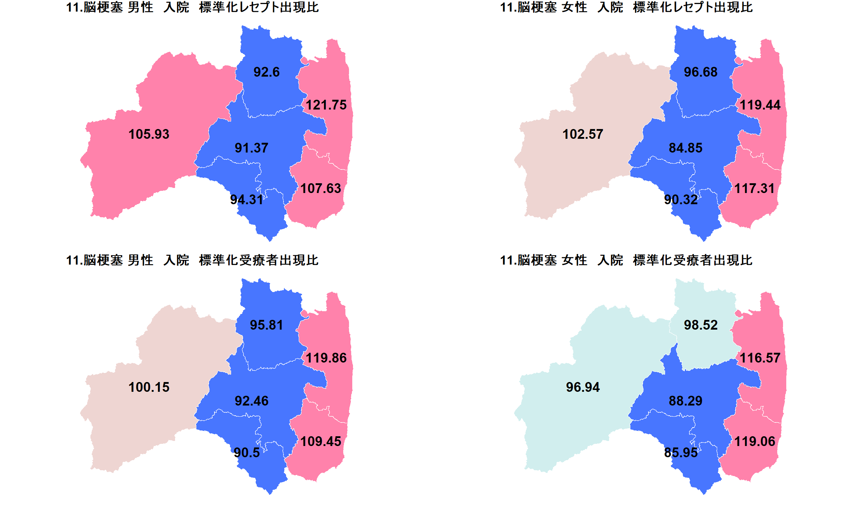

結果図表2-22 11. 脳梗塞 外来 標準化レセプト出現比・標準化受療者出現比
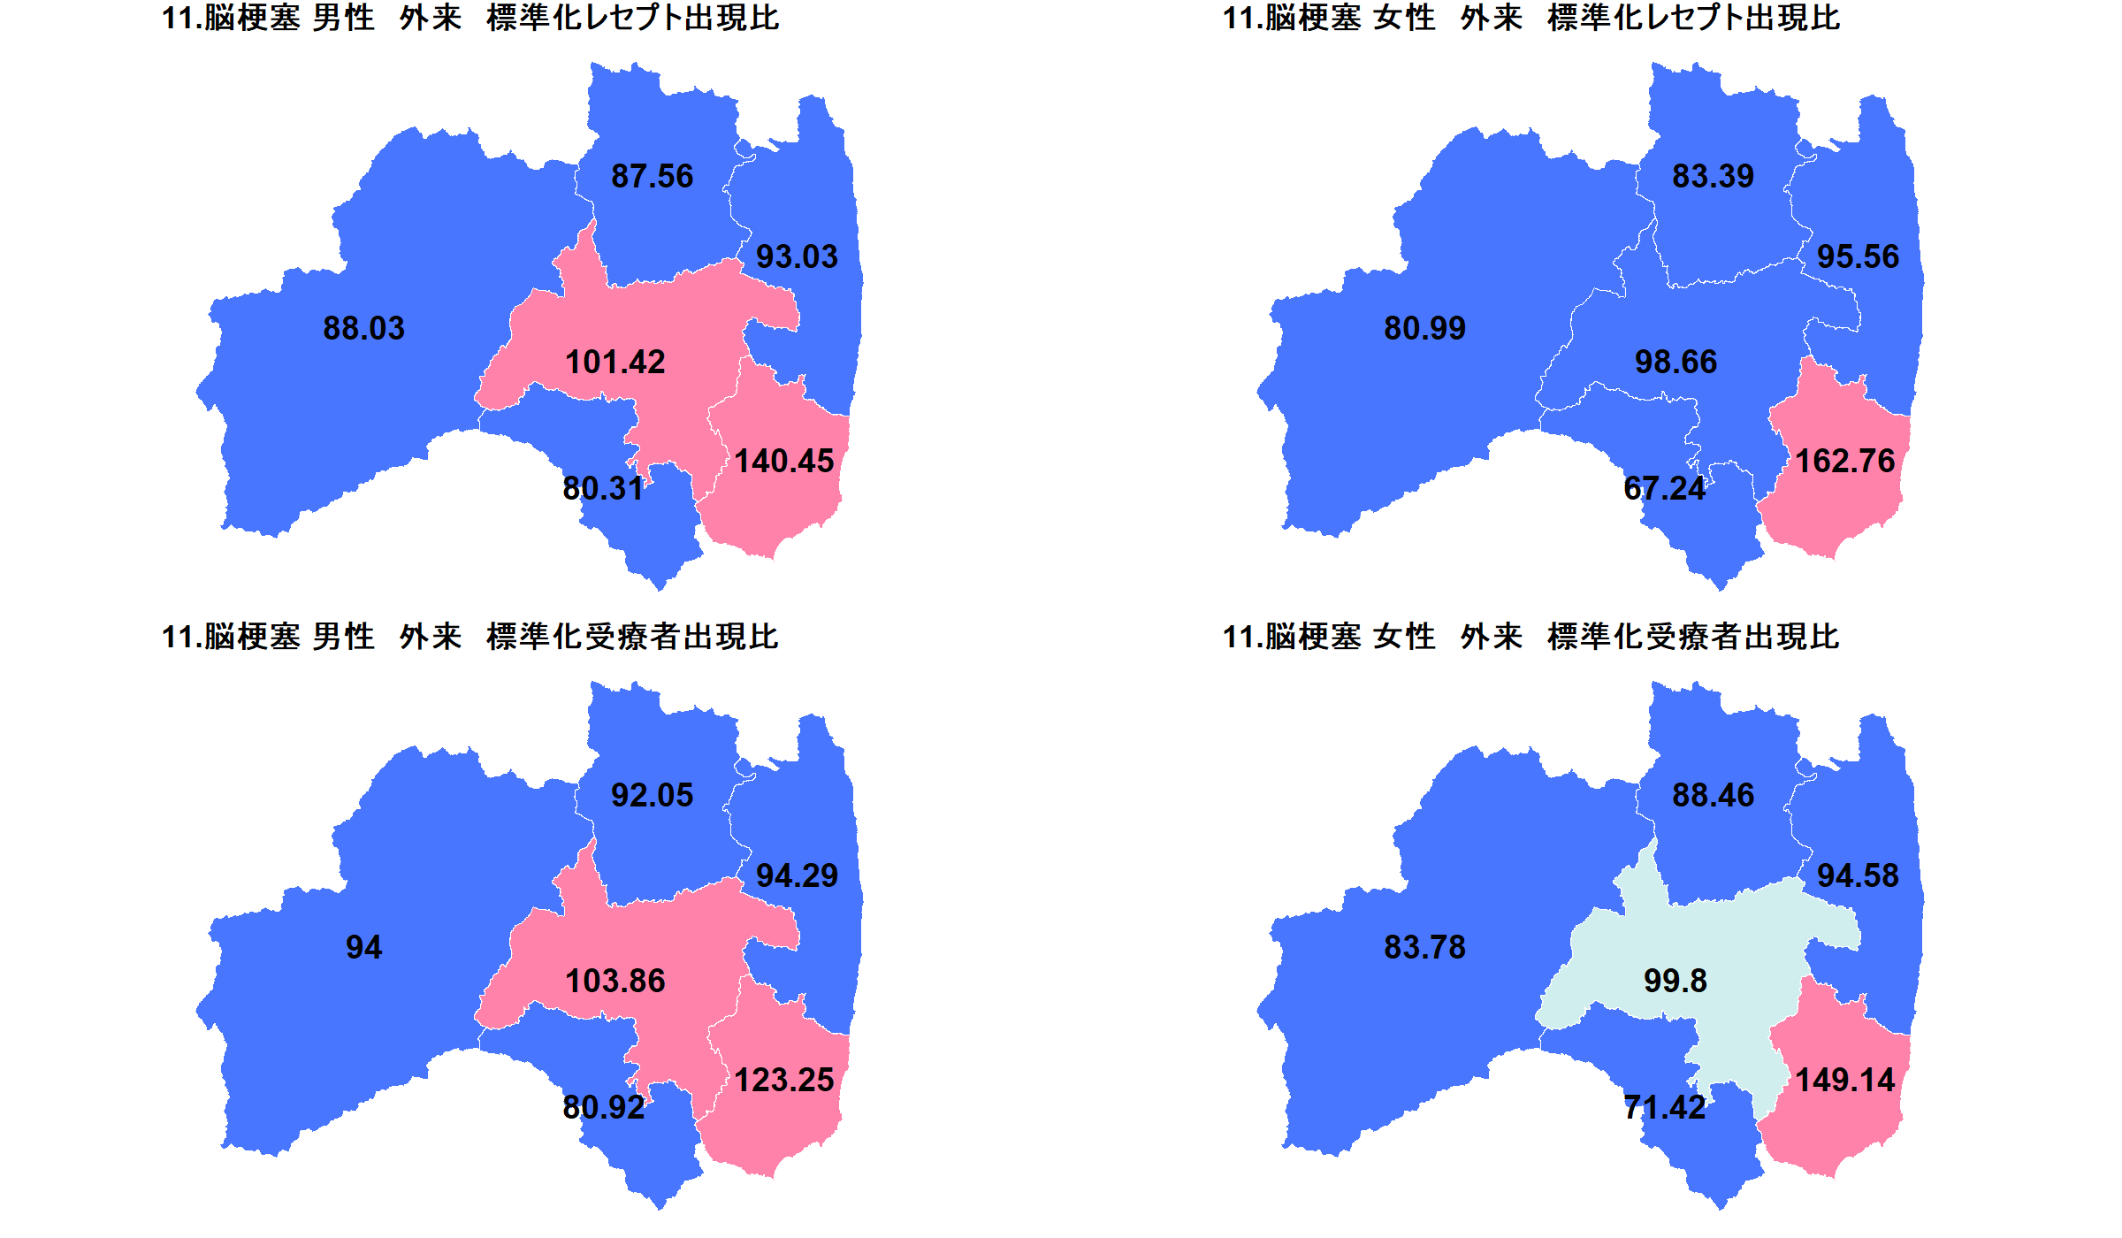

結果図表2-23 12. 2型糖尿病に対する人工透析 入院 標準化レセプト出現比・標準化受療者出現比
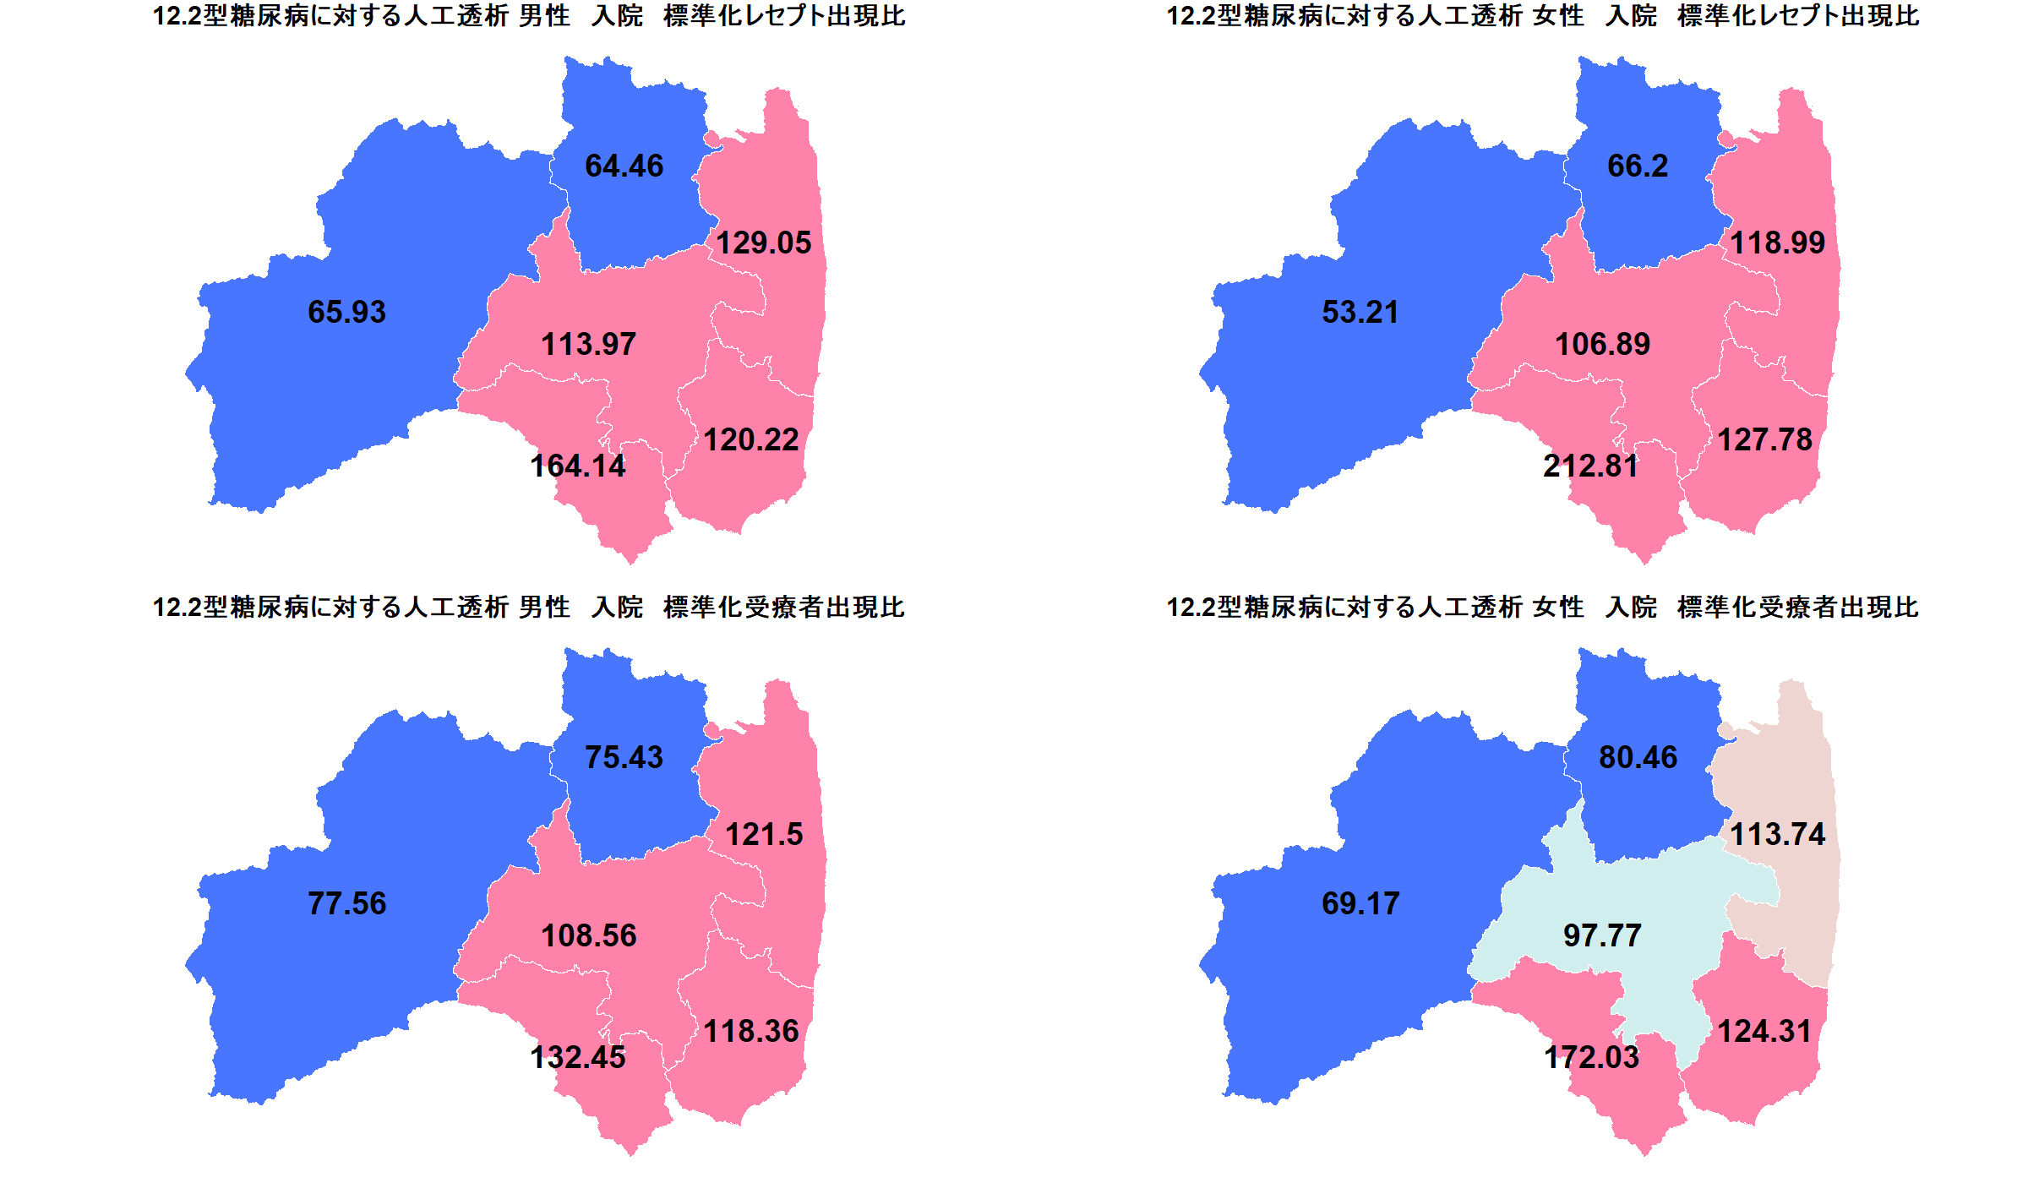

結果図表2-24 12. 2型糖尿病に対する人工透析 外来 標準化レセプト出現比・標準化受療者出現比
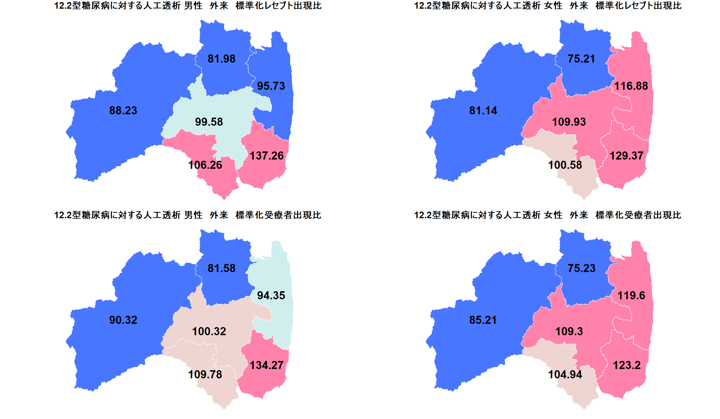

III. 健診等の状況 2020-2022年度

1. 特定健診の実施状況

分析の概要
- 特定健診の実施状況について、性別、年齢階級別、二次医療圏（および会津地域、南会津地域）、市郡、市町村別に算出した。

分析に使用したデータと分析方法の概要
- 分析に使用したデータは以下のとおりである。
  - 国保–2020-2022年度特定健診情報
  - 協会けんぽ–2020-2022年度特定健診情報
  - 地方職員共済組合–2020-2022年度特定健診情報
- 二次医療圏（および会津地域、南会津地域）、市郡、市町村別の分析にあたっては、健診結果情報の郵便番号に該当する市町村を居住地とみなした。居住市町村が特定できないまたは県外居住の健診結果は分析から除外した。

- 特定健診対象者
  - 年度末年齢が40～74歳の加入者
- 特定健診実施者
  - 年度末年齢が40～74歳の加入者のうち、以下のa.～l.を満たす健診受診者
a. 既往歴、服薬（血圧）、服薬（脂質異常）、服薬（血糖）、喫煙の結果が存在する b. 自覚症状、他覚症状すべての結果が存在する c. 身長、体重、腹囲の結果が存在する d. 腹囲の結果が存在しない場合、内臓脂肪面積の結果が存在する e. 腹囲も内臓脂肪面積の結果も存在しない場合、BMIが20未満である f. BMIの結果が存在する g. 収縮期血圧、拡張期血圧の結果が存在する h. GOT、GPT、γ-GTPの結果が存在する i. 中性脂肪、HDLコレステロール、LDLコレステロールの結果が存在する j. 空腹時血糖の結果、または、HbA1cの結果のうちどちらかは存在する k. 尿糖、尿蛋白の結果が存在する l. 医師の判断の結果が存在する
- 特定健診実施率
  - 特定健診実施者数を特定健診対象者数で除したもの

結果

- 特定健診の実施率について
  - FDBに格納されたデータにおいて、2020年度から2022年度の3年間の福島県全体における特定健診対象者数は、男性でのべ979721人、女性でのべ1013060人、そのうち特定健診実施者数は、男性でのべ433206人、女性でのべ430237人であり、特定健診実施率は、男性で44.2%、女性で42.5%であった。
  - 年齢階級別では、男性では一貫した傾向が見られなかったが、女性では、年齢階級が上がるほど特定健診実施率も高くなる傾向が見られた。
  - 二次医療圏別では、男性では県北、県南で高く、相双、いわきで低かった。女性では県北、県南で高く、いわきで低かった。

二次医療圏別特定健診実施率

- 福島県全体、二次医療圏（および会津地域、南会津地域）、市郡、市町村別、性別での特定健診対象者数、特定健診実施者数、特定健診実施率は、補遺２の表（p4～p7）に示した。

2. メタボリックシンドロームに関連するリスク、および質問票の回答状況

分析の概要
- 2020-2022年度における主な検査項目・質問票の項目、およびメタボリックシンドローム基準該当者、予備群該当者について、二次医療圏（および会津地域、南会津地域）、市郡、市町村別、保険者別の状況を把握し、2021年度の年次報告書において基準とした2016-2018年度の福島県全体（FDB）の状況と比較するため、性別に、標準化該当比を算出した。
- 福島県全体の特定健診結果を全国と比較するため、主な検査項目・質問票の項目別に、レセプト情報・特定健診等情報データベース（NDB）オープンデータを用い、性別に、全国（NDB）を基準とした福島県（NDB）の標準化該当比を算出した。また参考までに、全国（NDB）を基準とした福島県内の二次医療圏（および会津地域、南会津地域）、市郡、市町村別、保険者別（FDB）の標準化該当比を算出した。

分析に使用したデータと分析方法の概要
- 分析に使用したデータは以下のとおりである。
  - 国保–2016-2018年度および2020-2022年度特定健診情報
  - 協会けんぽ-2016-2018年度および2020-2022年度特定健診情報
  - 地方職員共済組合–2016-2018年度および2020-2022年度特定健診情報
  - NDBオープンデータ–第9回NDBオープンデータ（令和3年度の特定健診情報） 第2部（データ編）

- 特定健診結果の二次医療圏（および会津地域、南会津地域）、市郡、市町村別の分析にあたっては、健診結果情報の郵便番号から把握された市町村を居住地とみなした。居住市町村が特定できないまたは県外居住の健診結果は分析から除外した。
- 各検査項目・質問票の項目について、当該項目の情報がある者全てを当該項目の受診者として扱った（他の項目が欠損である者を含む）。よって項目ごとに受診者数は異なる。性別、二次医療圏、市郡、市町村別、および保険者別の、年齢階級別3年度分（2020-2022年度）の各項目ののべ受診者数は、補遺の表に記載している。

- 全国、福島県全体、二次医療圏（および会津地域、南会津地域）、市郡、市町村別、保険者別の受診者数、該当者数を用い、年齢階級別の該当割合と標準化該当比を算出した。標準化該当比の概要と算出方法等は以下のとおりである。
  - 標準化該当比は、2020-2022年度の各地域の健診項目別の該当者数（3年度分合算）を、基準となる地域の該当割合を当該地域に当てはめた場合に期待される該当者数で除したものである。全国（NDB）または基準年度（2016-2018年度）の福島県全体（FDB）を100としており、標準化該当比が100より大きい場合は、全国または基準年度の福島県全体と比べて当該地域の該当割合が高いと解釈する。
  - 標準化該当比については、その95%信頼区間を算出した。
  - 本報告の地図は、標準化該当比と95%信頼区間の下限が100を上回る場合「有意に高い」、標準化該当比が100を上回り、95%信頼区間の下限が100を下回る場合を「有意ではないが高め」、標準化該当比が100を下回り、95%信頼区間の上限が100を上回る場合を「有意ではないが低め」、標準化該当比と95%信頼区間の上限が100を下回る場合を「有意に低い」と4段階の色調で表示した。

標準化該当比の計算式 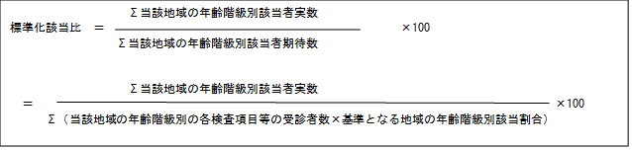
地図の色調
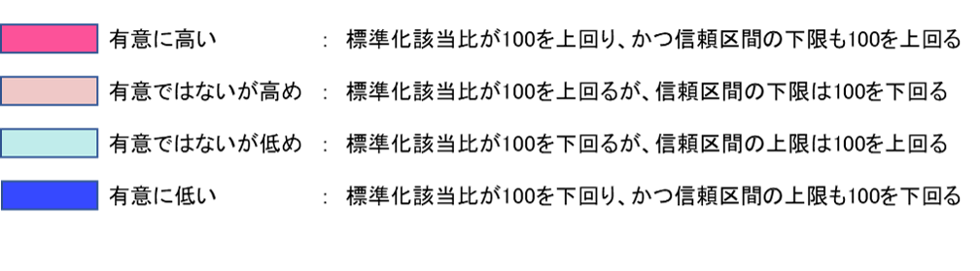

- 本報告において、全国（NDB）または2016-2018年度の福島県全体（FDB）を基準とした各二次医療圏（および会津地域、南会津地域）、市郡、市町村別、保険者別の標準化該当比を算出した項目は以下のとおりであり、NDBオープンデータで公表されている特定健診結果の項目のうち、保健指導の判定に関連する主な項目7項目と、質問票の14項目、合計21項目である。これらに加え、メタボリックシンドローム基準該当者および予備群該当者について、2016-2018年度の福島県全体（FDB）を基準とした、各二次医療圏（および会津地域、南会津地域）、市郡、市町村別、保険者別の標準化該当比を算出した。
  - BMIが25kg/m²以上
  - 腹囲が85cm以上（男性）、90cm以上（女性）
  - 収縮期血圧が130mmHg以上
  - 拡張期血圧が85mmHg以上
  - 空腹時血糖が100mg/dl以上
  - 中性脂肪が150mg/dl以上
  - HDLコレステロールが40mg/dl未満
  - 血圧服薬あり：血圧を下げる薬の使用の有無に対して「はい」と回答した者
  - 血糖服薬あり：インスリン注射又は血糖を下げる薬の使用の有無に対して「はい」と回答した者
  - 脂質服薬あり：コレステロールや中性脂肪を下げる薬の使用の有無に対して「はい」と回答した者
  - 喫煙あり：「現在、たばこを習慣的に吸っている（「合計100本以上、又は6ヶ月以上吸っている者」であり、最近1ヶ月間も吸っている者）」に対して「はい」と回答した者
  - 20歳からの体重が10kg以上増加あり：「20歳の時の体重から10kg以上増加している」に対して「はい」と回答した者
  - 30分以上の運動を週2回、1年以上実施していない：「1回 30分以上の軽く汗をかく運動を週2日以上、1年以上実施」に対して「いいえ」と回答した者
  - 歩行または身体活動を1日1時間以上実施していない：「日常生活において歩行又は同等の身体活動を1日1時間以上実施」に対して「いいえ」と回答した者
  - 歩く速度が速くない：「ほぼ同じ年齢の同性と比較して歩く速度が速い」に対して「いいえ」と回答した者
  - 人と比較して食べる速度が速い：「人と比較して食べる速度が速い」に対して「速い」と回答した者
  - 就寝前2時間以内の夕食が週3回以上あり：「就寝前の2時間以内に夕食をとることが週に3回以上ある」に対して「はい」と回答した者
  - 朝食を抜くことが週3回以上あり：「朝食を抜くことが週に3回以上ある」に対して「はい」と回答した者
  - 飲酒頻度が毎日：「お酒（清酒、焼酎、ビール、洋酒など）を飲む頻度」に対して「毎日」と回答した者
  - 飲酒日の飲酒量が1合以上：「飲酒日1日あたりの飲酒量」に対して、「1から2合未満」、「2から3合未満」または「3合以上」と回答した者
  - 睡眠で休養が十分にとれていない：「睡眠で休養が十分とれている」に対して「いいえ」と回答した者
  - メタボリックシンドローム基準該当者
  - メタボリックシンドローム予備群該当者

留意事項
- FDBの利用にあたっては、公表される分析結果によって特定の個人等が識別されないよう配慮することが求められる。今回の分析にあたっては、二次医療圏（および会津地域、南会津地域）については集計後の受診者数または該当者数が10未満となる集計単位、市郡および人口2000人以上かつ2500人未満の町村については、集計後の受診者数または該当者数が20未満となる集計単位は非表示（補遺の表では「NA」と表示）としている。
- 人口2000人未満の町村（檜枝岐村、三島町、金山町、昭和村、葛尾村）については、全ての数値について非表示（補遺の表では「NA」と表示）としている。
- 全国と福島県の比較には、NDBオープンデータを用いた。NDBオープンデータには全保険加入者のデータが含まれているのに対し、福島県の二次医療圏（および会津地域、南会津地域）、市郡、市町村別の集計にはFDBを用いており、国保、協会けんぽ、地方職員共済組合の加入者のデータのみで算出している。したがって、全国と福島県内の二次医療圏（および会津地域、南会津地域）、市郡、市町村との違いには、加入している保険による違いも含まれている。

結果
- 全国を基準とする福島県全体（NDB）の標準化該当比、基準年度（2016-2018年度）の福島県（FDB）を基準とする各二次医療圏、市郡の標準化該当比、全国（NDB）を基準とする福島県（FDB）および福島県内の各二次医療圏、市郡（FDB）の標準化該当比（参考）は、次ページから示す結果図表3-1～3-42のとおりであった。各二次医療圏（および会津地域、南会津地域）、市郡および市町村の年齢階級別の該当割合および標準化該当比は、補遺２の表（p9～p92）のとおりであった。メタボリックシンドローム基準該当者および予備群該当者の、各二次医療圏（および会津地域、南会津地域）、市郡、市町村の年齢階級別の該当割合、および、基準年度の福島県（FDB）を基準とする標準化該当比は、補遺２の表（p93～p100）のとおりであった。保険者別の年齢階級別の該当割合および標準化該当比は、補遺３の表（p4～p49）のとおりであった。

- 福島県民は全国と比べて、メタボリックシンドロームに関連するリスクが高い傾向にあることが示された。また福島県内でも、リスクの分布に地域差があることが示された。

- 全国を基準とする福島県全体（NDB）の標準化該当比が有意に高かった項目
  - 「BMIが25 kg/m²以上」の男女
  - 「腹囲が85cm以上（男性）、90cm以上（女性）」の男女
  - 「収縮期血圧が130mmHg以上」の男女
  - 「拡張期血圧が85mmHg以上」の男女
  - 「空腹時血糖が100mg/dl以上」の男女
  - 「中性脂肪が150mg/dl以上」の男女
  - 「HDLコレステロールが40mg/dl未満」の男女
  - 「血圧服薬あり」の男女
  - 「血糖服薬あり」の男女
  - 「脂質服薬あり」の男女
  - 「喫煙あり」の男女
  - 「20歳からの体重が10kg以上増加あり」の男女
  - 「30分以上の運動を週2回、1年以上実施していない」の男女
  - 「歩行または身体活動を1日1時間以上実施していない」の男女
  - 「歩く速度が速くない」の男女
  - 「就寝前2時間以内の夕食が週3回以上あり」の女性
  - 「飲酒頻度が毎日」の男性
  - 「飲酒日の飲酒量が1合以上」の男女
- 全国を基準とする福島県全体（NDB）の標準化該当比が有意に低かった項目
  - 「人と比較して食べる速度が速い」の男女
  - 「就寝前2時間以内の夕食が週3回以上あり」の男性
  - 「飲酒頻度が毎日」の女性
  - 「睡眠で休養が十分にとれていない」の男女

結果図表3-1 BMIが25 kg/m²以上 男性
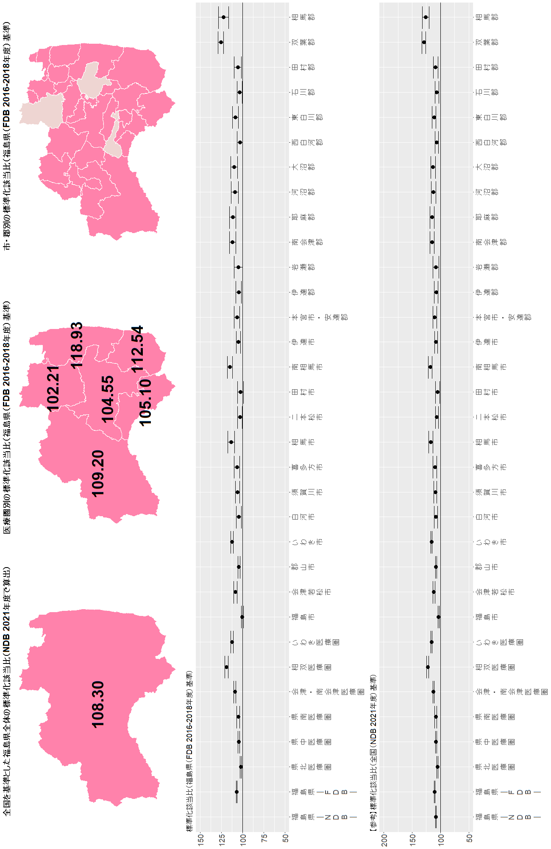
注意：【参考】標準化該当比（全国（NDB 2021年度）基準）のグラフについては、基準とした全国の集計には全保険加入者のデータが含まれているのに対し（NDB）、福島県の二次医療圏・市郡別の集計は国保、協会けんぽ、地方職員共済組合の加入者のデータのみ（FDB）で算出している。したがって、加入している保険による違いも含まれている。福島県全体の集計を、NDBで行った場合と、FDBで行った場合の違いについては、グラフ左端の２つの値、福島県―NDB―および福島県―FDB―の違いを参照してください。

結果図表3-2 BMIが25 kg/m²以上 女性
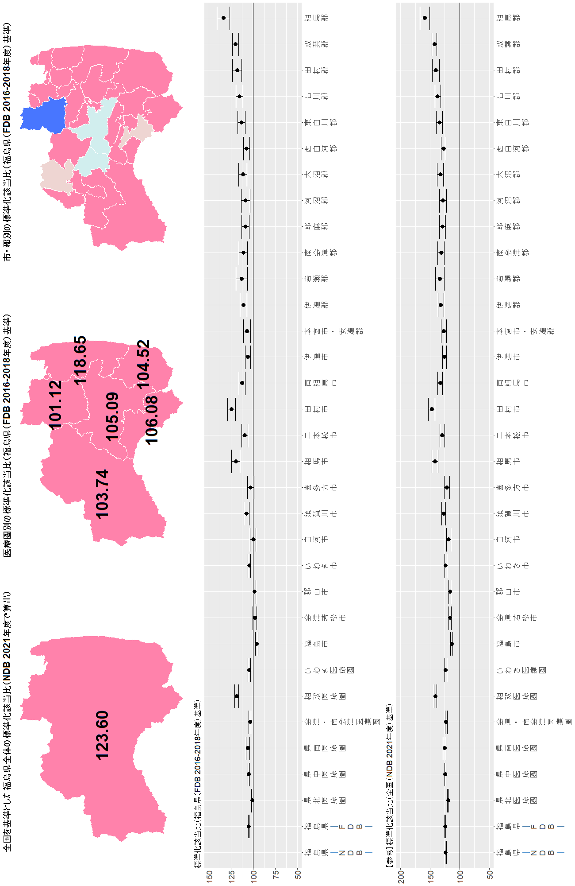
注意：【参考】標準化該当比（全国（NDB 2021年度）基準）のグラフについては、基準とした全国の集計には全保険加入者のデータが含まれているのに対し（NDB）、福島県の二次医療圏・市郡別の集計は国保、協会けんぽ、地方職員共済組合の加入者のデータのみ（FDB）で算出している。したがって、加入している保険による違いも含まれている。福島県全体の集計を、NDBで行った場合と、FDBで行った場合の違いについては、グラフ左端の２つの値、福島県―NDB―および福島県―FDB―の違いを参照してください。

結果図表3-3 腹囲が85cm以上 男性
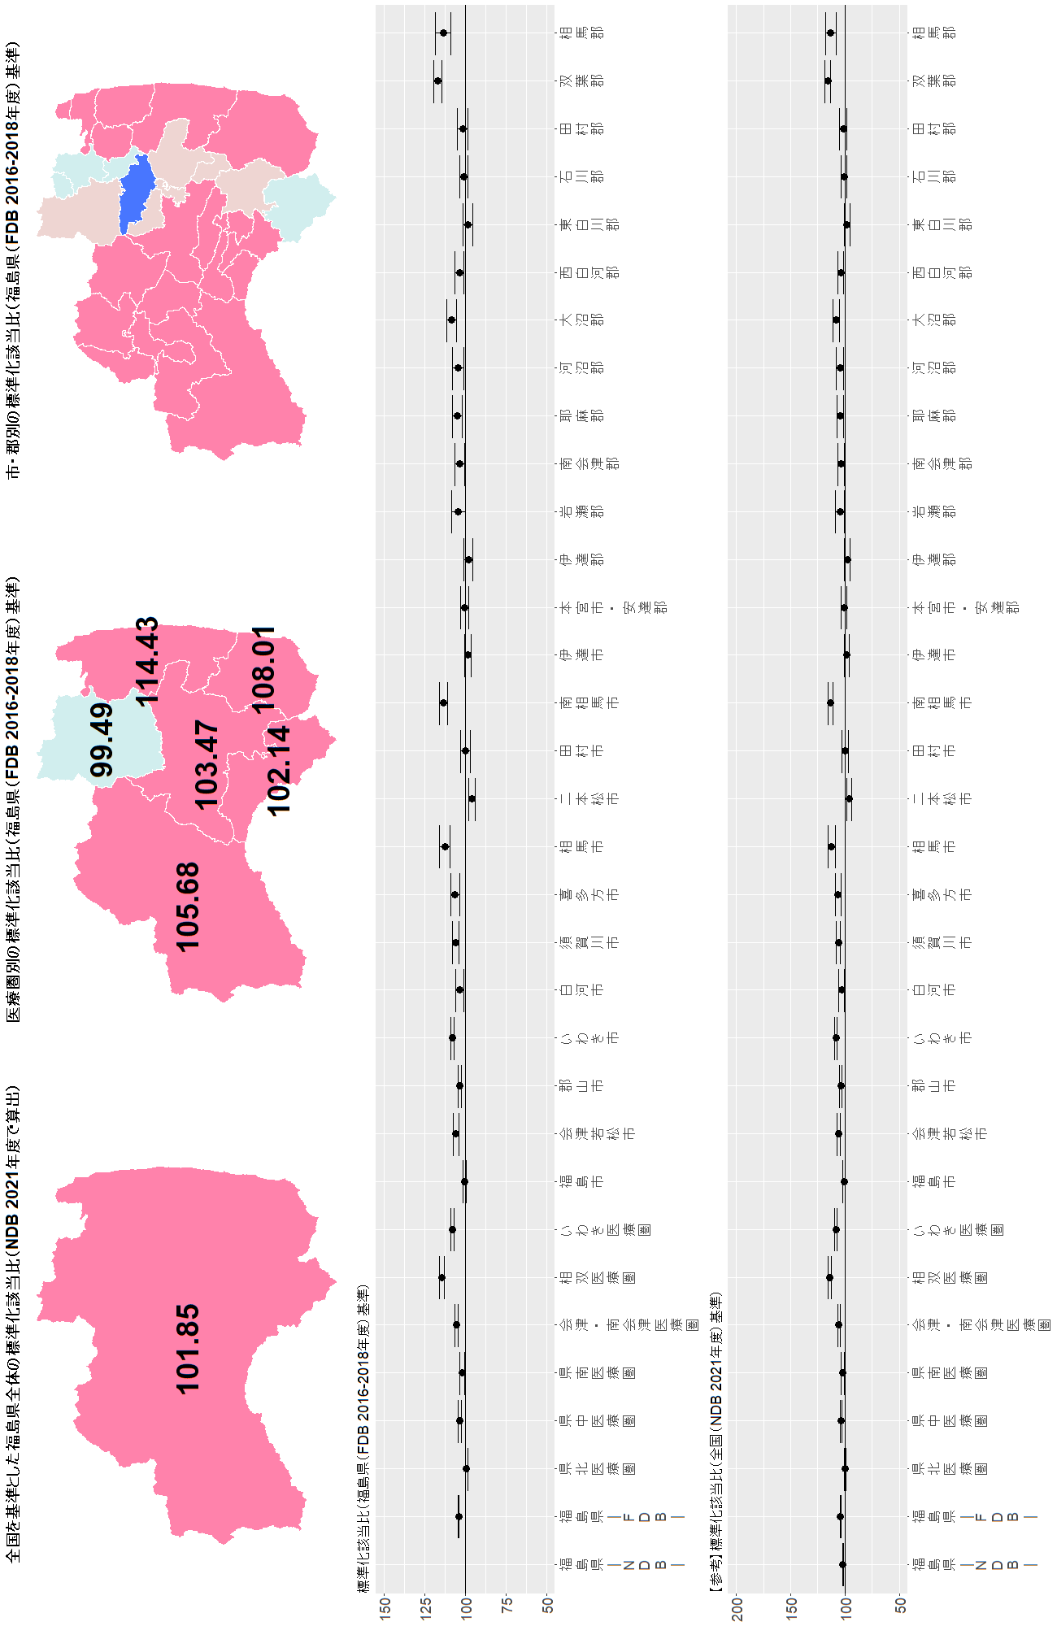
注意：【参考】標準化該当比（全国（NDB 2021年度）基準）のグラフについては、基準とした全国の集計には全保険加入者のデータが含まれているのに対し（NDB）、福島県の二次医療圏・市郡別の集計は国保、協会けんぽ、地方職員共済組合の加入者のデータのみ（FDB）で算出している。したがって、加入している保険による違いも含まれている。福島県全体の集計を、NDBで行った場合と、FDBで行った場合の違いについては、グラフ左端の２つの値、福島県―NDB―および福島県―FDB―の違いを参照してください。

結果図表3-4 腹囲が90cm以上 女性
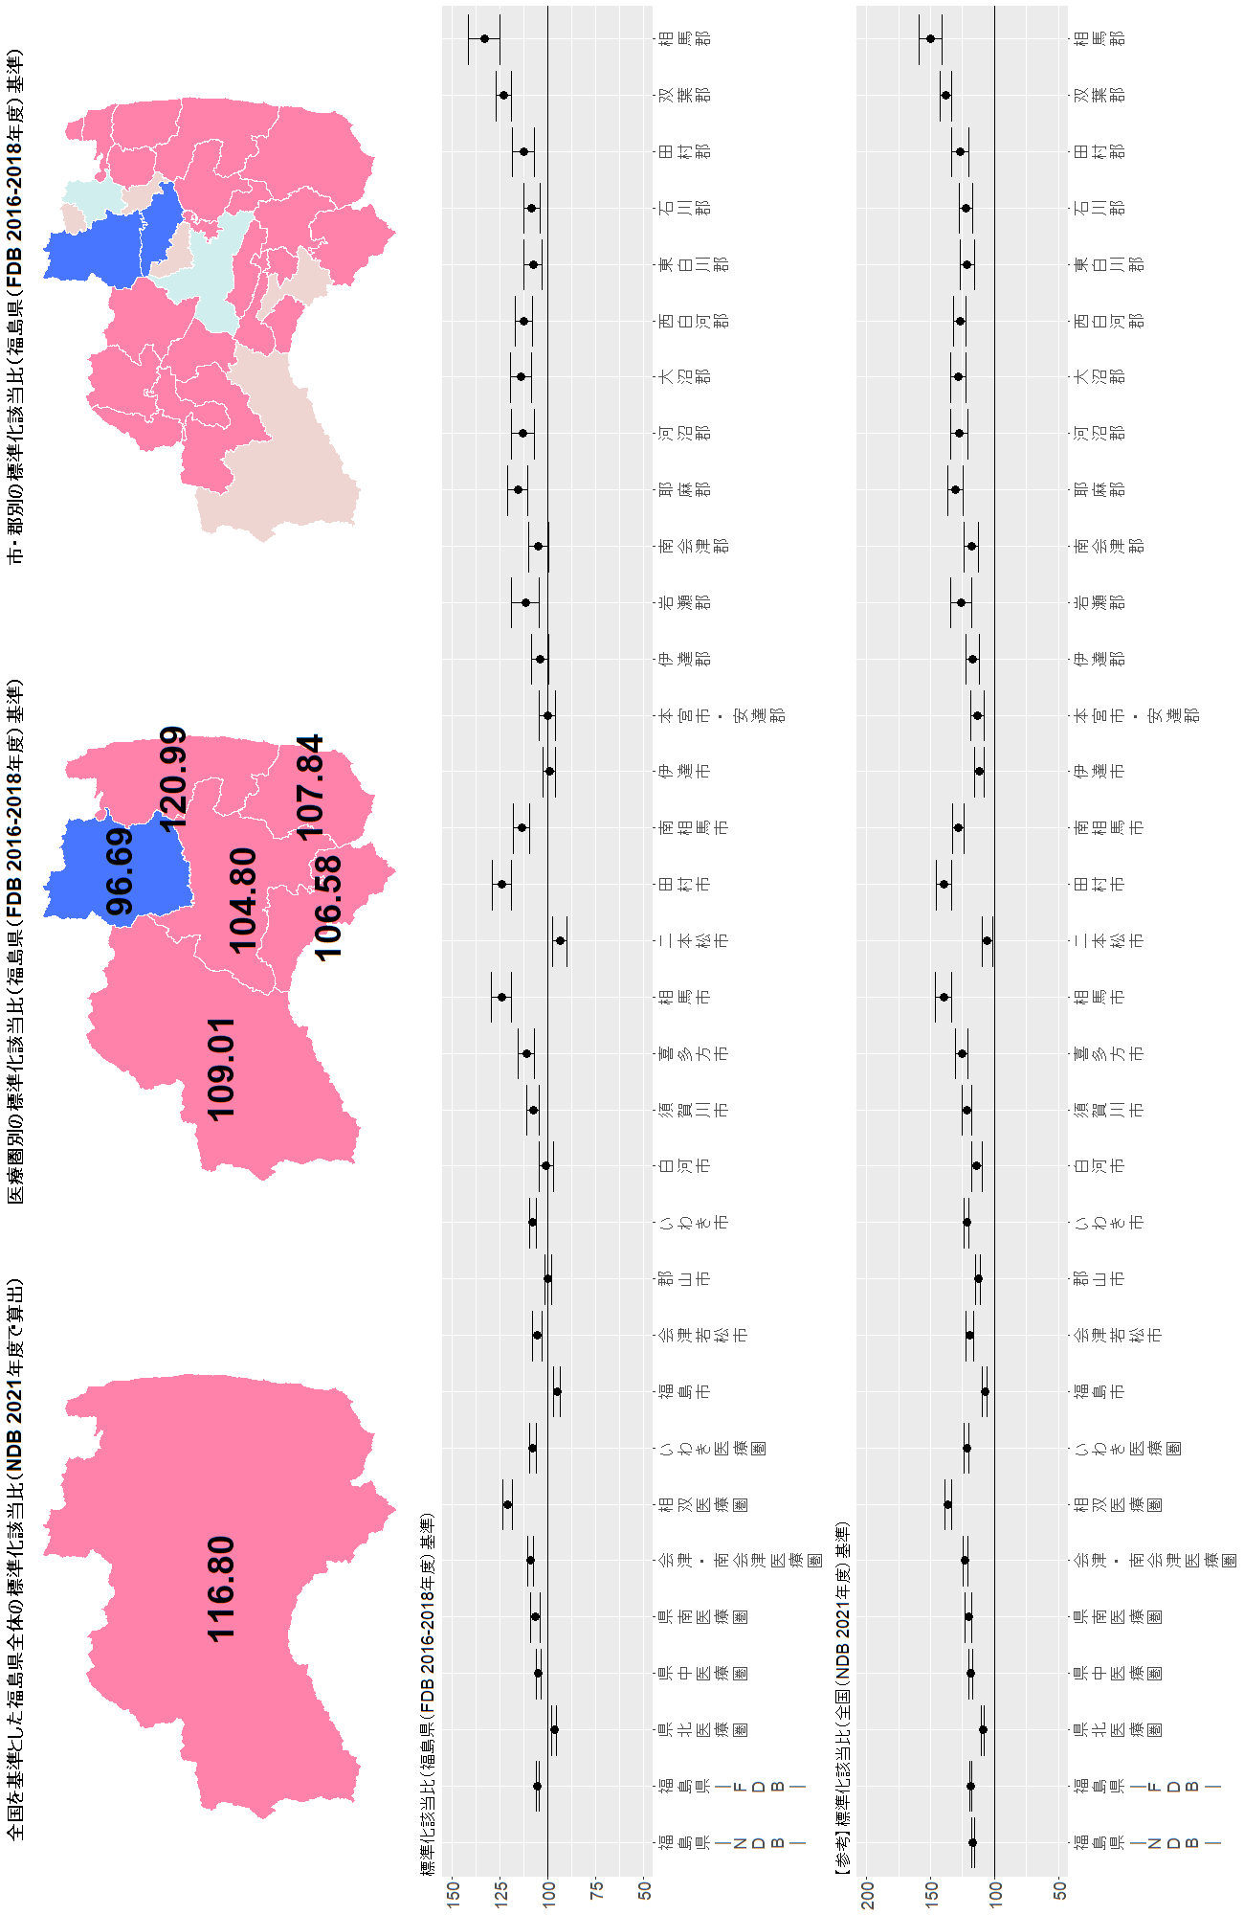
注意：【参考】標準化該当比（全国（NDB 2021年度）基準）のグラフについては、基準とした全国の集計には全保険加入者のデータが含まれているのに対し（NDB）、福島県の二次医療圏・市郡別の集計は国保、協会けんぽ、地方職員共済組合の加入者のデータのみ（FDB）で算出している。したがって、加入している保険による違いも含まれている。福島県全体の集計を、NDBで行った場合と、FDBで行った場合の違いについては、グラフ左端の２つの値、福島県―NDB―および福島県―FDB―の違いを参照してください。

結果図表3-5 収縮期血圧が130mmHg以上 男性
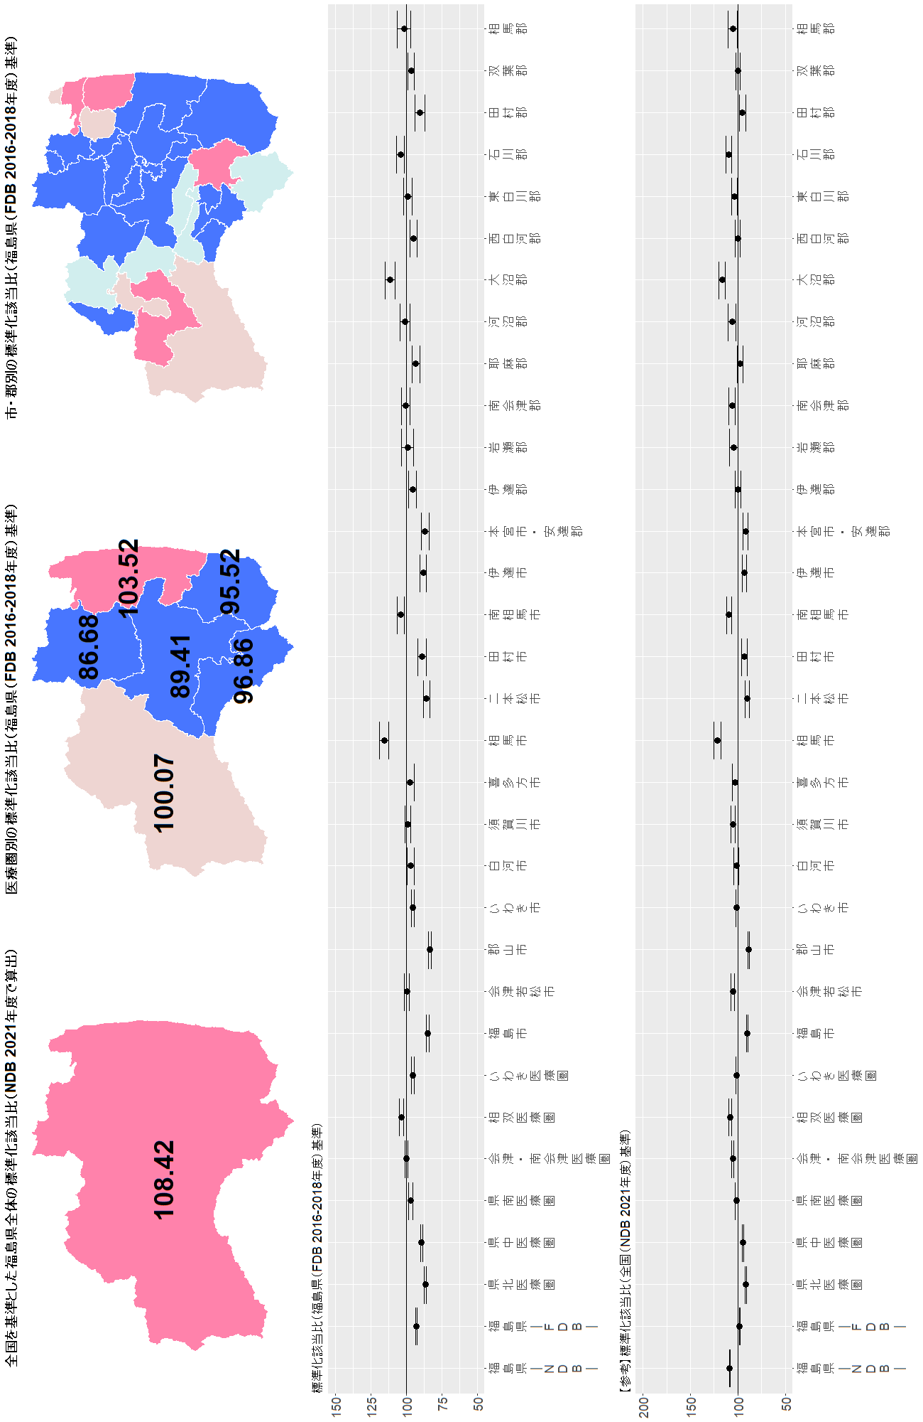
注意：【参考】標準化該当比（全国（NDB 2021年度）基準）のグラフについては、基準とした全国の集計には全保険加入者のデータが含まれているのに対し（NDB）、福島県の二次医療圏・市郡別の集計は国保、協会けんぽ、地方職員共済組合の加入者のデータのみ（FDB）で算出している。したがって、加入している保険による違いも含まれている。福島県全体の集計を、NDBで行った場合と、FDBで行った場合の違いについては、グラフ左端の２つの値、福島県―NDB―および福島県―FDB―の違いを参照してください。

結果図表3-6 収縮期血圧が130mmHg以上 女性
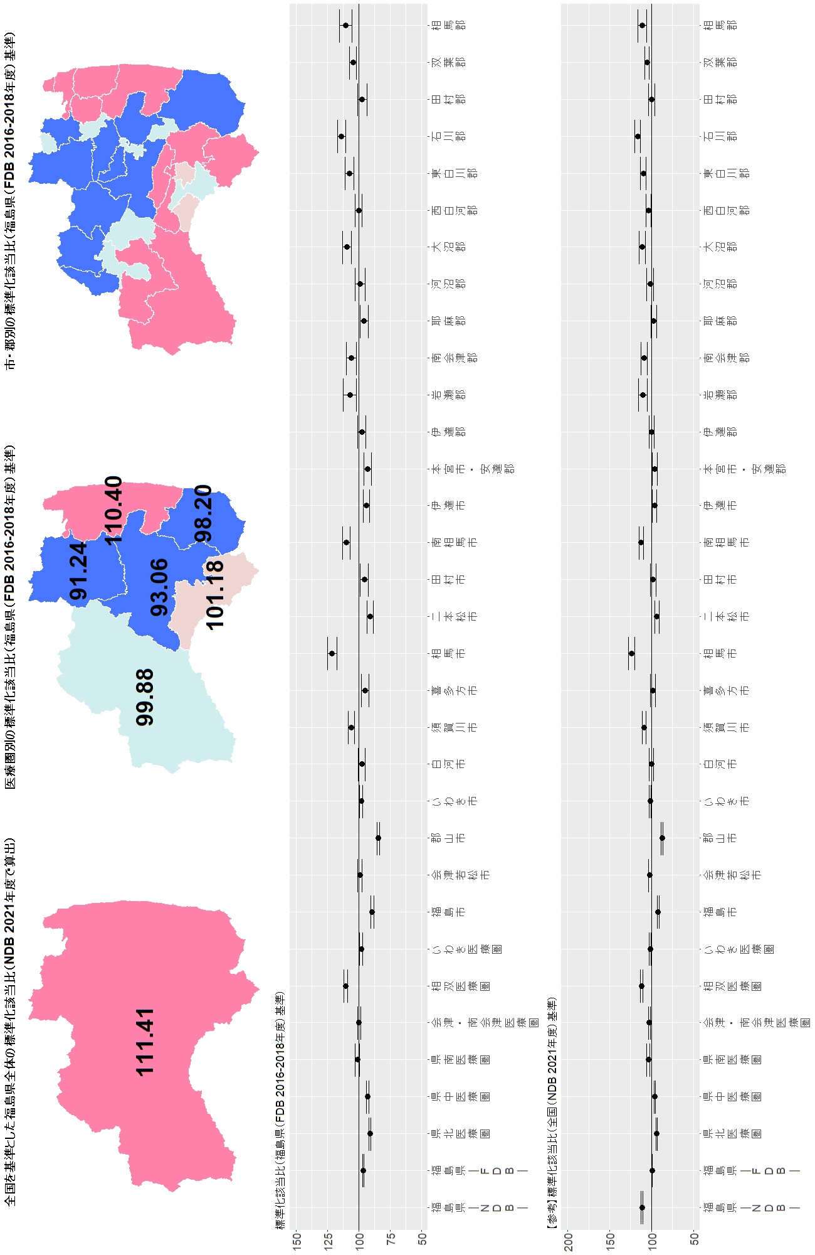
注意：【参考】標準化該当比（全国（NDB 2021年度）基準）のグラフについては、基準とした全国の集計には全保険加入者のデータが含まれているのに対し（NDB）、福島県の二次医療圏・市郡別の集計は国保、協会けんぽ、地方職員共済組合の加入者のデータのみ（FDB）で算出している。したがって、加入している保険による違いも含まれている。福島県全体の集計を、NDBで行った場合と、FDBで行った場合の違いについては、グラフ左端の２つの値、福島県―NDB―および福島県―FDB―の違いを参照してください。

結果図表3-7 拡張期血圧が85mmHg以上 男性
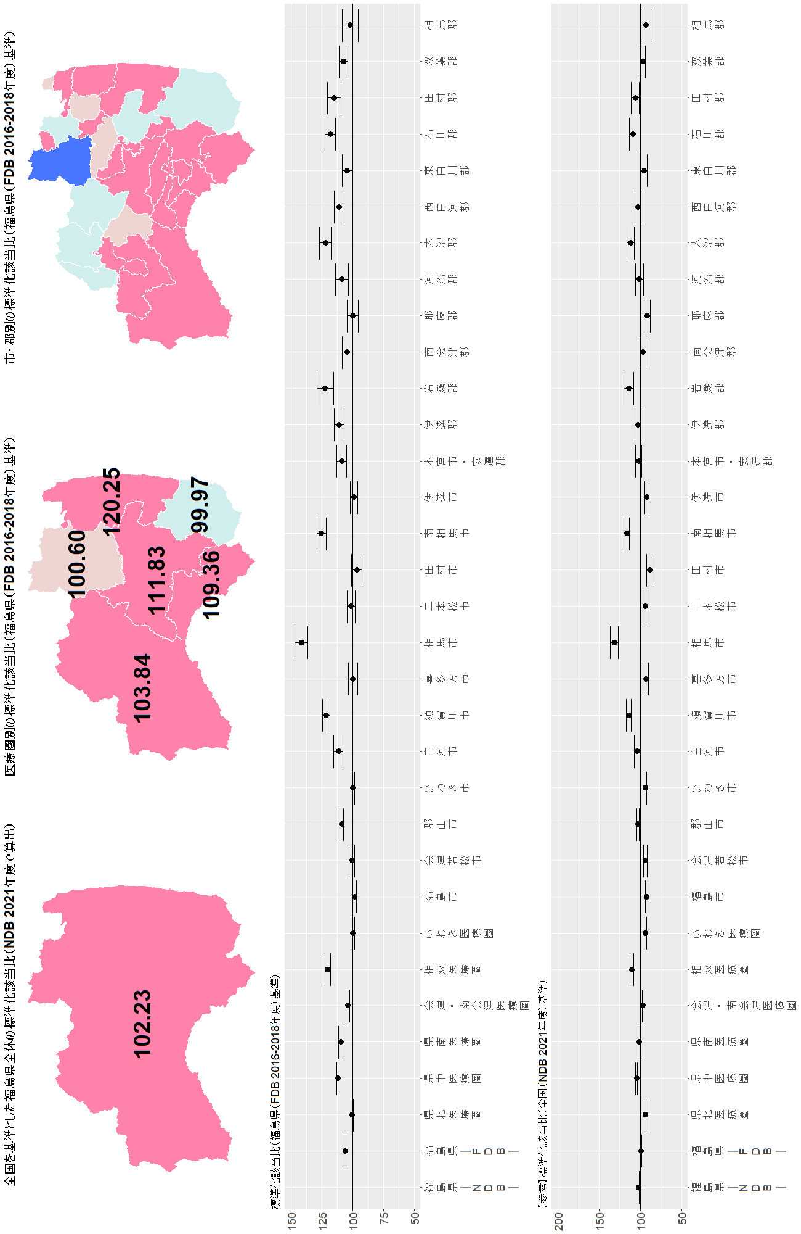
注意：【参考】標準化該当比（全国（NDB 2021年度）基準）のグラフについては、基準とした全国の集計には全保険加入者のデータが含まれているのに対し（NDB）、福島県の二次医療圏・市郡別の集計は国保、協会けんぽ、地方職員共済組合の加入者のデータのみ（FDB）で算出している。したがって、加入している保険による違いも含まれている。福島県全体の集計を、NDBで行った場合と、FDBで行った場合の違いについては、グラフ左端の２つの値、福島県―NDB―および福島県―FDB―の違いを参照してください。

結果図表3-8 拡張期血圧が85mmHg以上 女性
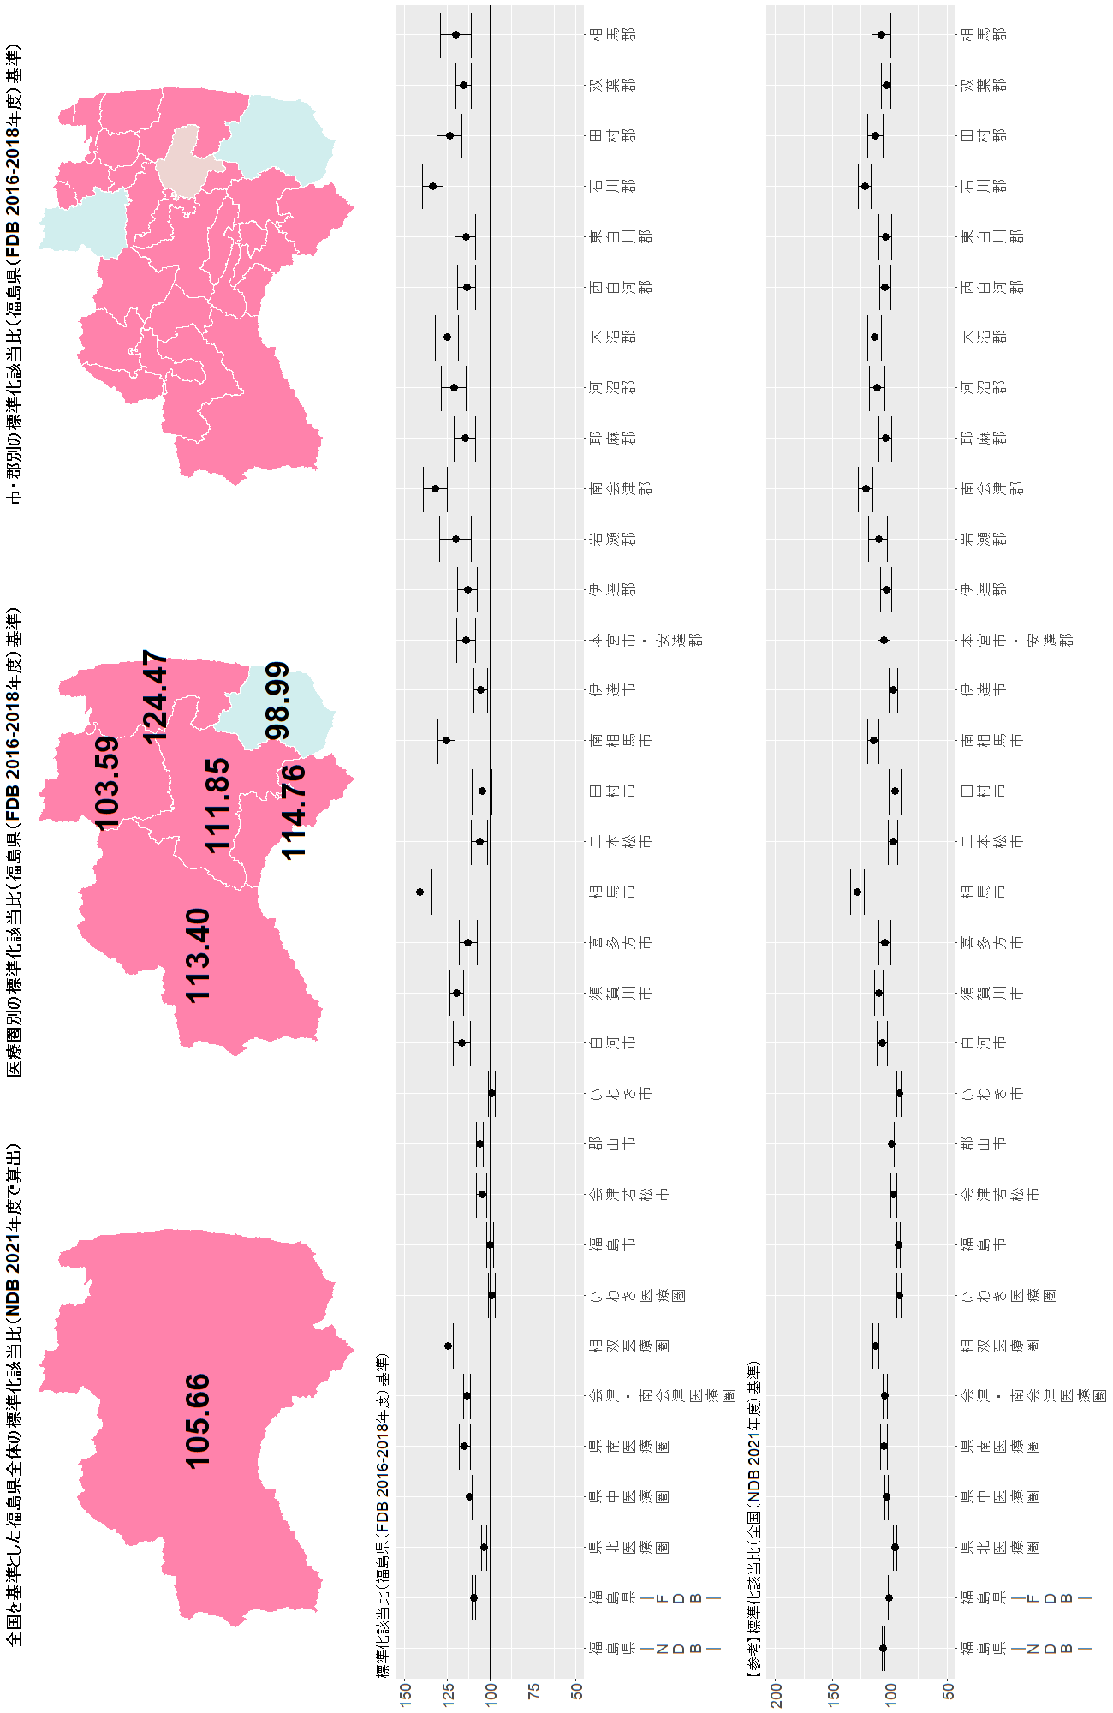
注意：【参考】標準化該当比（全国（NDB 2021年度）基準）のグラフについては、基準とした全国の集計には全保険加入者のデータが含まれているのに対し（NDB）、福島県の二次医療圏・市郡別の集計は国保、協会けんぽ、地方職員共済組合の加入者のデータのみ（FDB）で算出している。したがって、加入している保険による違いも含まれている。福島県全体の集計を、NDBで行った場合と、FDBで行った場合の違いについては、グラフ左端の２つの値、福島県―NDB―および福島県―FDB―の違いを参照してください。

結果図表3-9 空腹時血糖が100mg/dl以上 男性
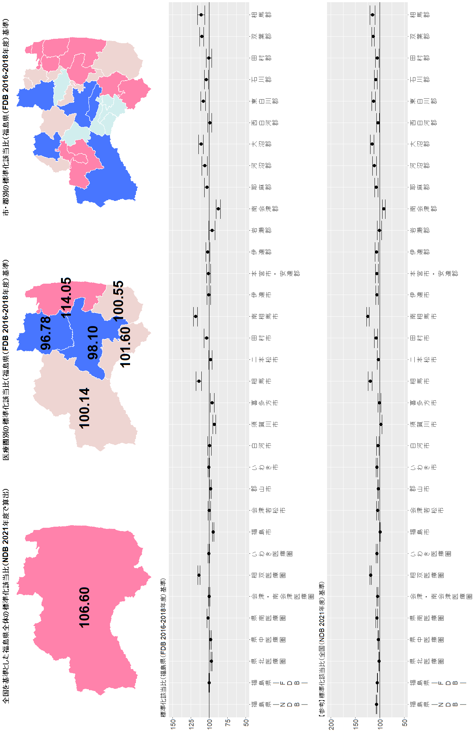
注意：【参考】標準化該当比（全国（NDB 2021年度）基準）のグラフについては、基準とした全国の集計には全保険加入者のデータが含まれているのに対し（NDB）、福島県の二次医療圏・市郡別の集計は国保、協会けんぽ、地方職員共済組合の加入者のデータのみ（FDB）で算出している。したがって、加入している保険による違いも含まれている。福島県全体の集計を、NDBで行った場合と、FDBで行った場合の違いについては、グラフ左端の２つの値、福島県―NDB―および福島県―FDB―の違いを参照してください。

結果図表3-10 空腹時血糖が100mg/dl以上 女性
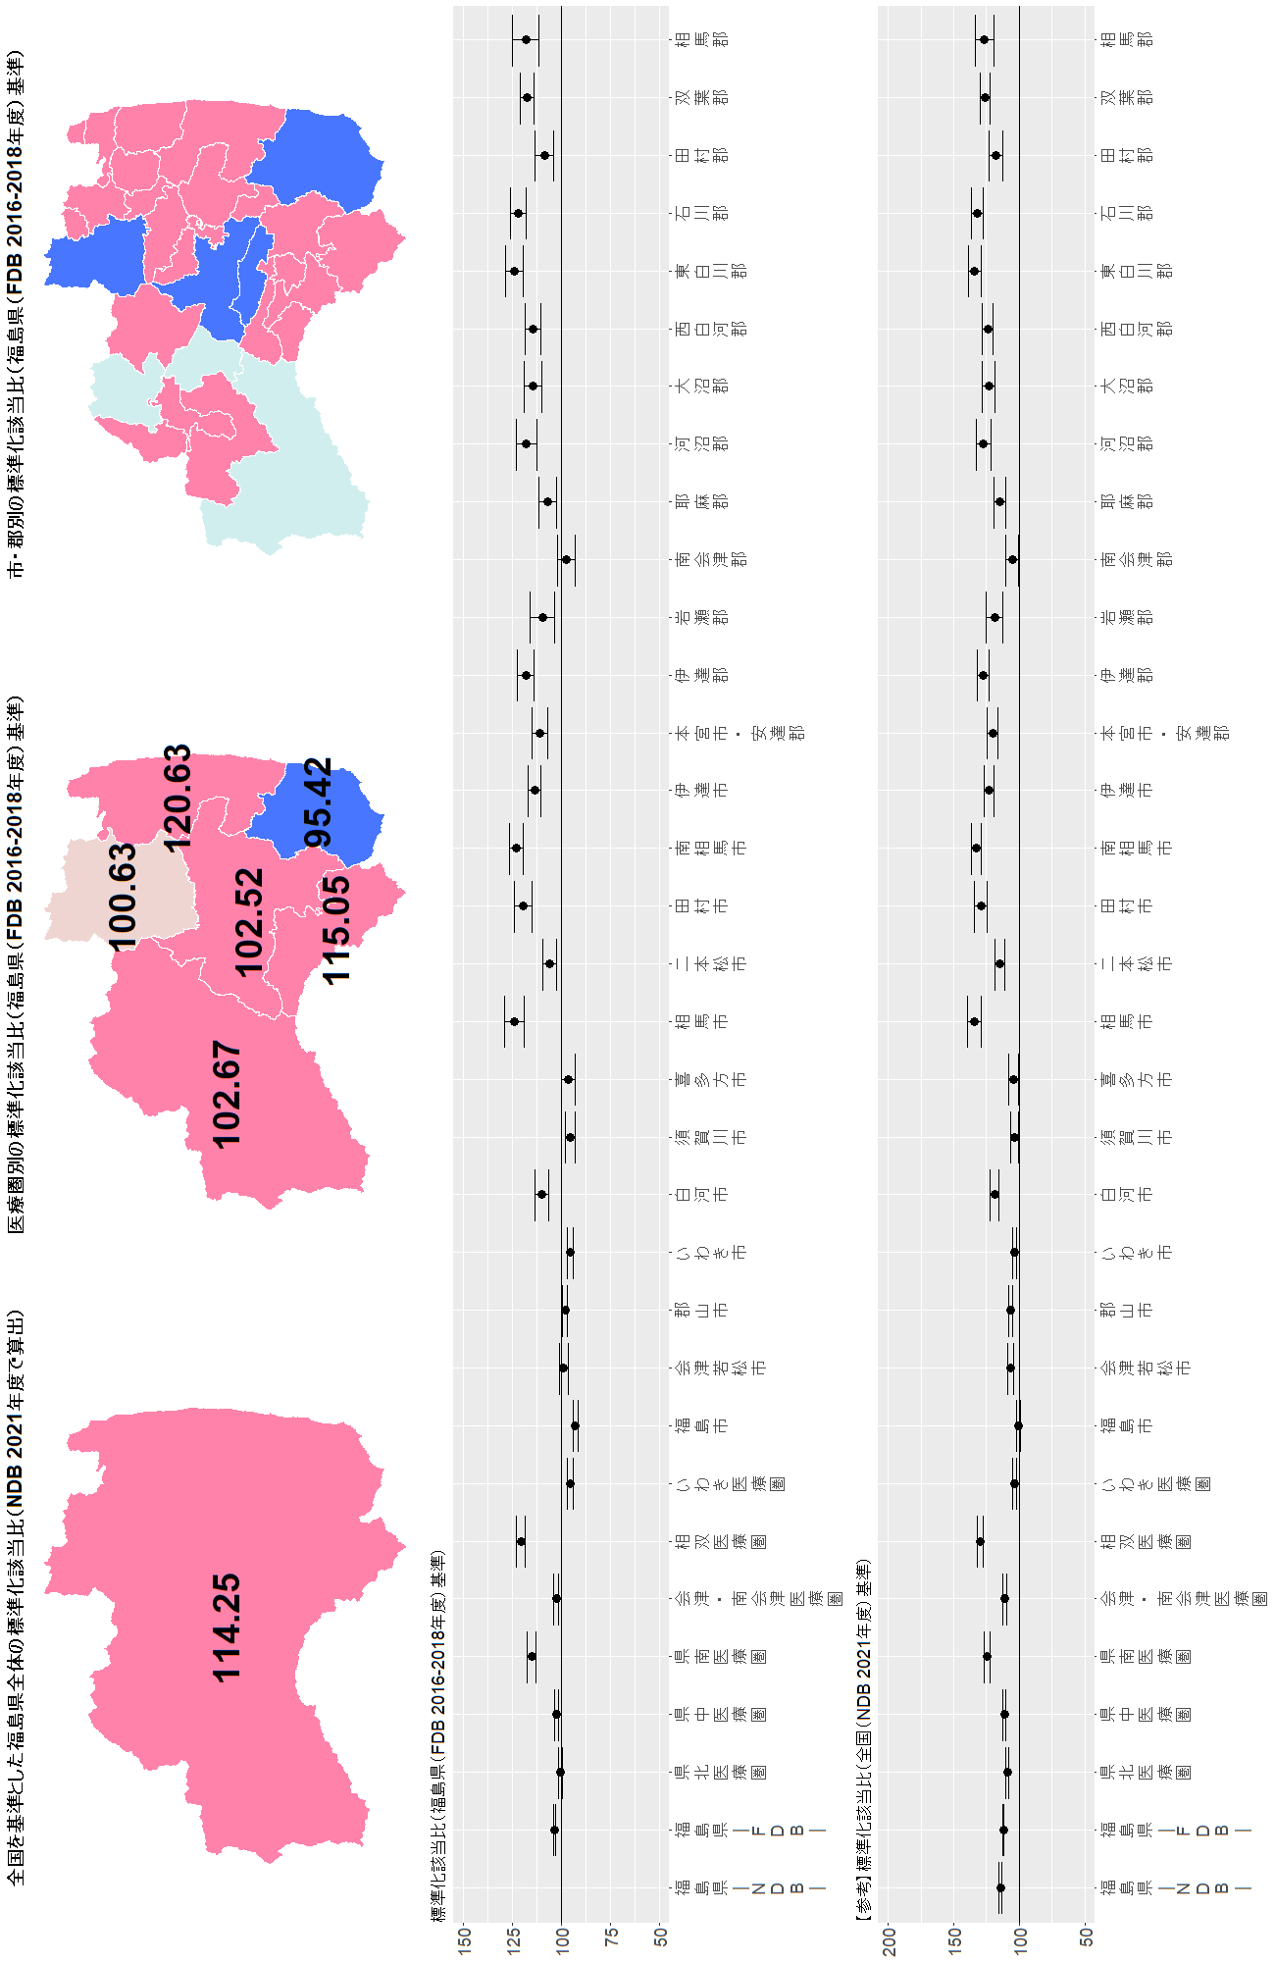
注意：【参考】標準化該当比（全国（NDB 2021年度）基準）のグラフについては、基準とした全国の集計には全保険加入者のデータが含まれているのに対し（NDB）、福島県の二次医療圏・市郡別の集計は国保、協会けんぽ、地方職員共済組合の加入者のデータのみ（FDB）で算出している。したがって、加入している保険による違いも含まれている。福島県全体の集計を、NDBで行った場合と、FDBで行った場合の違いについては、グラフ左端の２つの値、福島県―NDB―および福島県―FDB―の違いを参照してください。

結果図表3-11 中性脂肪が150mg/dl以上 男性
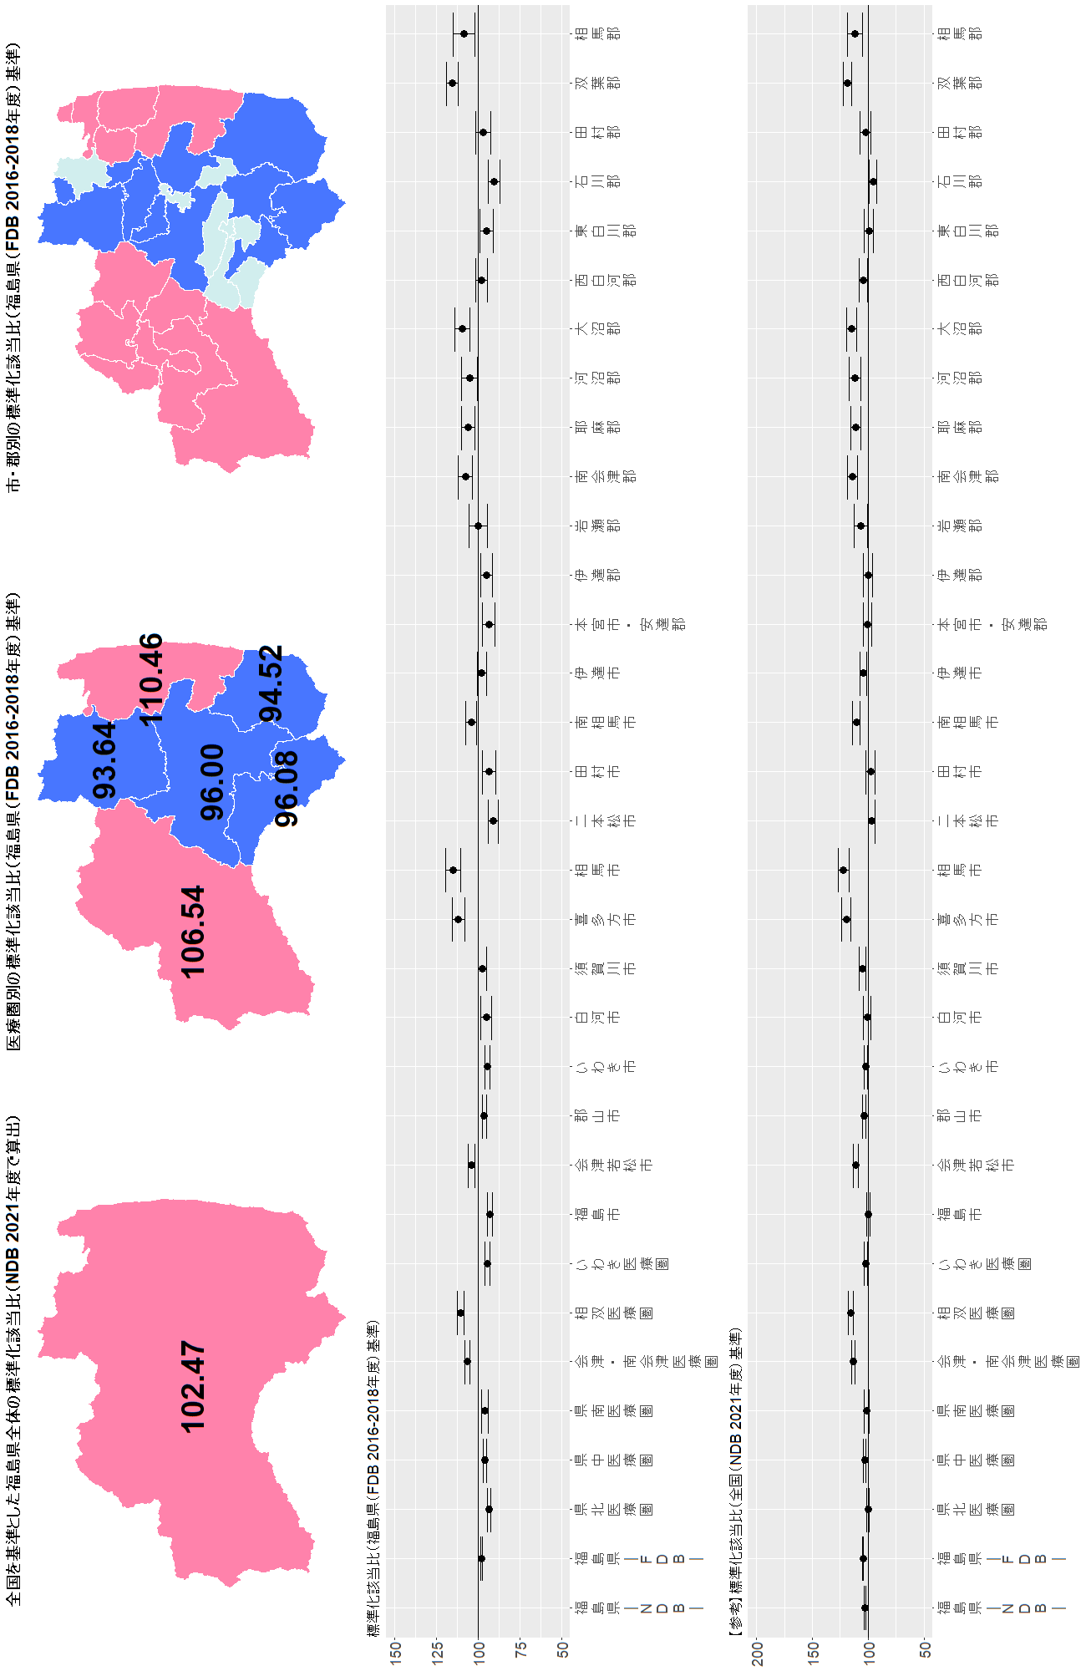
注意：【参考】標準化該当比（全国（NDB 2021年度）基準）のグラフについては、基準とした全国の集計には全保険加入者のデータが含まれているのに対し（NDB）、福島県の二次医療圏・市郡別の集計は国保、協会けんぽ、地方職員共済組合の加入者のデータのみ（FDB）で算出している。したがって、加入している保険による違いも含まれている。福島県全体の集計を、NDBで行った場合と、FDBで行った場合の違いについては、グラフ左端の２つの値、福島県―NDB―および福島県―FDB―の違いを参照してください。

結果図表3-12 中性脂肪が150mg/dl以上 女性
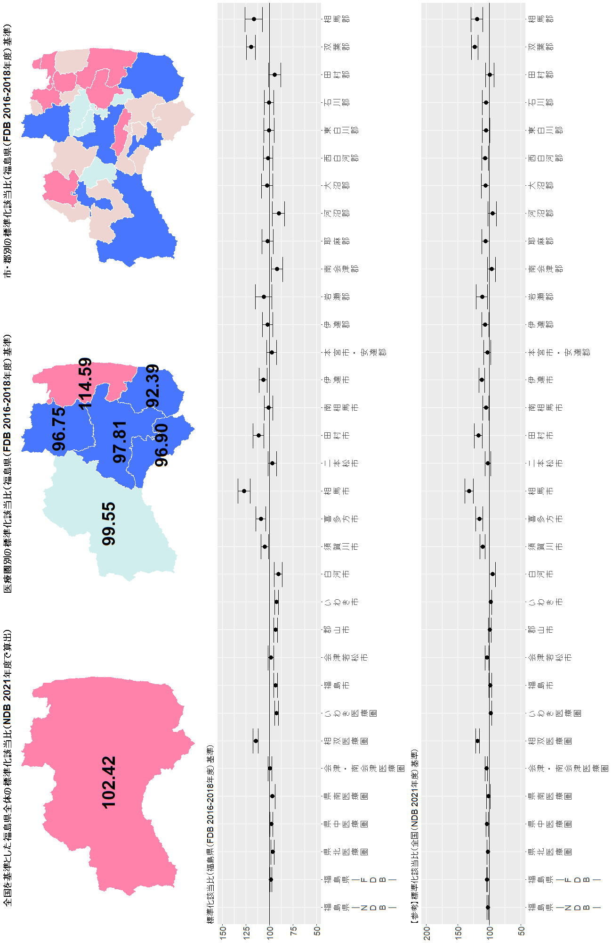
注意：【参考】標準化該当比（全国（NDB 2021年度）基準）のグラフについては、基準とした全国の集計には全保険加入者のデータが含まれているのに対し（NDB）、福島県の二次医療圏・市郡別の集計は国保、協会けんぽ、地方職員共済組合の加入者のデータのみ（FDB）で算出している。したがって、加入している保険による違いも含まれている。福島県全体の集計を、NDBで行った場合と、FDBで行った場合の違いについては、グラフ左端の２つの値、福島県―NDB―および福島県―FDB―の違いを参照してください。

結果図表3-13 HDLコレステロールが40mg/dl未満 男性
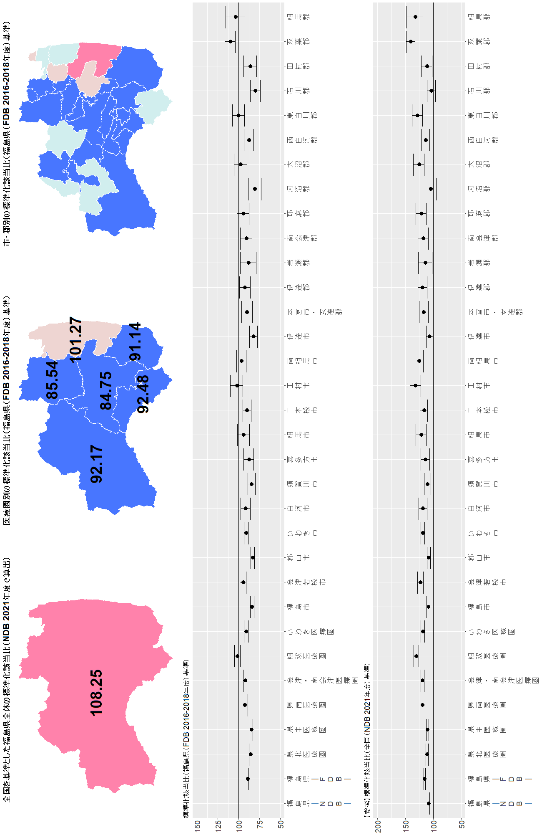
注意：【参考】標準化該当比（全国（NDB 2021年度）基準）のグラフについては、基準とした全国の集計には全保険加入者のデータが含まれているのに対し（NDB）、福島県の二次医療圏・市郡別の集計は国保、協会けんぽ、地方職員共済組合の加入者のデータのみ（FDB）で算出している。したがって、加入している保険による違いも含まれている。福島県全体の集計を、NDBで行った場合と、FDBで行った場合の違いについては、グラフ左端の２つの値、福島県―NDB―および福島県―FDB―の違いを参照してください。

結果図表3-14 HDLコレステロールが40mg/dl未満 女性
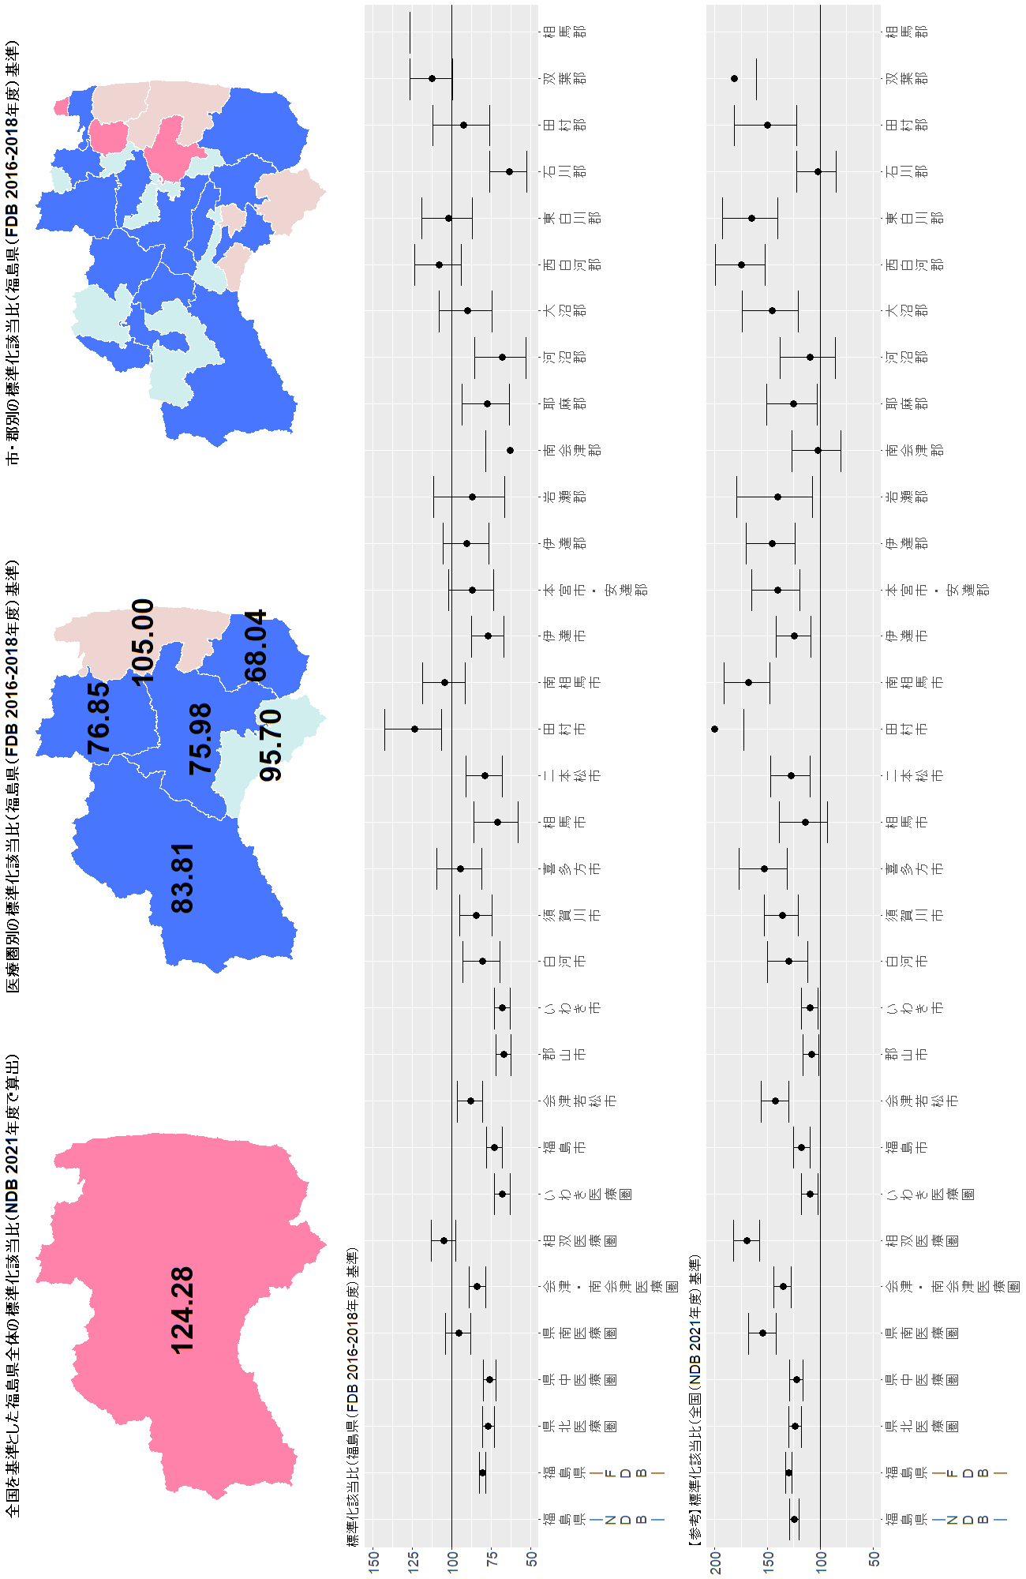
注意：【参考】標準化該当比（全国（NDB 2021年度）基準）のグラフについては、基準とした全国の集計には全保険加入者のデータが含まれているのに対し（NDB）、福島県の二次医療圏・市郡別の集計は国保、協会けんぽ、地方職員共済組合の加入者のデータのみ（FDB）で算出している。したがって、加入している保険による違いも含まれている。福島県全体の集計を、NDBで行った場合と、FDBで行った場合の違いについては、グラフ左端の２つの値、福島県―NDB―および福島県―FDB―の違いを参照してください。

結果図表3-15 血圧服薬あり 男性
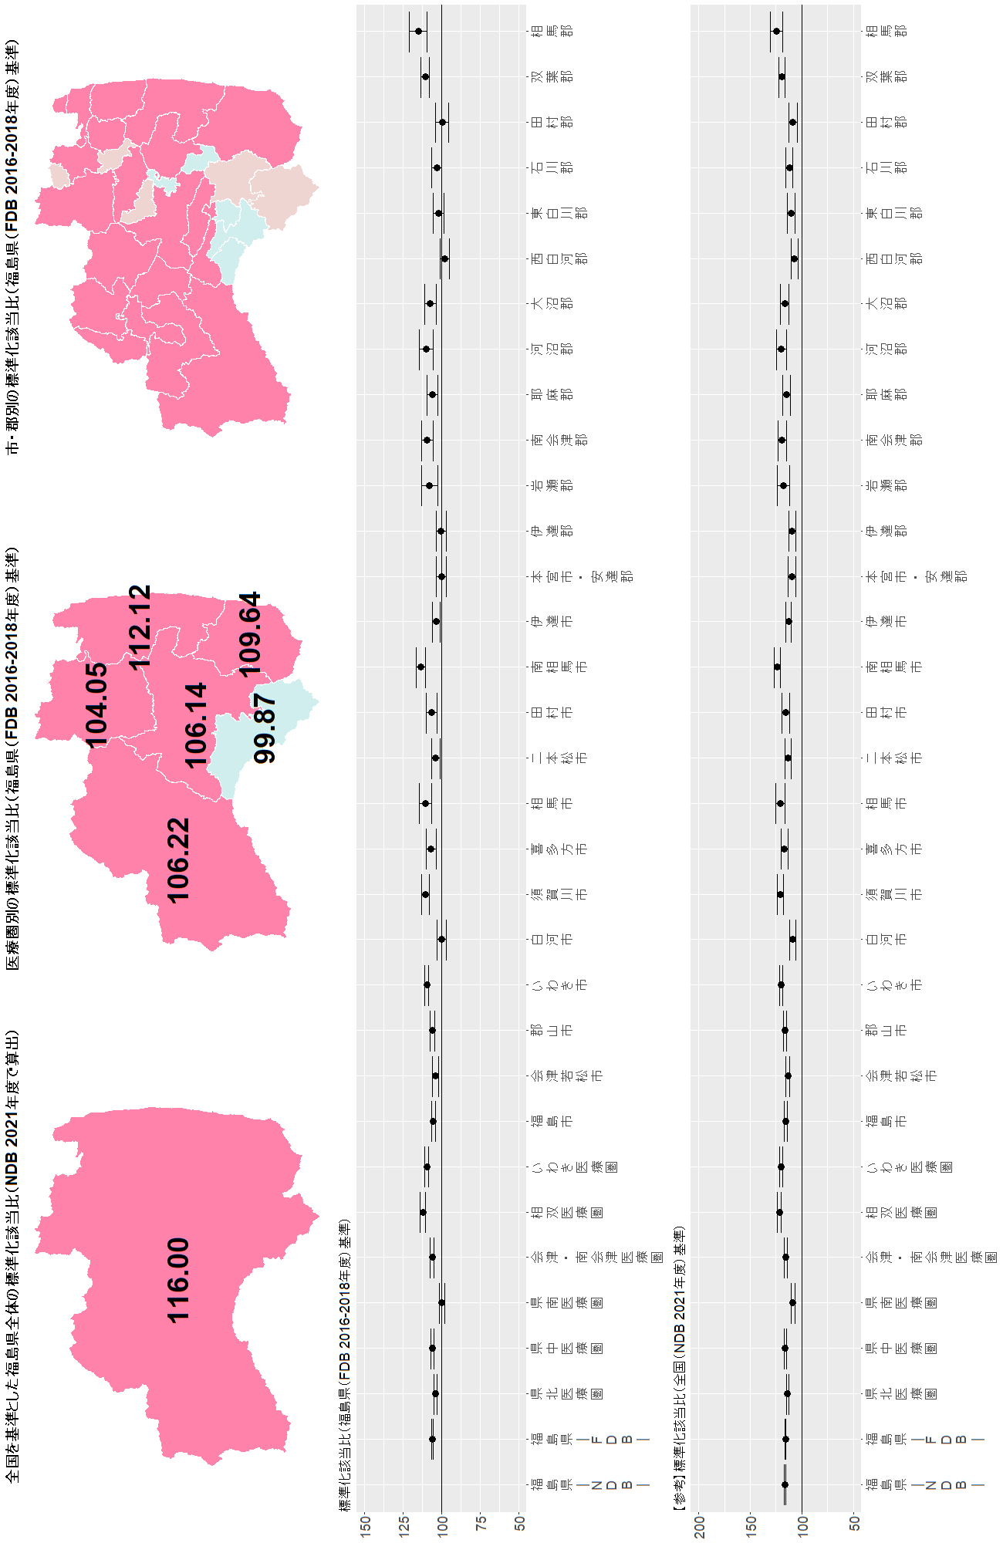
注意：【参考】標準化該当比（全国（NDB 2021年度）基準）のグラフについては、基準とした全国の集計には全保険加入者のデータが含まれているのに対し（NDB）、福島県の二次医療圏・市郡別の集計は国保、協会けんぽ、地方職員共済組合の加入者のデータのみ（FDB）で算出している。したがって、加入している保険による違いも含まれている。福島県全体の集計を、NDBで行った場合と、FDBで行った場合の違いについては、グラフ左端の２つの値、福島県―NDB―および福島県―FDB―の違いを参照してください。

結果図表3-16 血圧服薬あり 女性
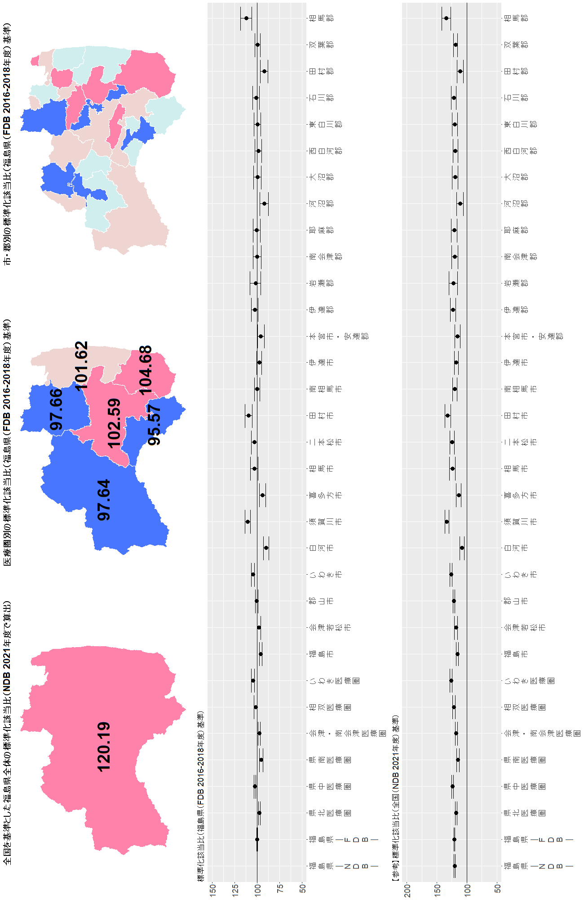
注意：【参考】標準化該当比（全国（NDB 2021年度）基準）のグラフについては、基準とした全国の集計には全保険加入者のデータが含まれているのに対し（NDB）、福島県の二次医療圏・市郡別の集計は国保、協会けんぽ、地方職員共済組合の加入者のデータのみ（FDB）で算出している。したがって、加入している保険による違いも含まれている。福島県全体の集計を、NDBで行った場合と、FDBで行った場合の違いについては、グラフ左端の２つの値、福島県―NDB―および福島県―FDB―の違いを参照してください。

結果図表3-17 血糖服薬あり 男性
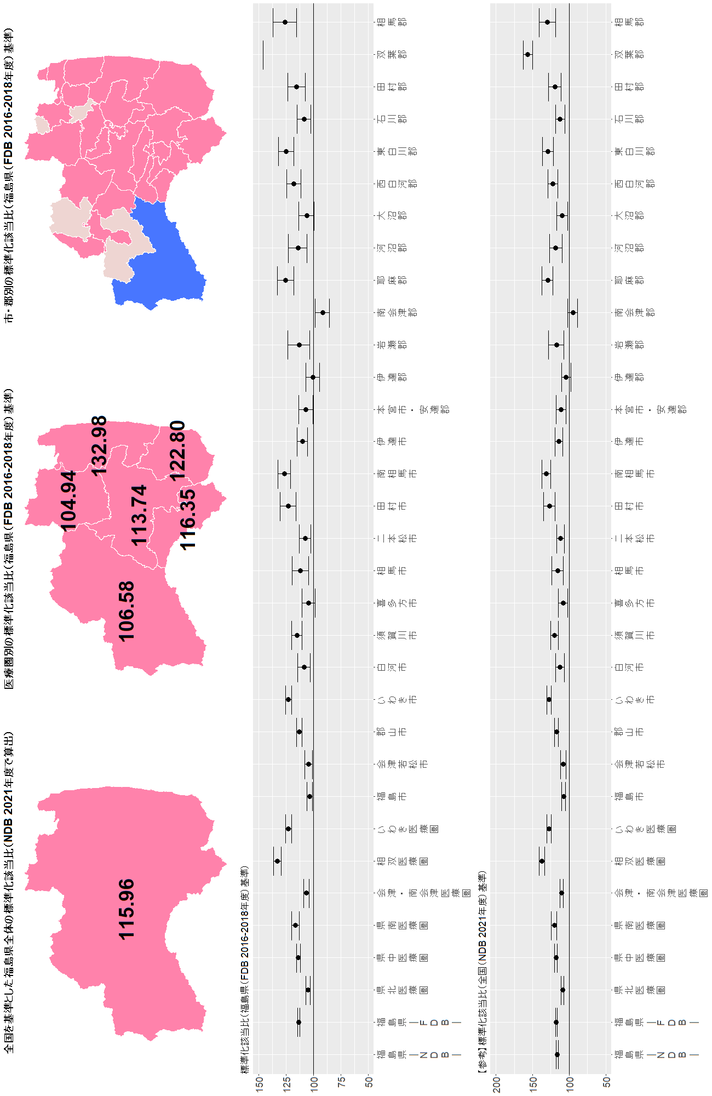
注意：【参考】標準化該当比（全国（NDB 2021年度）基準）のグラフについては、基準とした全国の集計には全保険加入者のデータが含まれているのに対し（NDB）、福島県の二次医療圏・市郡別の集計は国保、協会けんぽ、地方職員共済組合の加入者のデータのみ（FDB）で算出している。したがって、加入している保険による違いも含まれている。福島県全体の集計を、NDBで行った場合と、FDBで行った場合の違いについては、グラフ左端の２つの値、福島県―NDB―および福島県―FDB―の違いを参照してください。

結果図表3-18 血糖服薬あり 女性
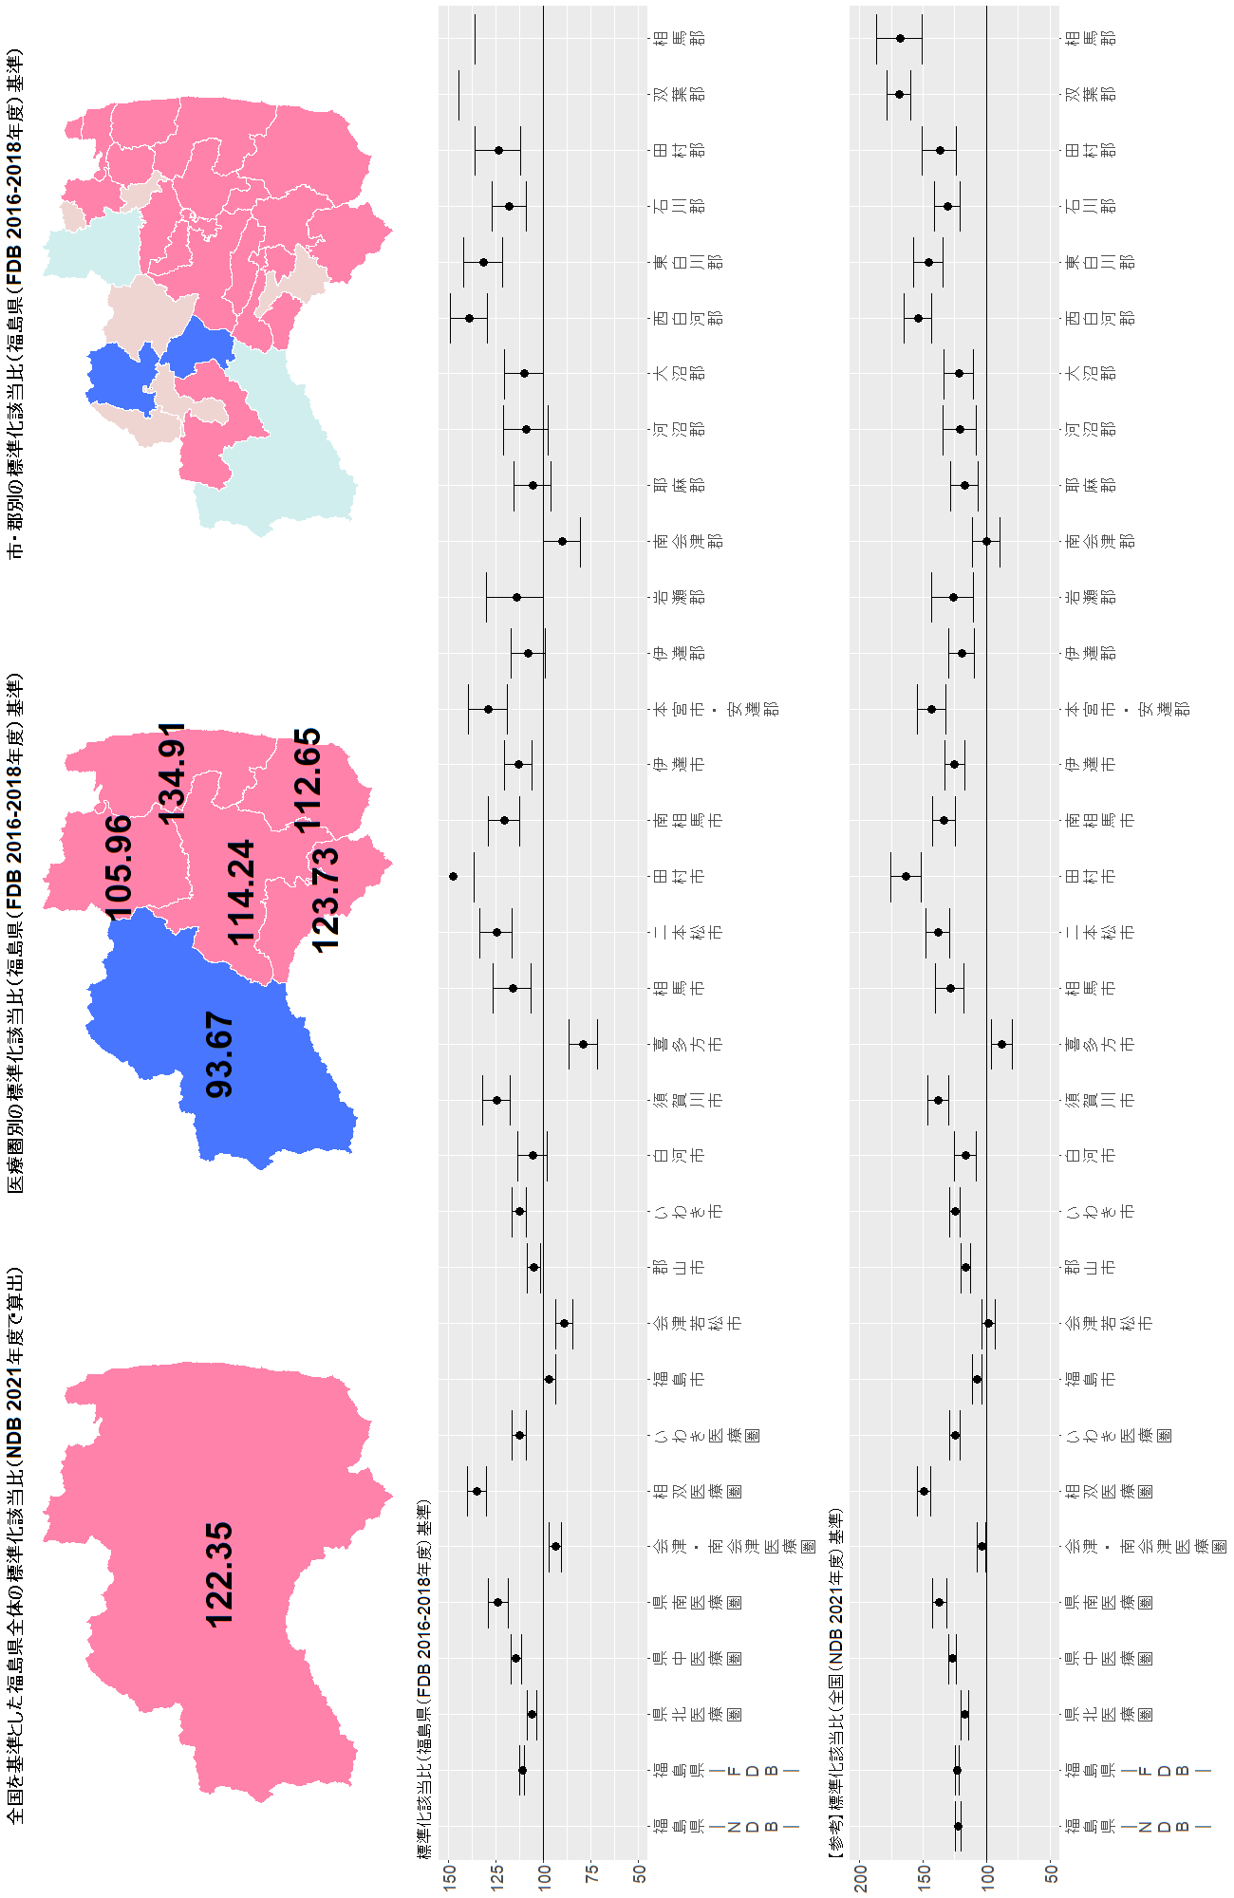
注意：【参考】標準化該当比（全国（NDB 2021年度）基準）のグラフについては、基準とした全国の集計には全保険加入者のデータが含まれているのに対し（NDB）、福島県の二次医療圏・市郡別の集計は国保、協会けんぽ、地方職員共済組合の加入者のデータのみ（FDB）で算出している。したがって、加入している保険による違いも含まれている。福島県全体の集計を、NDBで行った場合と、FDBで行った場合の違いについては、グラフ左端の２つの値、福島県―NDB―および福島県―FDB―の違いを参照してください。

結果図表3-19 脂質服薬あり 男性
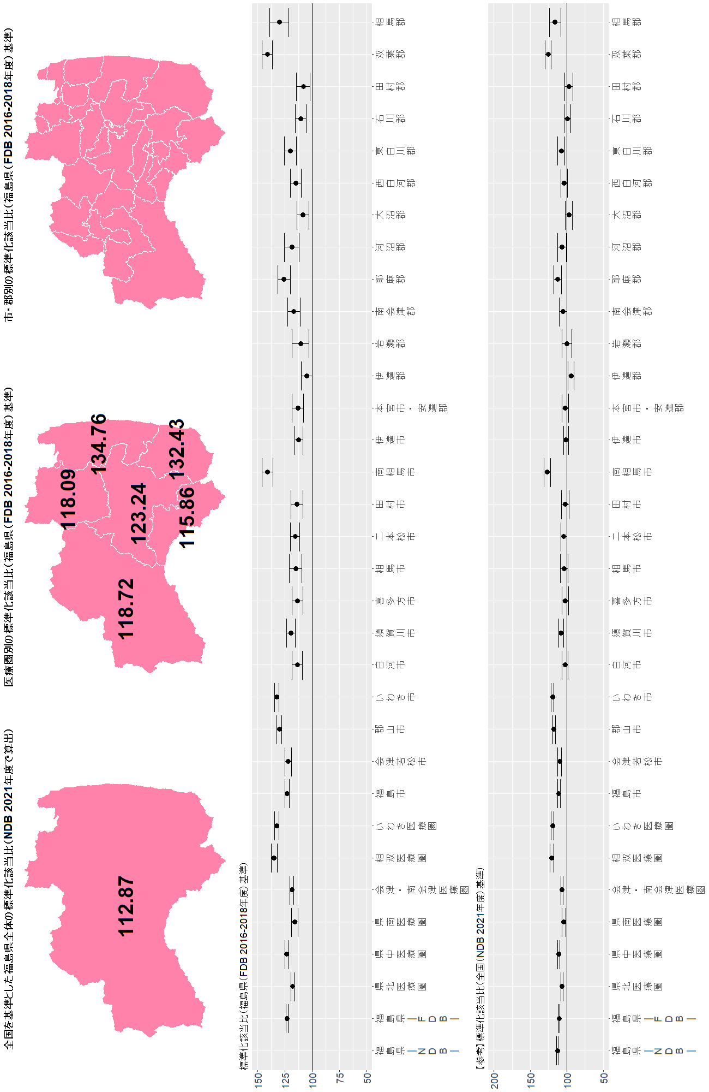
注意：【参考】標準化該当比（全国（NDB 2021年度）基準）のグラフについては、基準とした全国の集計には全保険加入者のデータが含まれているのに対し（NDB）、福島県の二次医療圏・市郡別の集計は国保、協会けんぽ、地方職員共済組合の加入者のデータのみ（FDB）で算出している。したがって、加入している保険による違いも含まれている。福島県全体の集計を、NDBで行った場合と、FDBで行った場合の違いについては、グラフ左端の２つの値、福島県―NDB―および福島県―FDB―の違いを参照してください。

結果図表3-20 脂質服薬あり 女性
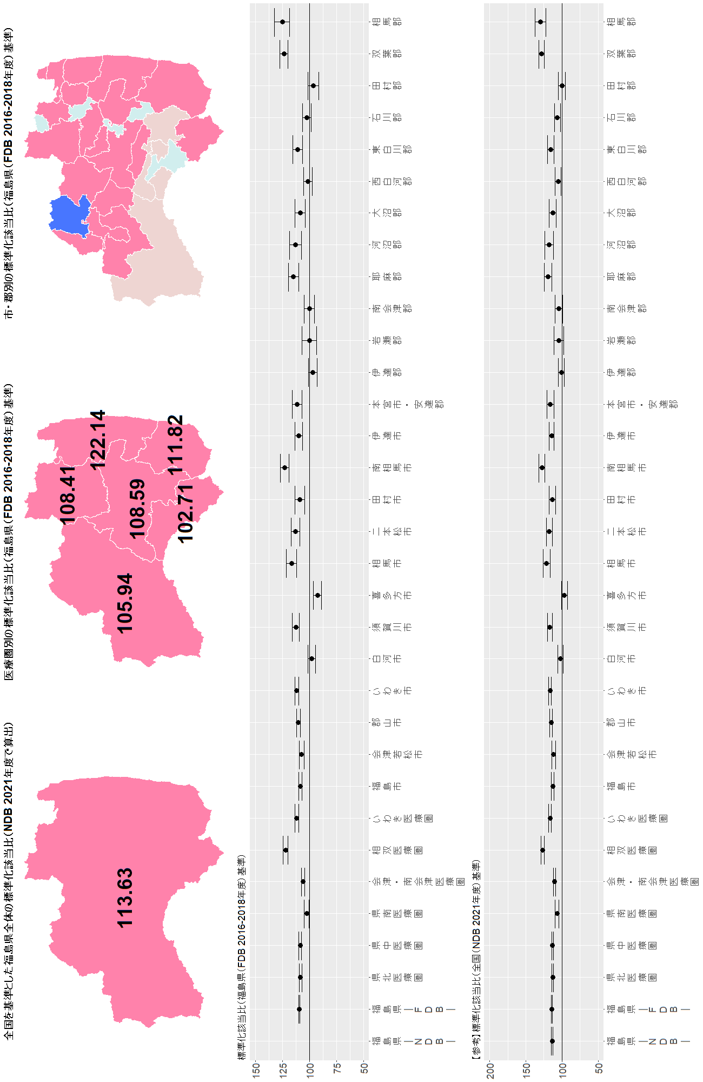
注意：【参考】標準化該当比（全国（NDB 2021年度）基準）のグラフについては、基準とした全国の集計には全保険加入者のデータが含まれているのに対し（NDB）、福島県の二次医療圏・市郡別の集計は国保、協会けんぽ、地方職員共済組合の加入者のデータのみ（FDB）で算出している。したがって、加入している保険による違いも含まれている。福島県全体の集計を、NDBで行った場合と、FDBで行った場合の違いについては、グラフ左端の２つの値、福島県―NDB―および福島県―FDB―の違いを参照してください。

結果図表3-21 喫煙あり 男性
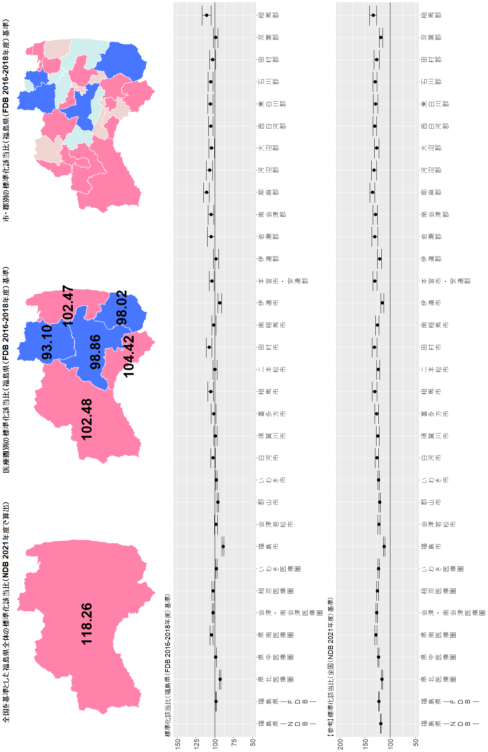
注意：【参考】標準化該当比（全国（NDB 2021年度）基準）のグラフについては、基準とした全国の集計には全保険加入者のデータが含まれているのに対し（NDB）、福島県の二次医療圏・市郡別の集計は国保、協会けんぽ、地方職員共済組合の加入者のデータのみ（FDB）で算出している。したがって、加入している保険による違いも含まれている。福島県全体の集計を、NDBで行った場合と、FDBで行った場合の違いについては、グラフ左端の２つの値、福島県―NDB―および福島県―FDB―の違いを参照してください。

結果図表3-22 喫煙あり 女性
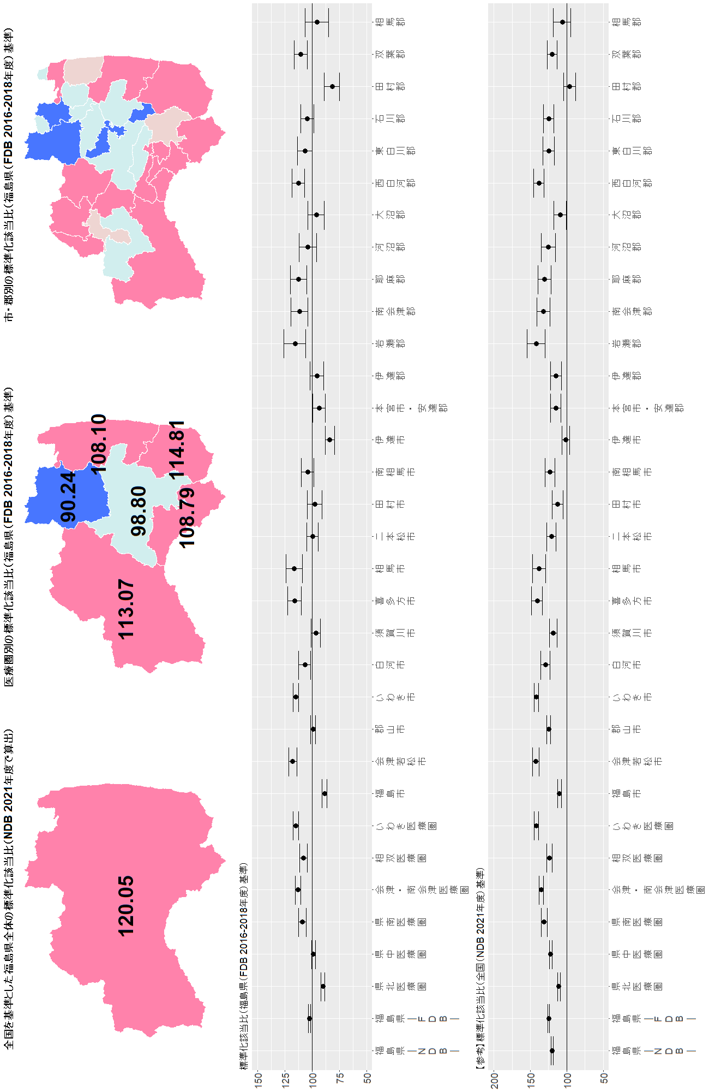
注意：【参考】標準化該当比（全国（NDB 2021年度）基準）のグラフについては、基準とした全国の集計には全保険加入者のデータが含まれているのに対し（NDB）、福島県の二次医療圏・市郡別の集計は国保、協会けんぽ、地方職員共済組合の加入者のデータのみ（FDB）で算出している。したがって、加入している保険による違いも含まれている。福島県全体の集計を、NDBで行った場合と、FDBで行った場合の違いについては、グラフ左端の２つの値、福島県―NDB―および福島県―FDB―の違いを参照してください。

結果図表3-23 20歳からの体重が10kg以上増加あり 男性
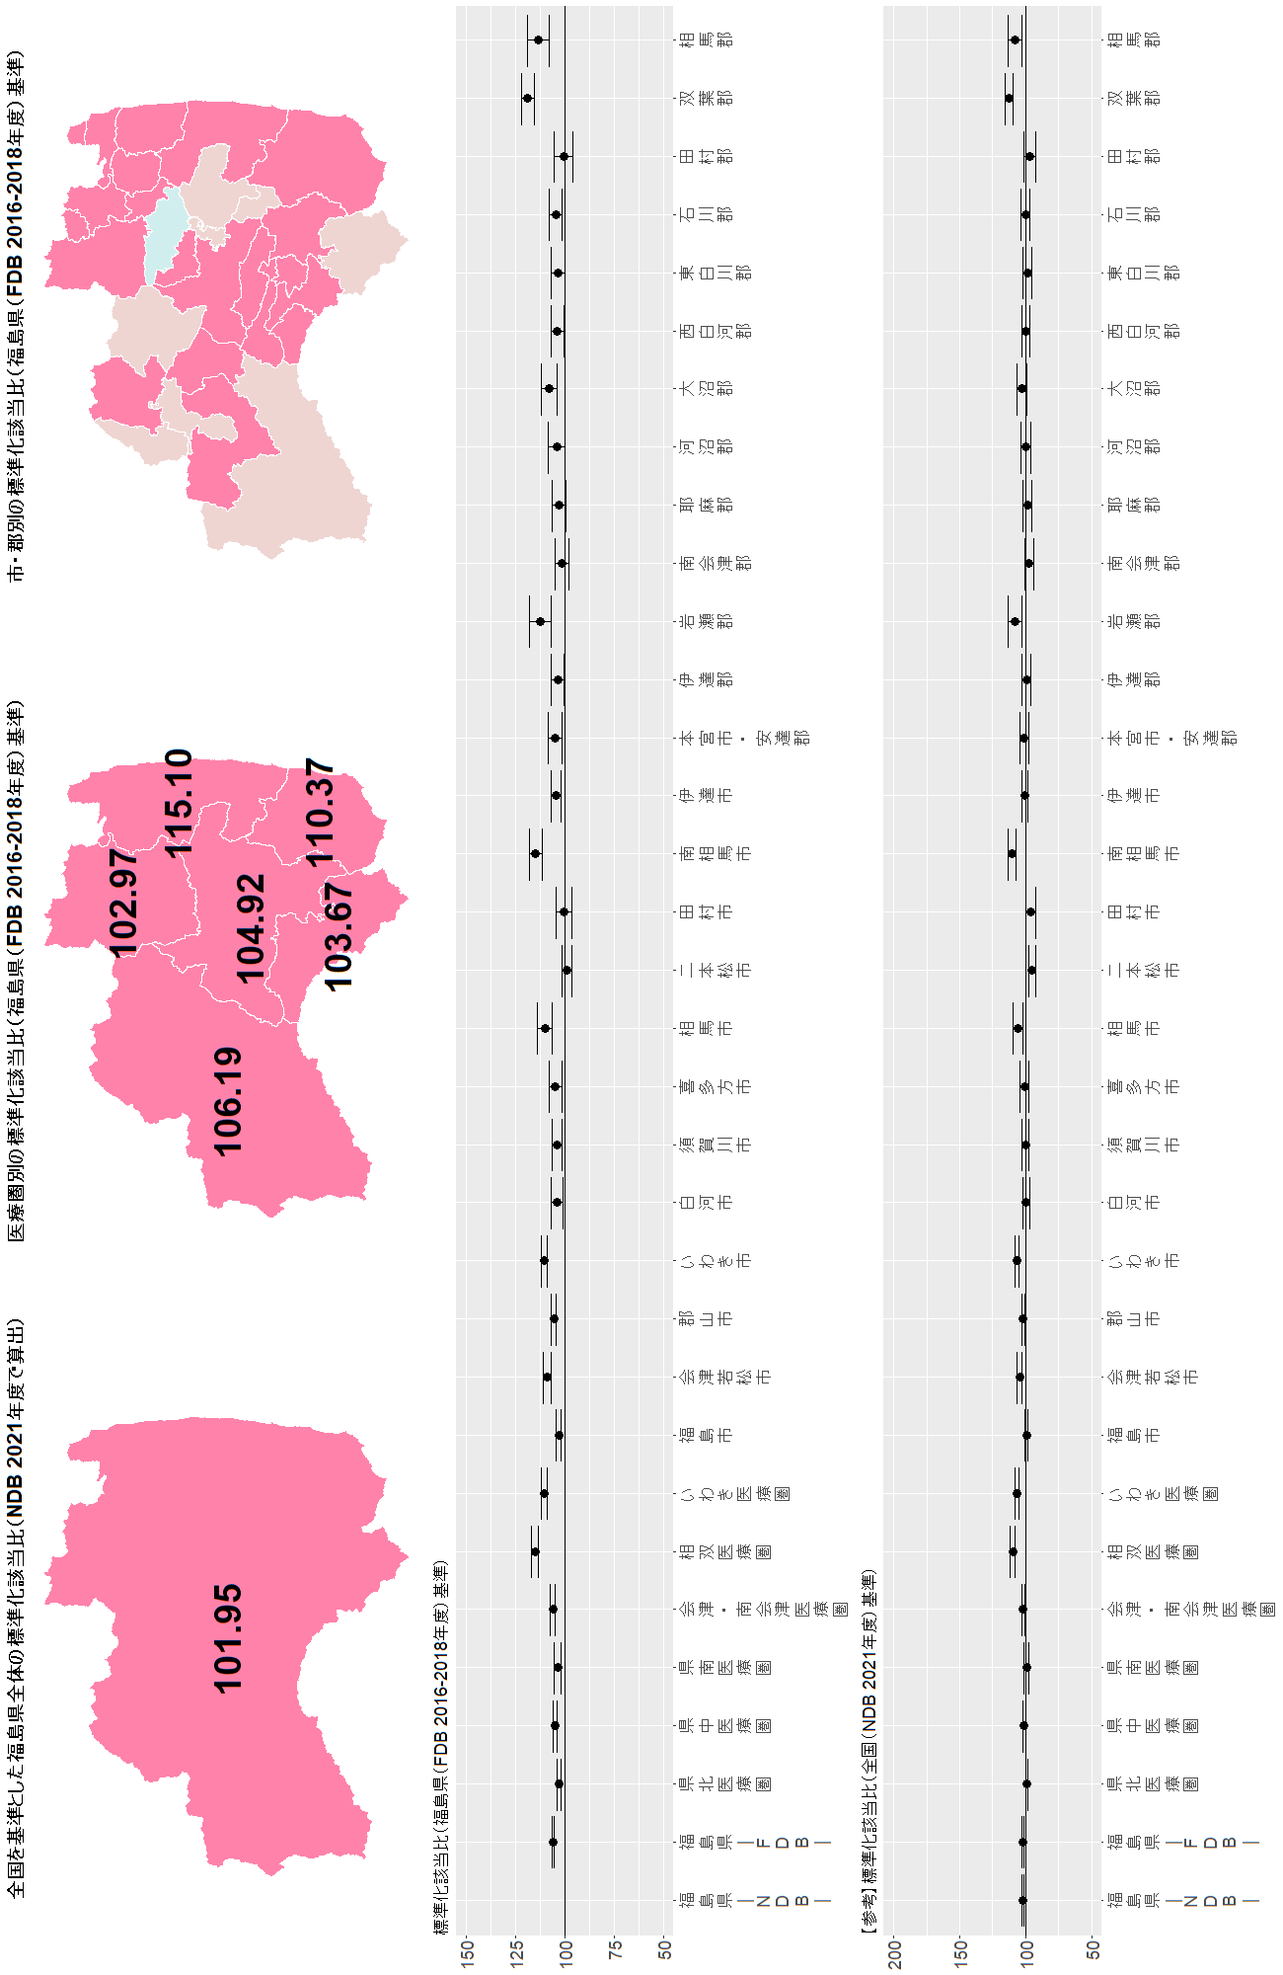
注意：【参考】標準化該当比（全国（NDB 2021年度）基準）のグラフについては、基準とした全国の集計には全保険加入者のデータが含まれているのに対し（NDB）、福島県の二次医療圏・市郡別の集計は国保、協会けんぽ、地方職員共済組合の加入者のデータのみ（FDB）で算出している。したがって、加入している保険による違いも含まれている。福島県全体の集計を、NDBで行った場合と、FDBで行った場合の違いについては、グラフ左端の２つの値、福島県―NDB―および福島県―FDB―の違いを参照してください。

結果図表3-24 20歳からの体重が10kg以上増加あり 女性
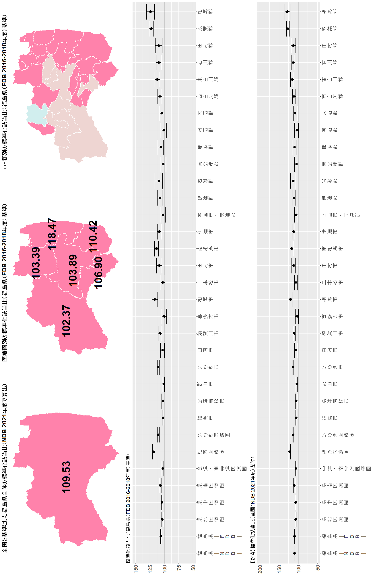
注意：【参考】標準化該当比（全国（NDB 2021年度）基準）のグラフについては、基準とした全国の集計には全保険加入者のデータが含まれているのに対し（NDB）、福島県の二次医療圏・市郡別の集計は国保、協会けんぽ、地方職員共済組合の加入者のデータのみ（FDB）で算出している。したがって、加入している保険による違いも含まれている。福島県全体の集計を、NDBで行った場合と、FDBで行った場合の違いについては、グラフ左端の２つの値、福島県―NDB―および福島県―FDB―の違いを参照してください。

結果図表3-25 30分以上の運動を週2回、1年以上実施していない 男性
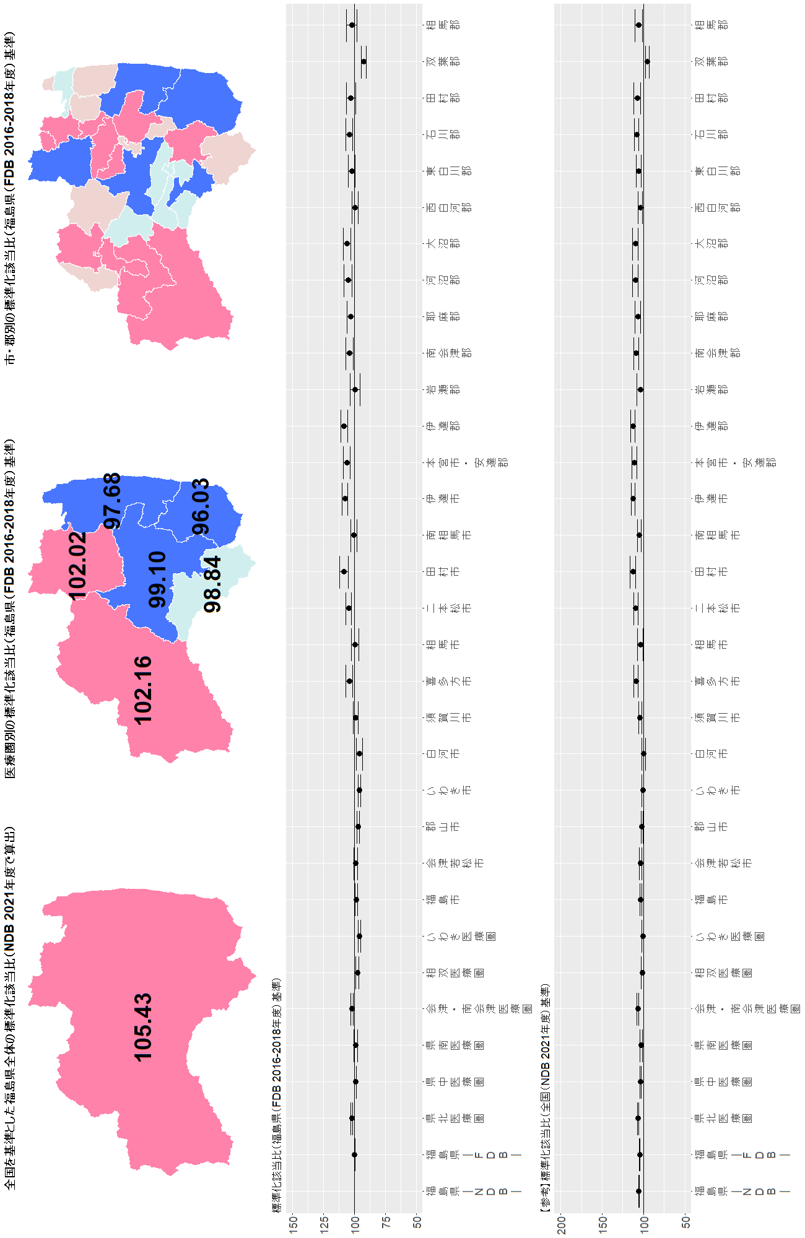
注意：【参考】標準化該当比（全国（NDB 2021年度）基準）のグラフについては、基準とした全国の集計には全保険加入者のデータが含まれているのに対し（NDB）、福島県の二次医療圏・市郡別の集計は国保、協会けんぽ、地方職員共済組合の加入者のデータのみ（FDB）で算出している。したがって、加入している保険による違いも含まれている。福島県全体の集計を、NDBで行った場合と、FDBで行った場合の違いについては、グラフ左端の２つの値、福島県―NDB―および福島県―FDB―の違いを参照してください。

結果図表3-26 30分以上の運動を週2回、1年以上実施していない 女性
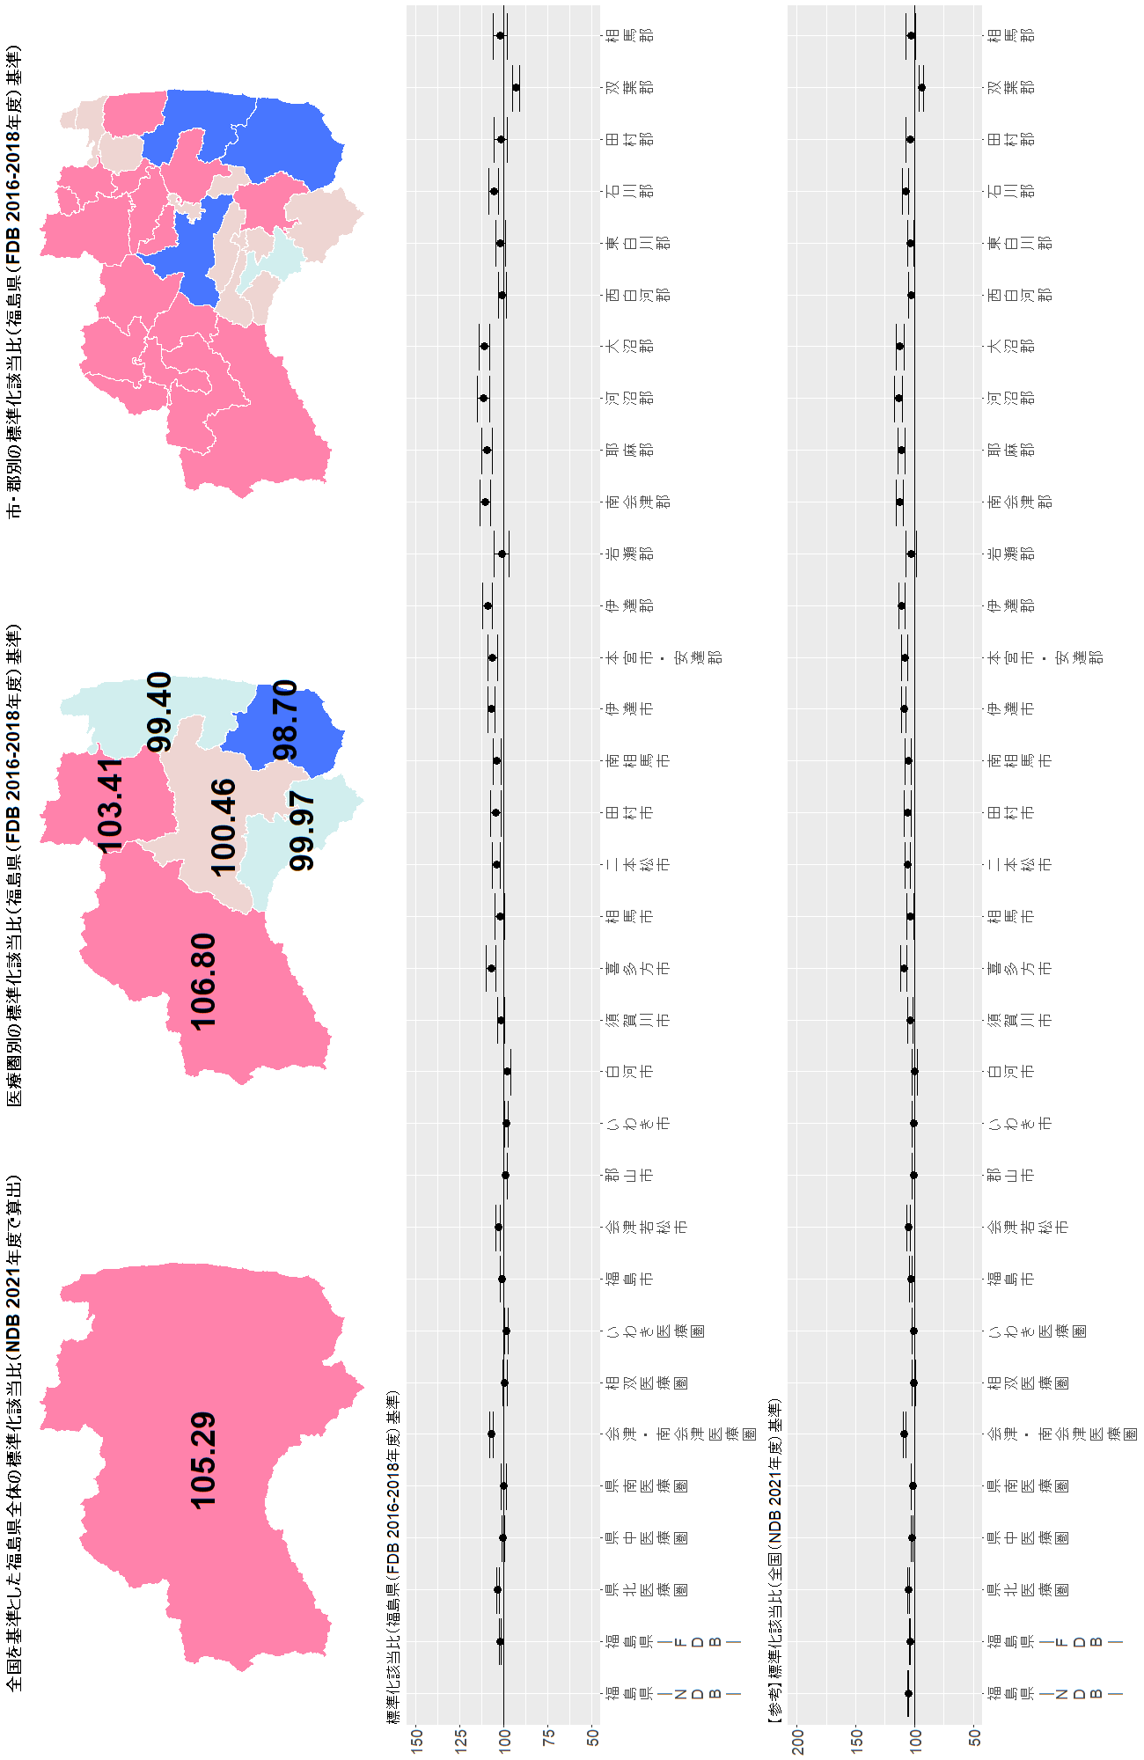
注意：【参考】標準化該当比（全国（NDB 2021年度）基準）のグラフについては、基準とした全国の集計には全保険加入者のデータが含まれているのに対し（NDB）、福島県の二次医療圏・市郡別の集計は国保、協会けんぽ、地方職員共済組合の加入者のデータのみ（FDB）で算出している。したがって、加入している保険による違いも含まれている。福島県全体の集計を、NDBで行った場合と、FDBで行った場合の違いについては、グラフ左端の２つの値、福島県―NDB―および福島県―FDB―の違いを参照してください。

結果図表3-27 歩行または身体活動を1日1時間以上実施していない 男性
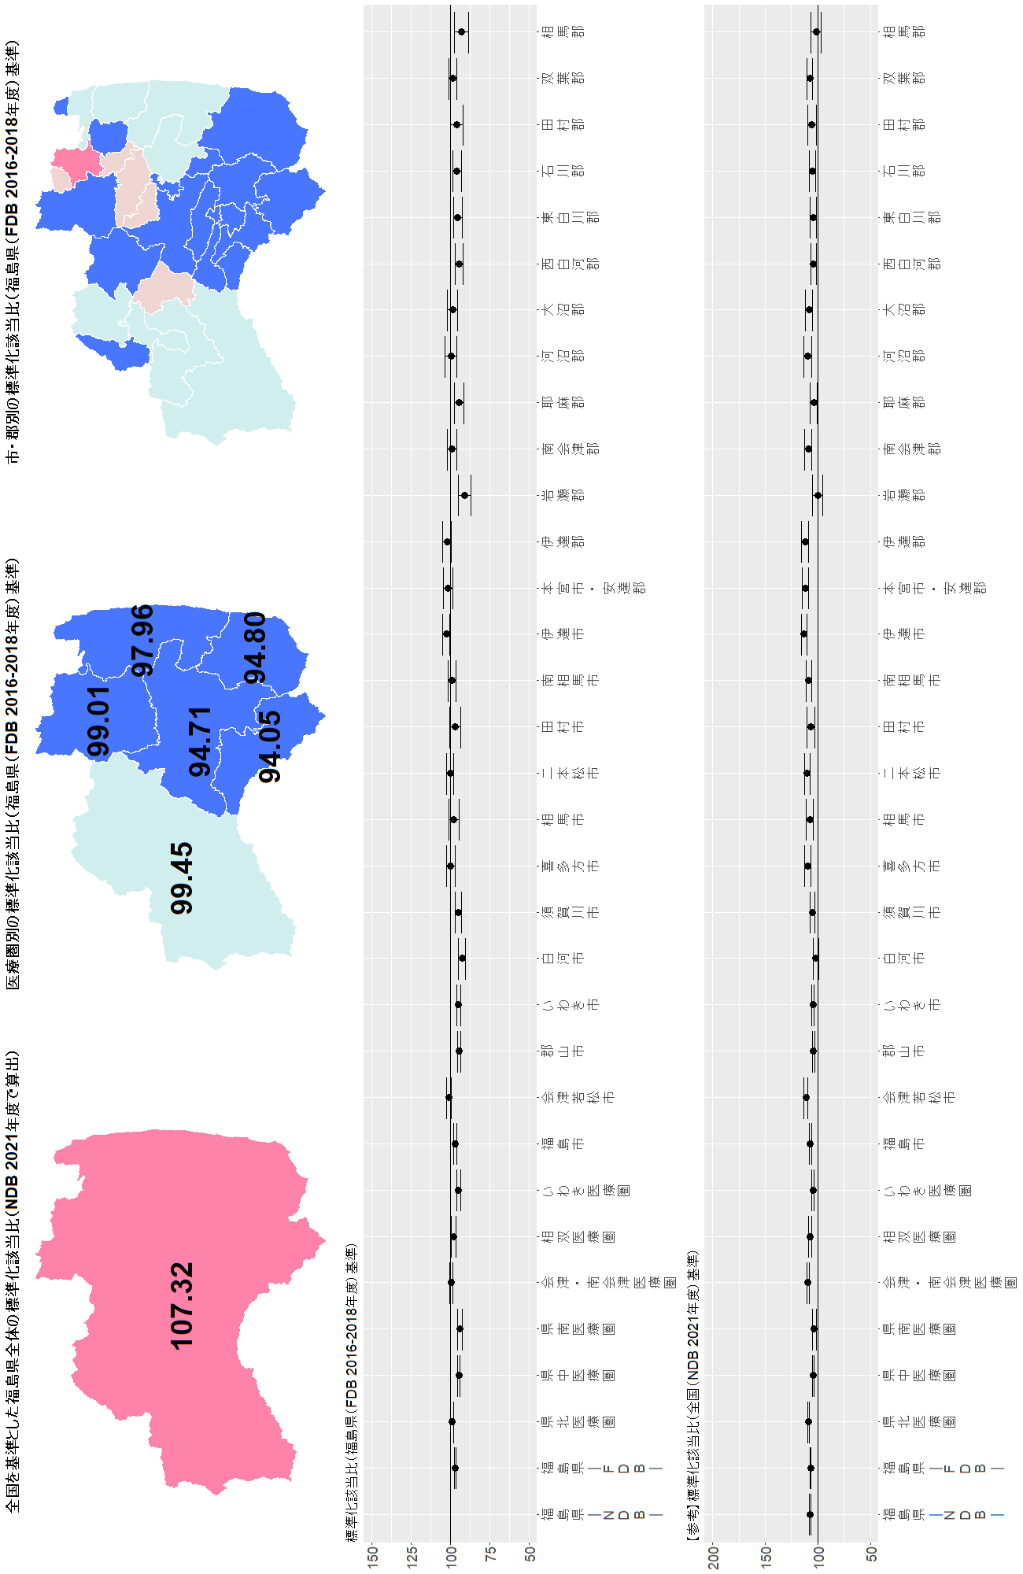
注意：【参考】標準化該当比（全国（NDB 2021年度）基準）のグラフについては、基準とした全国の集計には全保険加入者のデータが含まれているのに対し（NDB）、福島県の二次医療圏・市郡別の集計は国保、協会けんぽ、地方職員共済組合の加入者のデータのみ（FDB）で算出している。したがって、加入している保険による違いも含まれている。福島県全体の集計を、NDBで行った場合と、FDBで行った場合の違いについては、グラフ左端の２つの値、福島県―NDB―および福島県―FDB―の違いを参照してください。

結果図表3-28 歩行または身体活動を1日1時間以上実施していない 女性
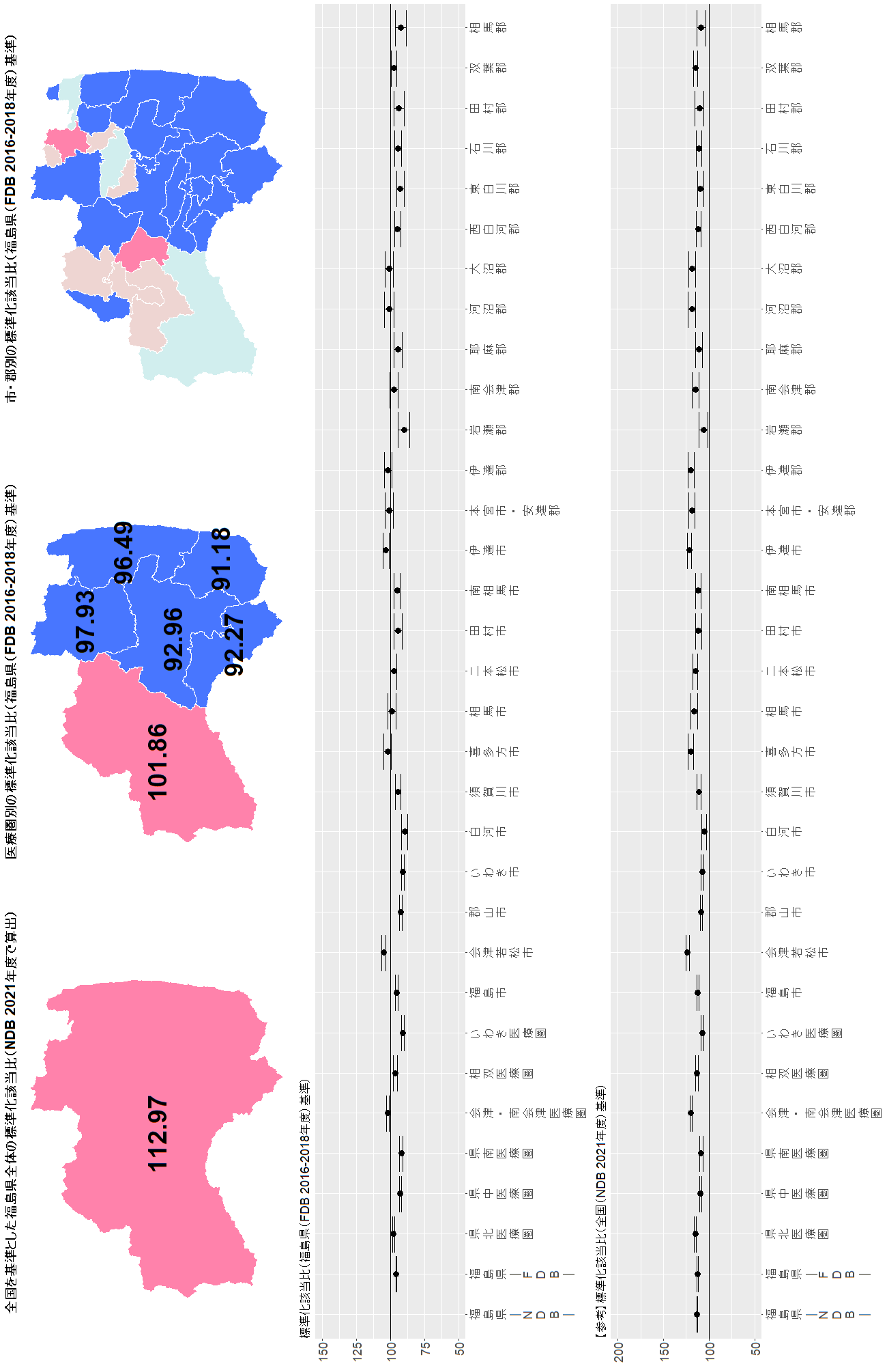
注意：【参考】標準化該当比（全国（NDB 2021年度）基準）のグラフについては、基準とした全国の集計には全保険加入者のデータが含まれているのに対し（NDB）、福島県の二次医療圏・市郡別の集計は国保、協会けんぽ、地方職員共済組合の加入者のデータのみ（FDB）で算出している。したがって、加入している保険による違いも含まれている。福島県全体の集計を、NDBで行った場合と、FDBで行った場合の違いについては、グラフ左端の２つの値、福島県―NDB―および福島県―FDB―の違いを参照してください。

結果図表3-29 歩く速度が速くない 男性
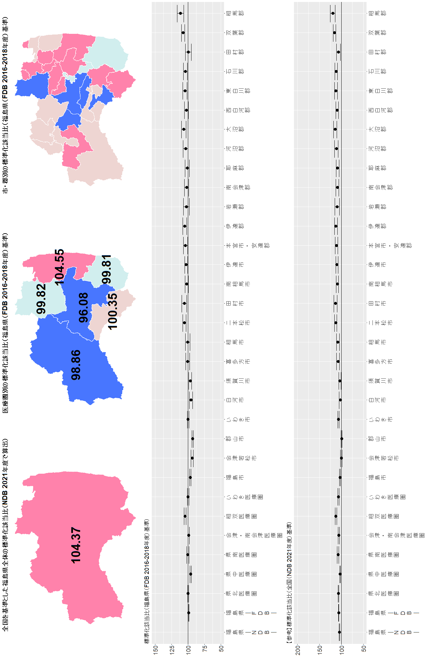
注意：【参考】標準化該当比（全国（NDB 2021年度）基準）のグラフについては、基準とした全国の集計には全保険加入者のデータが含まれているのに対し（NDB）、福島県の二次医療圏・市郡別の集計は国保、協会けんぽ、地方職員共済組合の加入者のデータのみ（FDB）で算出している。したがって、加入している保険による違いも含まれている。福島県全体の集計を、NDBで行った場合と、FDBで行った場合の違いについては、グラフ左端の２つの値、福島県―NDB―および福島県―FDB―の違いを参照してください。

結果図表3-30 歩く速度が速くない 女性
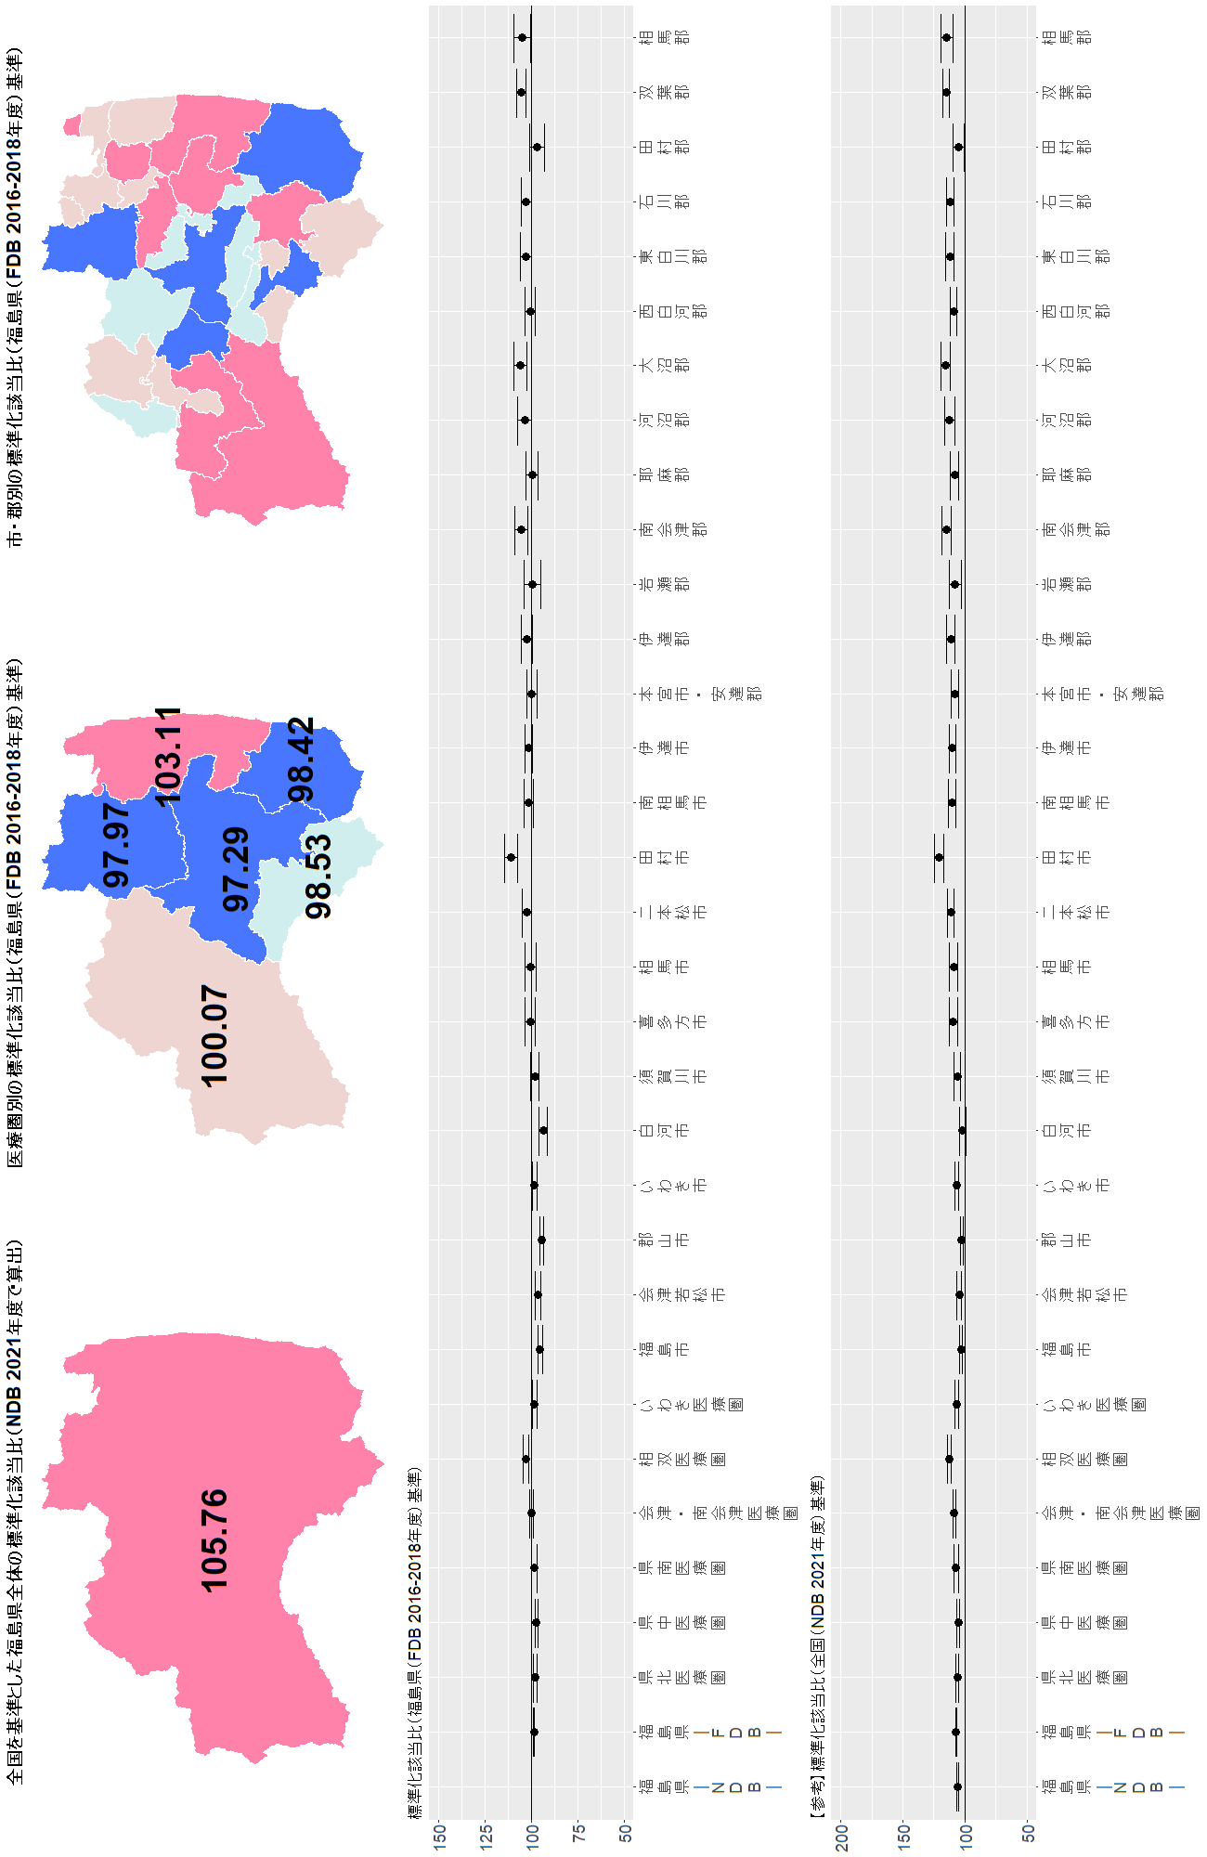
注意：【参考】標準化該当比（全国（NDB 2021年度）基準）のグラフについては、基準とした全国の集計には全保険加入者のデータが含まれているのに対し（NDB）、福島県の二次医療圏・市郡別の集計は国保、協会けんぽ、地方職員共済組合の加入者のデータのみ（FDB）で算出している。したがって、加入している保険による違いも含まれている。福島県全体の集計を、NDBで行った場合と、FDBで行った場合の違いについては、グラフ左端の２つの値、福島県―NDB―および福島県―FDB―の違いを参照してください。

結果図表3-31 人と比較して食べる速度が速い 男性
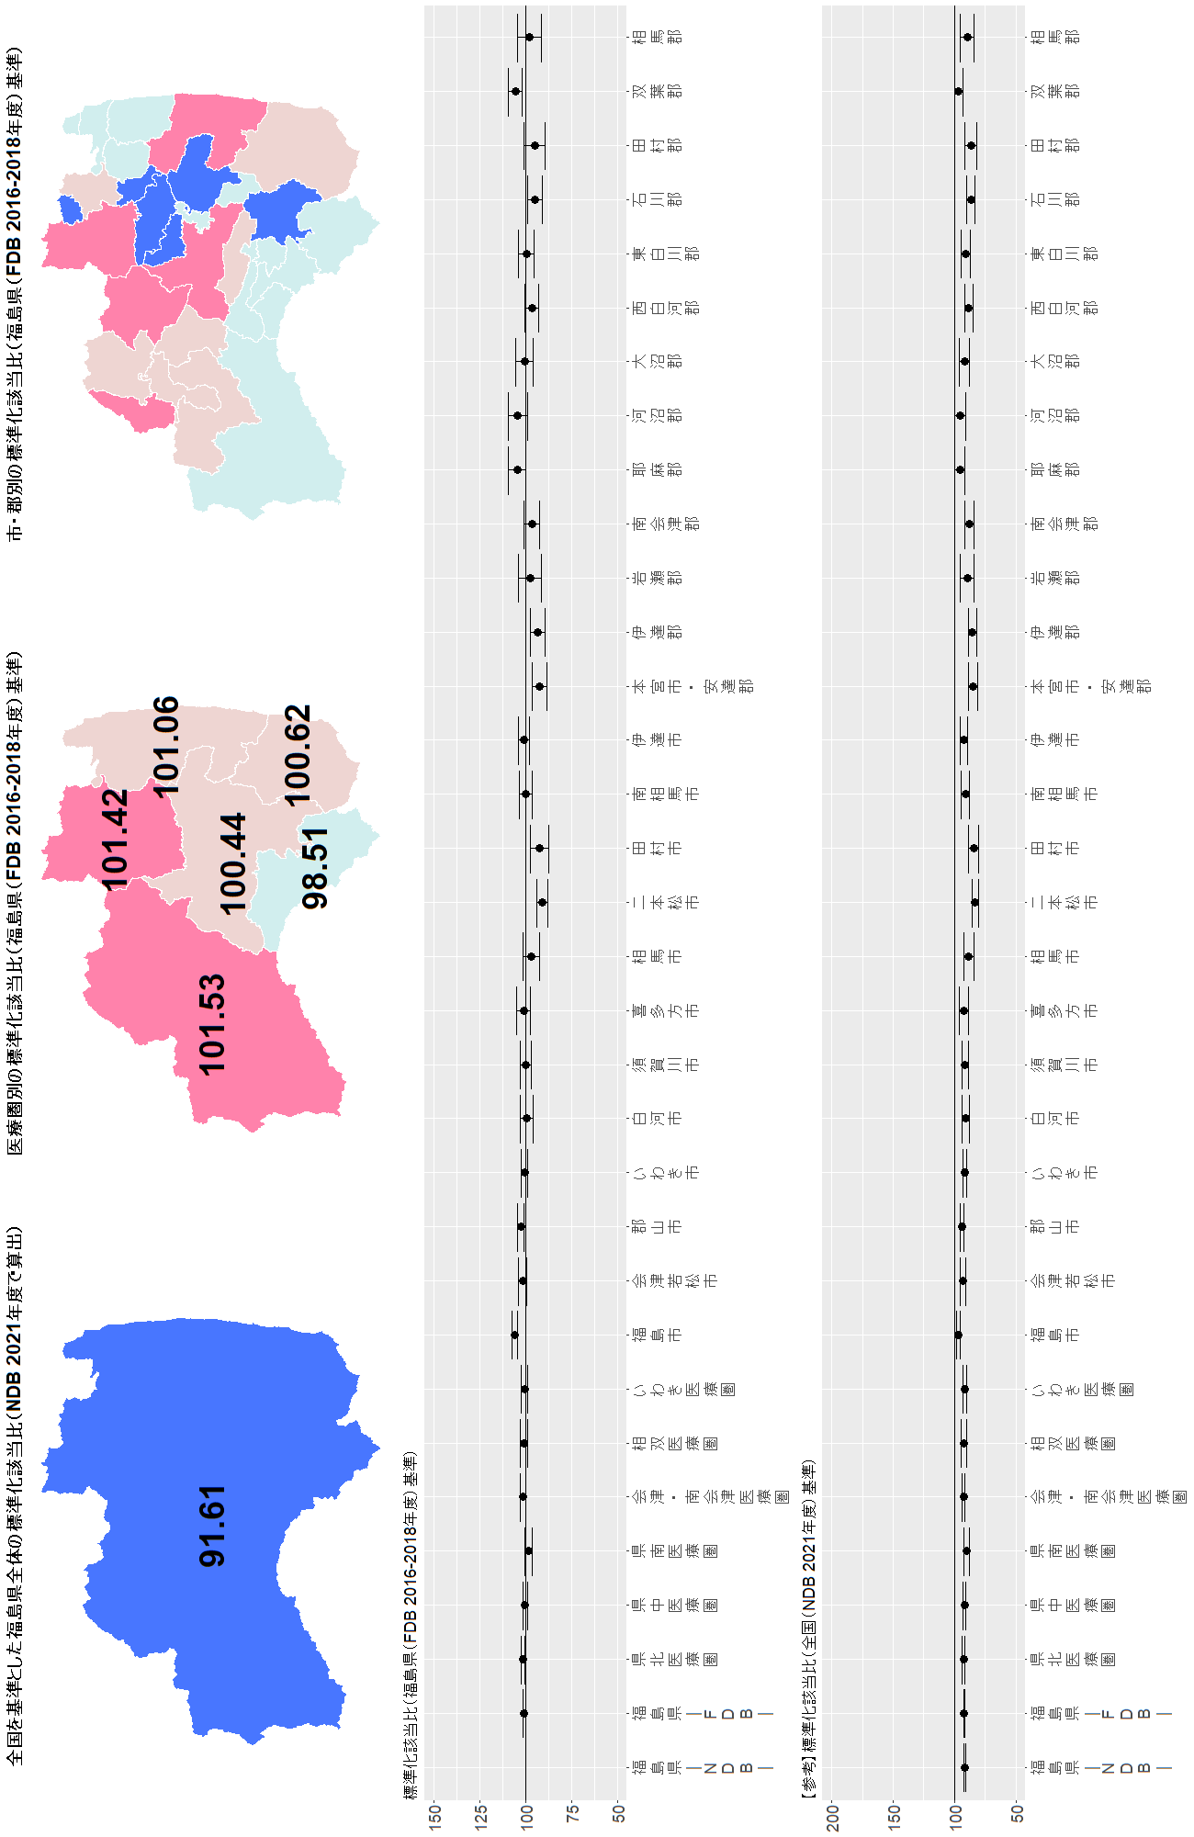
注意：【参考】標準化該当比（全国（NDB 2021年度）基準）のグラフについては、基準とした全国の集計には全保険加入者のデータが含まれているのに対し（NDB）、福島県の二次医療圏・市郡別の集計は国保、協会けんぽ、地方職員共済組合の加入者のデータのみ（FDB）で算出している。したがって、加入している保険による違いも含まれている。福島県全体の集計を、NDBで行った場合と、FDBで行った場合の違いについては、グラフ左端の２つの値、福島県―NDB―および福島県―FDB―の違いを参照してください。

結果図表3-32 人と比較して食べる速度が速い 女性
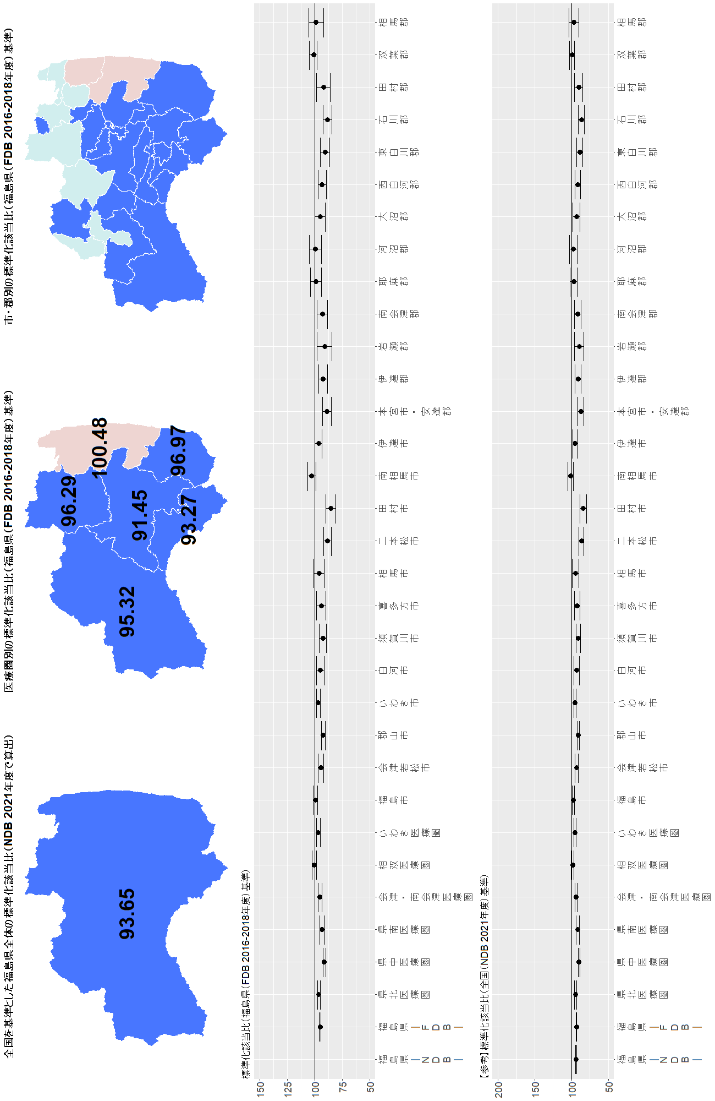
注意：【参考】標準化該当比（全国（NDB 2021年度）基準）のグラフについては、基準とした全国の集計には全保険加入者のデータが含まれているのに対し（NDB）、福島県の二次医療圏・市郡別の集計は国保、協会けんぽ、地方職員共済組合の加入者のデータのみ（FDB）で算出している。したがって、加入している保険による違いも含まれている。福島県全体の集計を、NDBで行った場合と、FDBで行った場合の違いについては、グラフ左端の２つの値、福島県―NDB―および福島県―FDB―の違いを参照してください。

結果図表3-33 就寝前2時間以内の夕食が週3回以上あり 男性
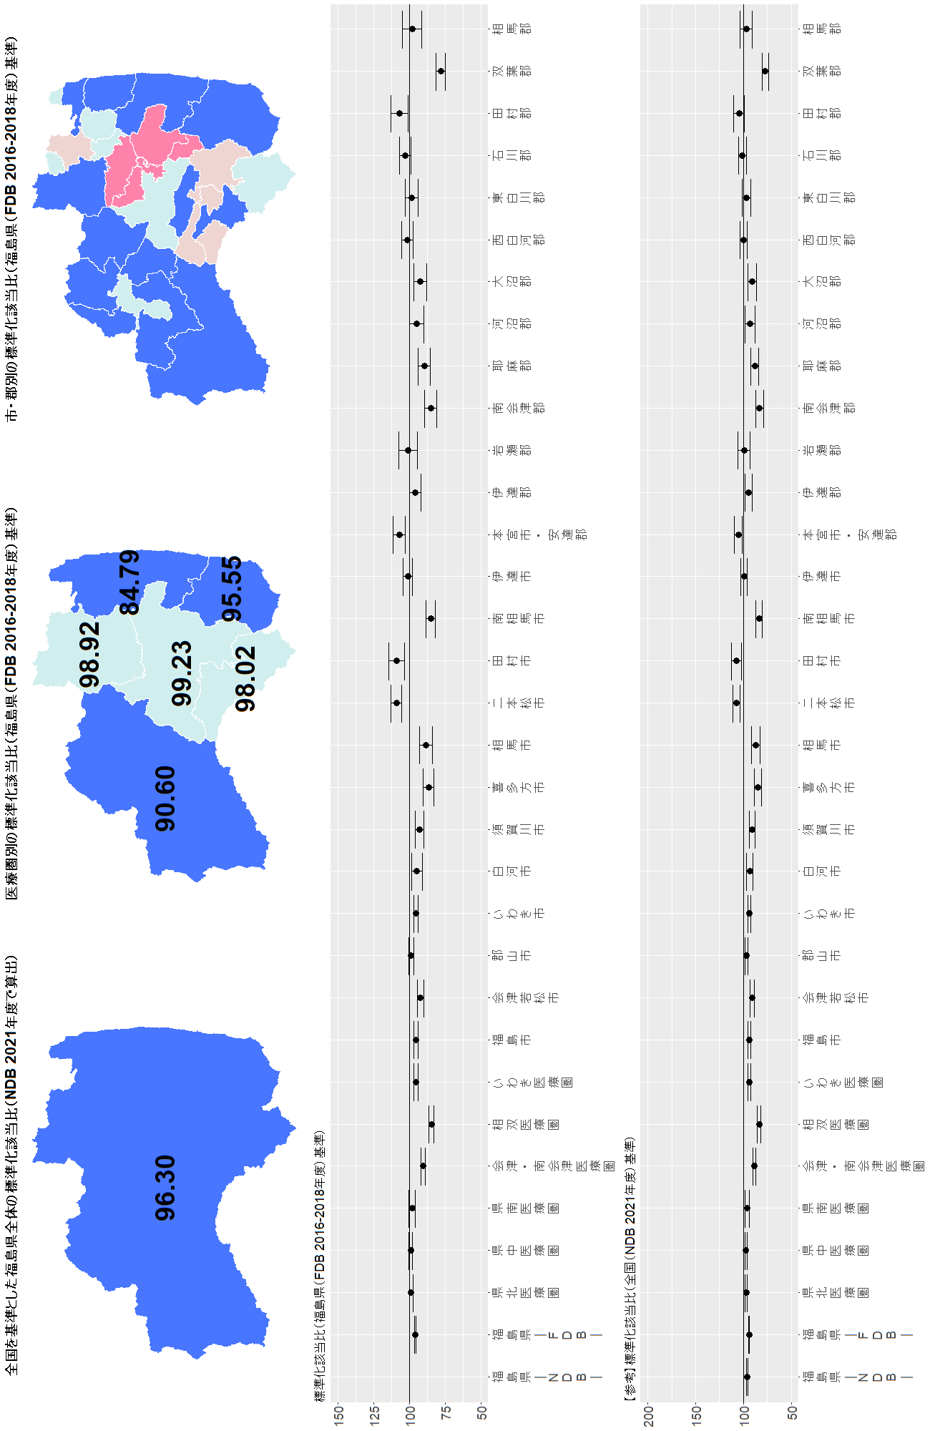
注意：【参考】標準化該当比（全国（NDB 2021年度）基準）のグラフについては、基準とした全国の集計には全保険加入者のデータが含まれているのに対し（NDB）、福島県の二次医療圏・市郡別の集計は国保、協会けんぽ、地方職員共済組合の加入者のデータのみ（FDB）で算出している。したがって、加入している保険による違いも含まれている。福島県全体の集計を、NDBで行った場合と、FDBで行った場合の違いについては、グラフ左端の２つの値、福島県―NDB―および福島県―FDB―の違いを参照してください。

結果図表3-34就寝前の2時間以内の夕食が週3回以上あり 女性
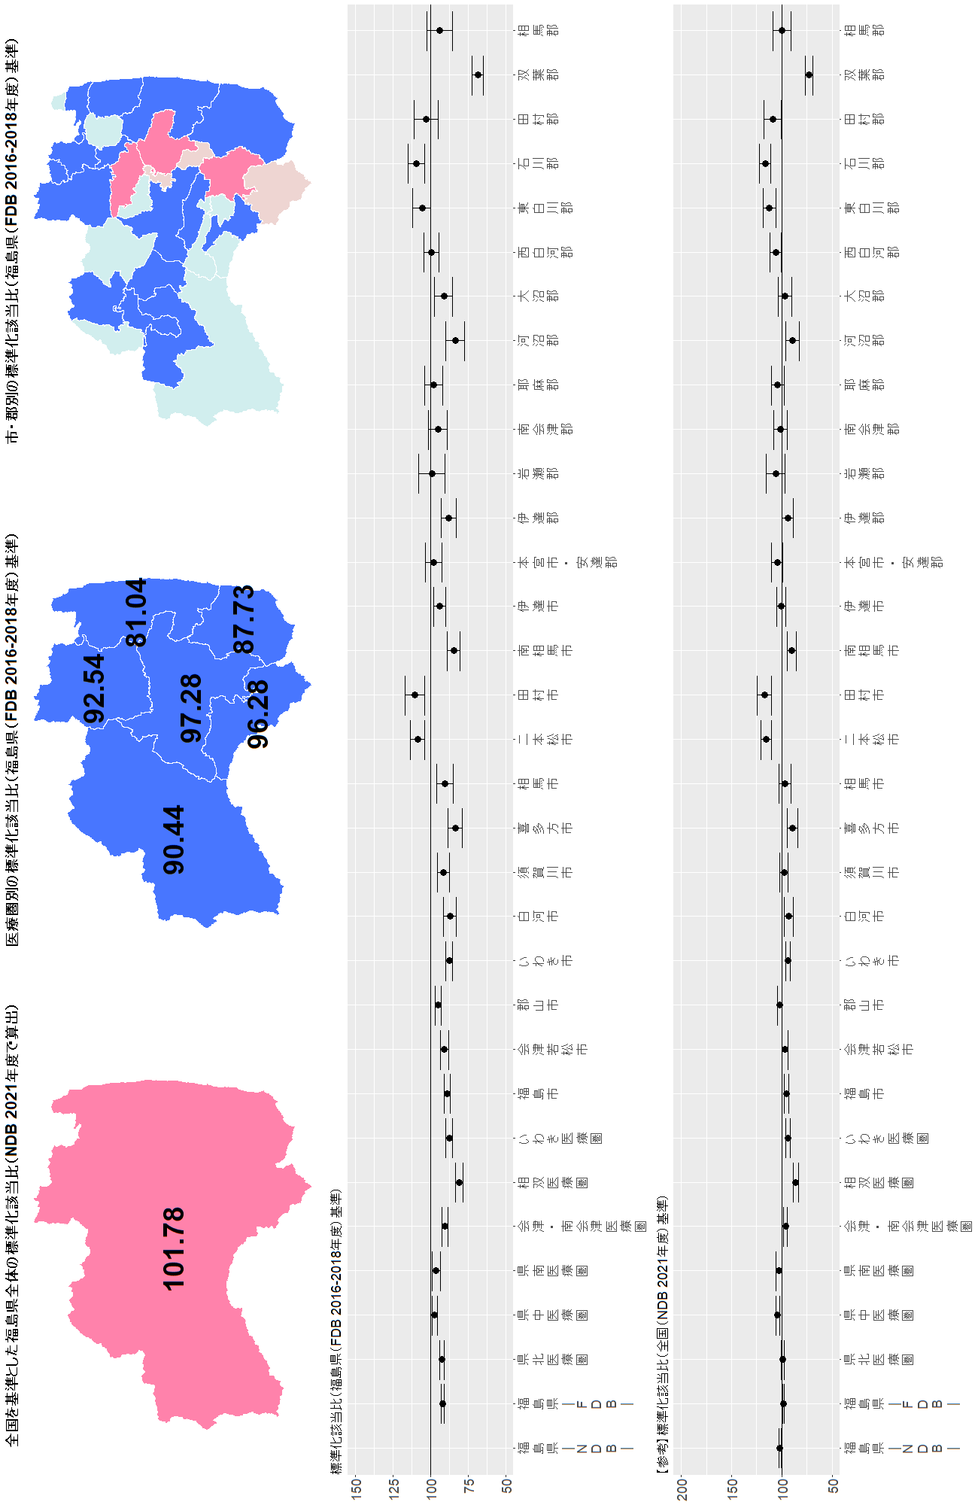
注意：【参考】標準化該当比（全国（NDB 2021年度）基準）のグラフについては、基準とした全国の集計には全保険加入者のデータが含まれているのに対し（NDB）、福島県の二次医療圏・市郡別の集計は国保、協会けんぽ、地方職員共済組合の加入者のデータのみ（FDB）で算出している。したがって、加入している保険による違いも含まれている。福島県全体の集計を、NDBで行った場合と、FDBで行った場合の違いについては、グラフ左端の２つの値、福島県―NDB―および福島県―FDB―の違いを参照してください。

結果図表3-35 朝食を抜くことが週3回以上あり 男性
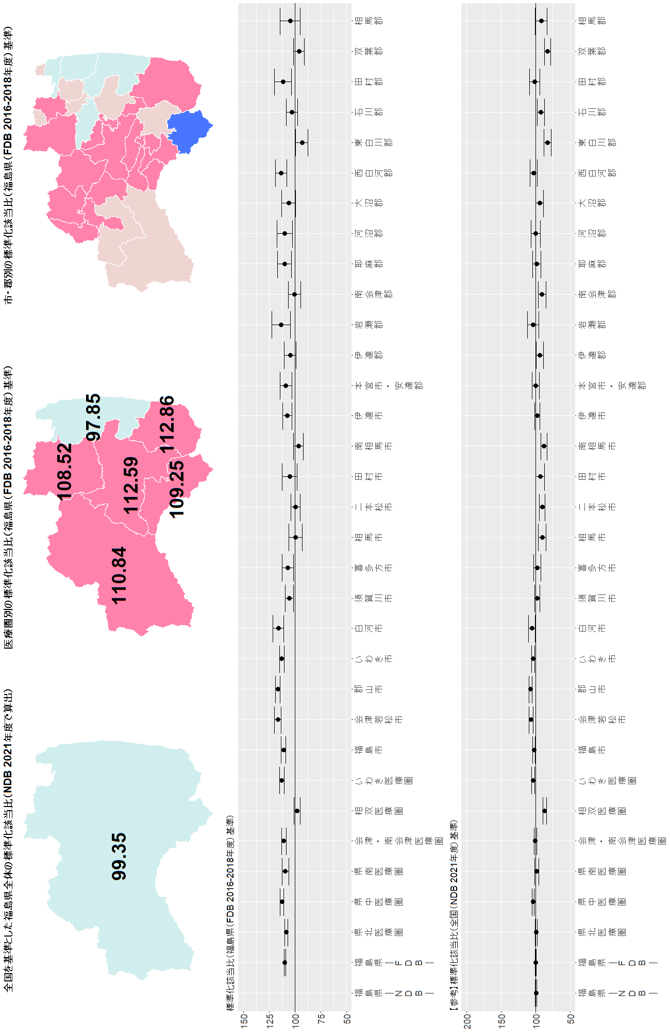
注意：【参考】標準化該当比（全国（NDB 2021年度）基準）のグラフについては、基準とした全国の集計には全保険加入者のデータが含まれているのに対し（NDB）、福島県の二次医療圏・市郡別の集計は国保、協会けんぽ、地方職員共済組合の加入者のデータのみ（FDB）で算出している。したがって、加入している保険による違いも含まれている。福島県全体の集計を、NDBで行った場合と、FDBで行った場合の違いについては、グラフ左端の２つの値、福島県―NDB―および福島県―FDB―の違いを参照してください。

結果図表3-36 朝食を抜くことが週3回以上あり 女性
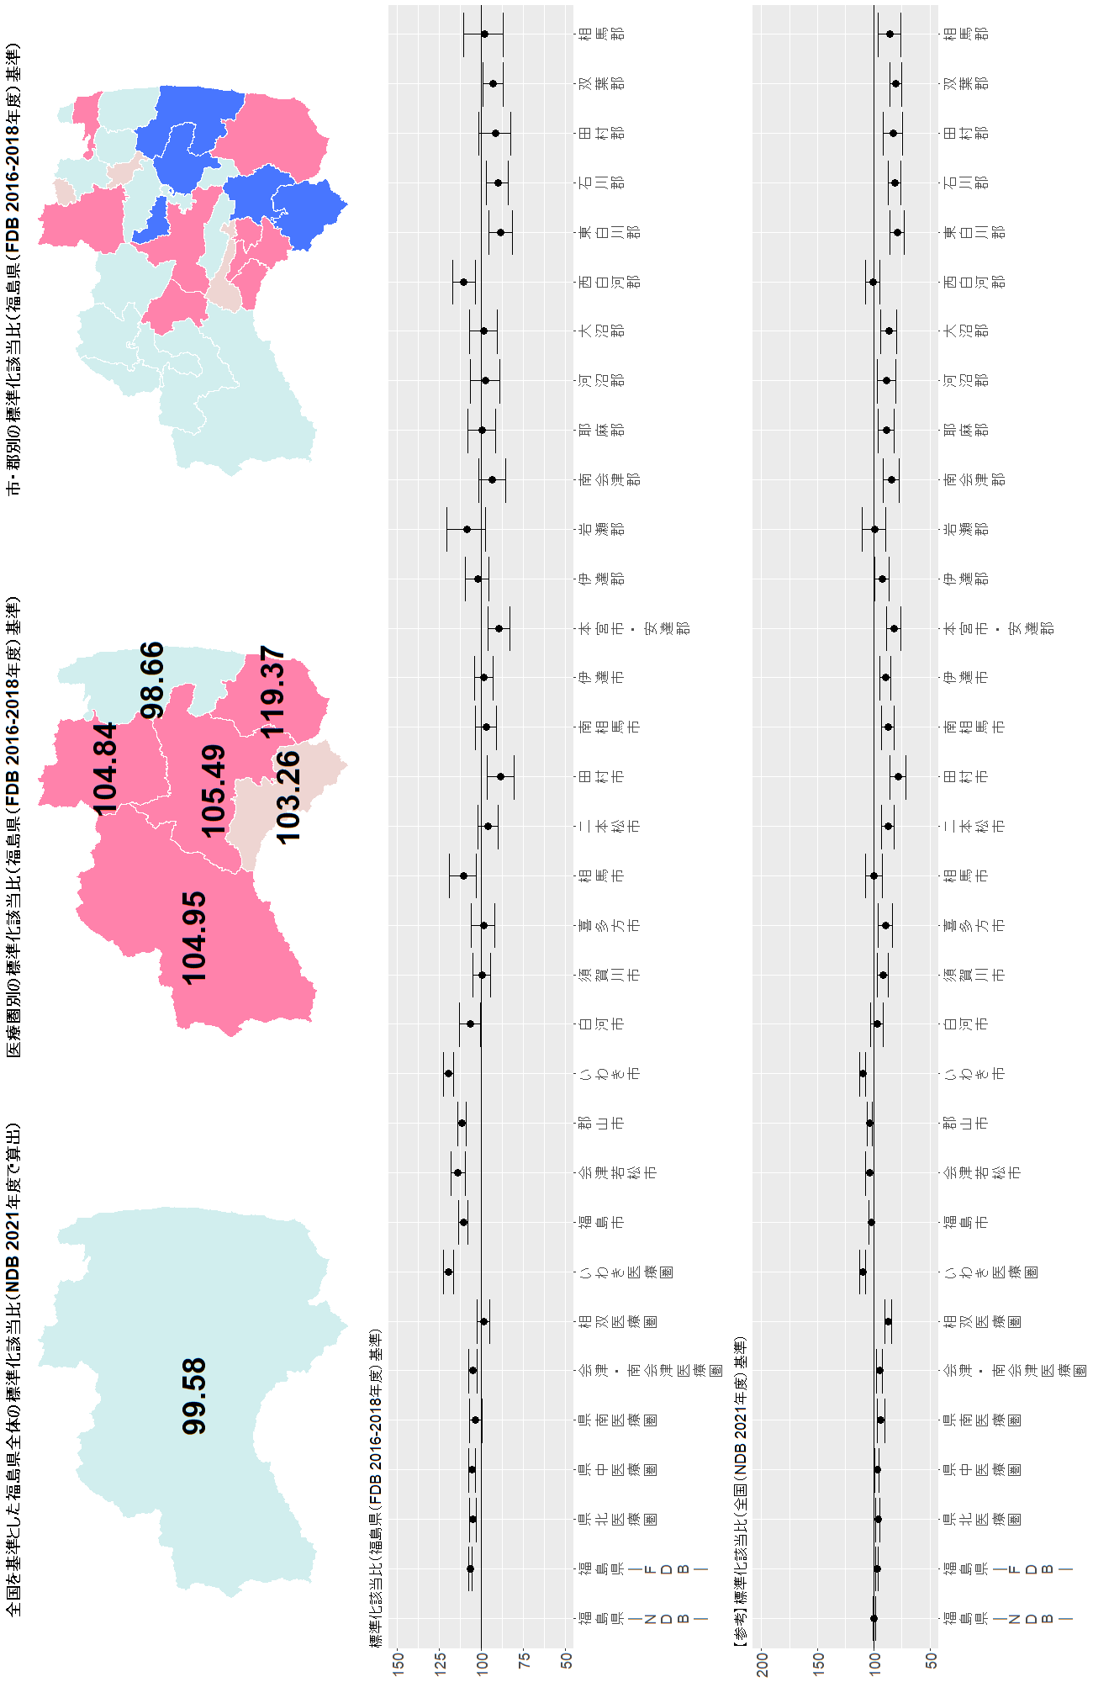
注意：【参考】標準化該当比（全国（NDB 2021年度）基準）のグラフについては、基準とした全国の集計には全保険加入者のデータが含まれているのに対し（NDB）、福島県の二次医療圏・市郡別の集計は国保、協会けんぽ、地方職員共済組合の加入者のデータのみ（FDB）で算出している。したがって、加入している保険による違いも含まれている。福島県全体の集計を、NDBで行った場合と、FDBで行った場合の違いについては、グラフ左端の２つの値、福島県―NDB―および福島県―FDB―の違いを参照してください。

結果図表3-37 飲酒頻度が毎日 男性
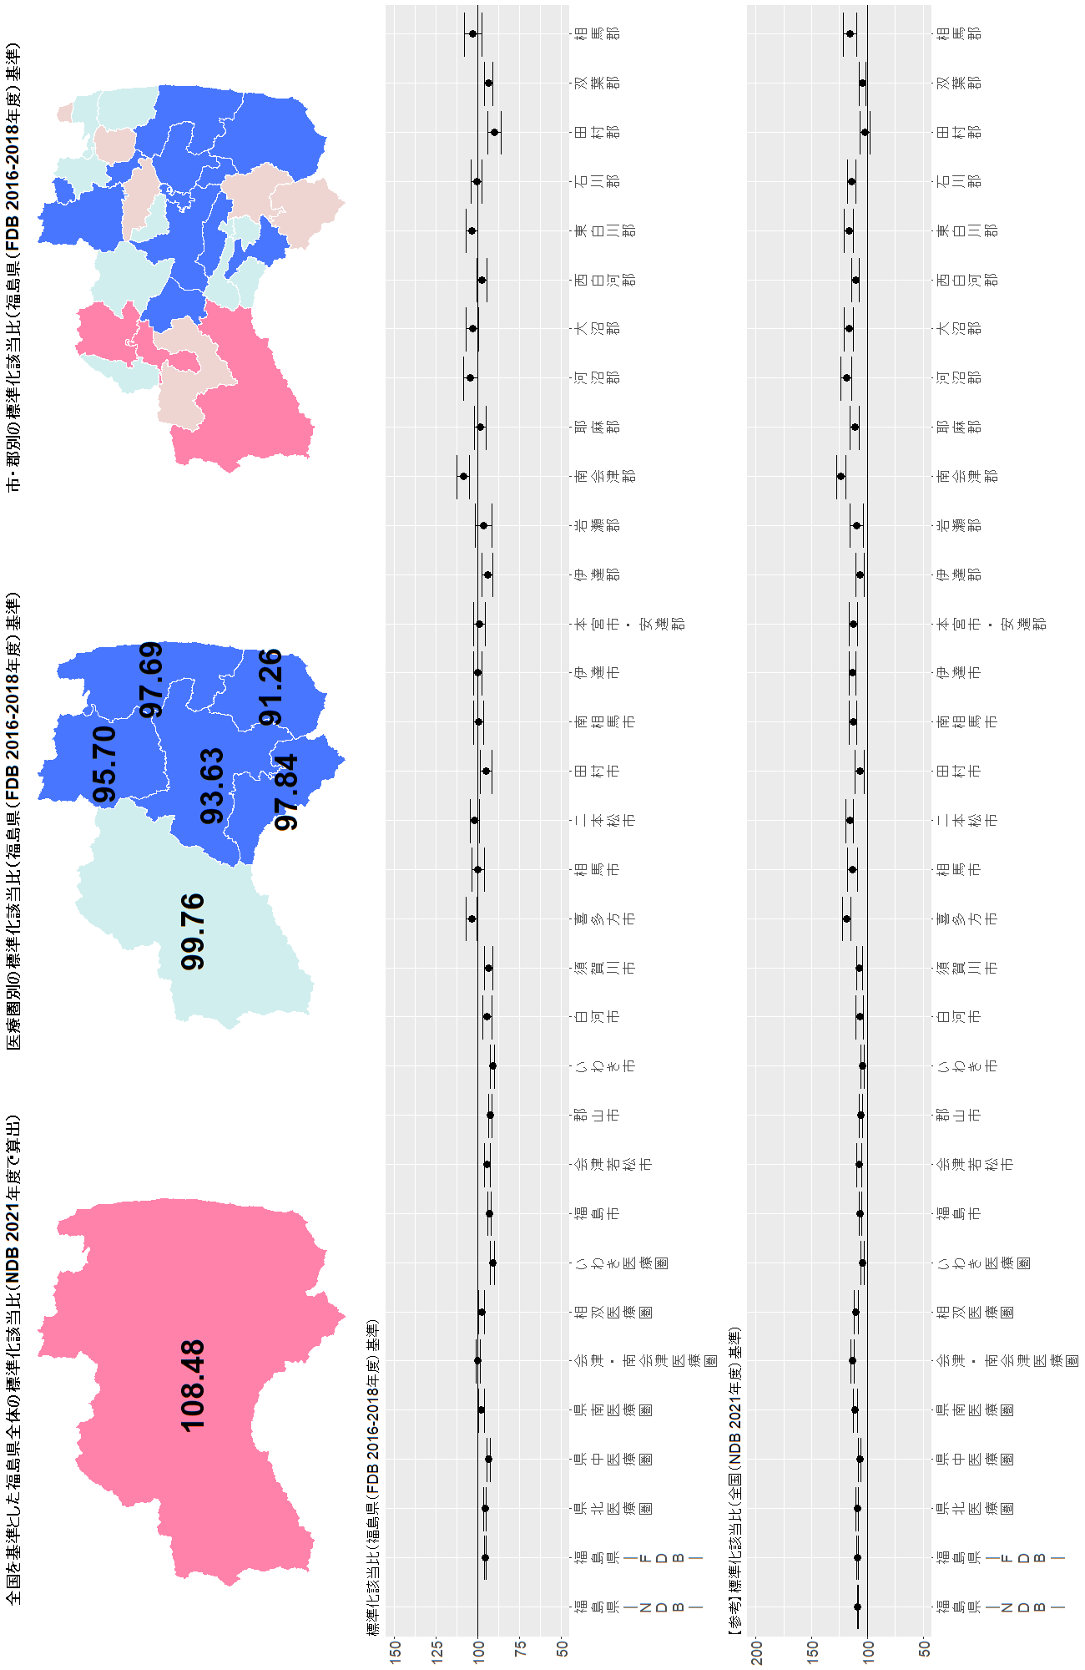
注意：【参考】標準化該当比（全国（NDB 2021年度）基準）のグラフについては、基準とした全国の集計には全保険加入者のデータが含まれているのに対し（NDB）、福島県の二次医療圏・市郡別の集計は国保、協会けんぽ、地方職員共済組合の加入者のデータのみ（FDB）で算出している。したがって、加入している保険による違いも含まれている。福島県全体の集計を、NDBで行った場合と、FDBで行った場合の違いについては、グラフ左端の２つの値、福島県―NDB―および福島県―FDB―の違いを参照してください。

結果図表3-38 飲酒頻度が毎日 女性
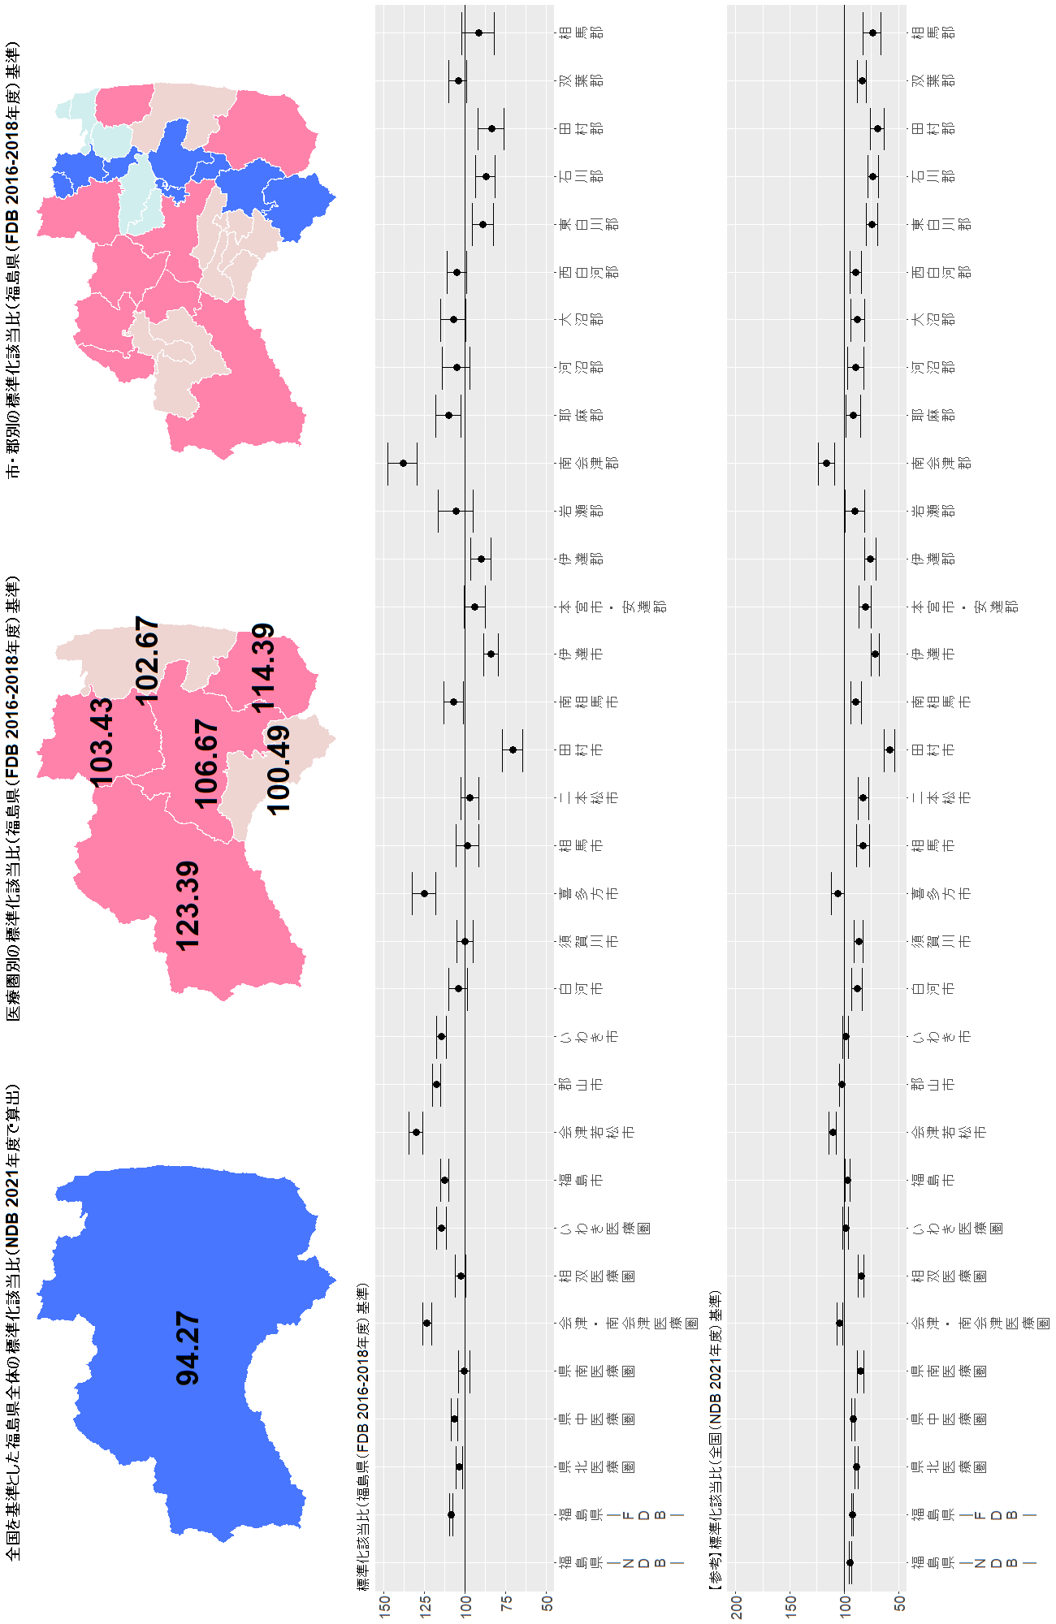
注意：【参考】標準化該当比（全国（NDB 2021年度）基準）のグラフについては、基準とした全国の集計には全保険加入者のデータが含まれているのに対し（NDB）、福島県の二次医療圏・市郡別の集計は国保、協会けんぽ、地方職員共済組合の加入者のデータのみ（FDB）で算出している。したがって、加入している保険による違いも含まれている。福島県全体の集計を、NDBで行った場合と、FDBで行った場合の違いについては、グラフ左端の２つの値、福島県―NDB―および福島県―FDB―の違いを参照してください。

結果図表3-39 飲酒日の飲酒量が1合以上 男性
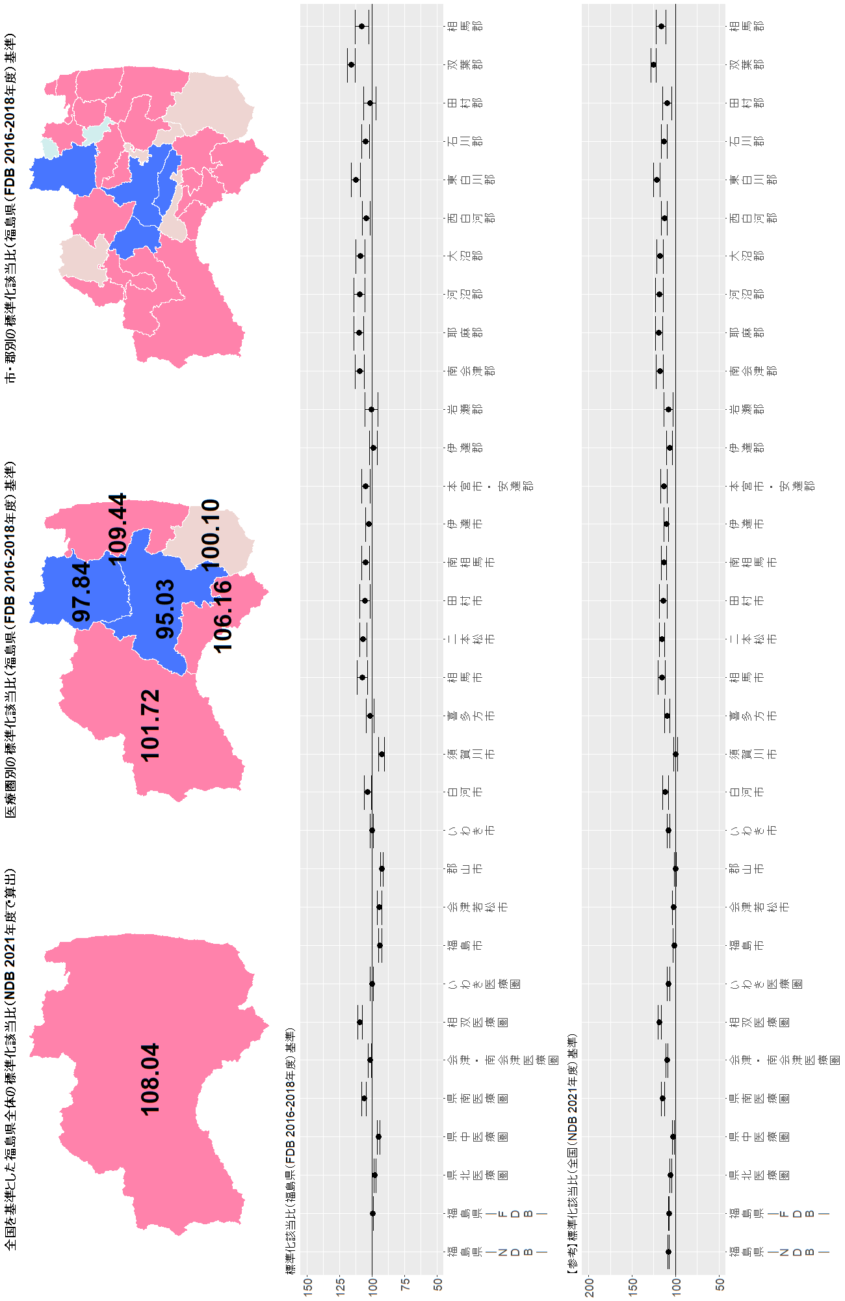
注意：【参考】標準化該当比（全国（NDB 2021年度）基準）のグラフについては、基準とした全国の集計には全保険加入者のデータが含まれているのに対し（NDB）、福島県の二次医療圏・市郡別の集計は国保、協会けんぽ、地方職員共済組合の加入者のデータのみ（FDB）で算出している。したがって、加入している保険による違いも含まれている。福島県全体の集計を、NDBで行った場合と、FDBで行った場合の違いについては、グラフ左端の２つの値、福島県―NDB―および福島県―FDB―の違いを参照してください。

結果図表3-40飲酒日の飲酒量が1合以上 女性
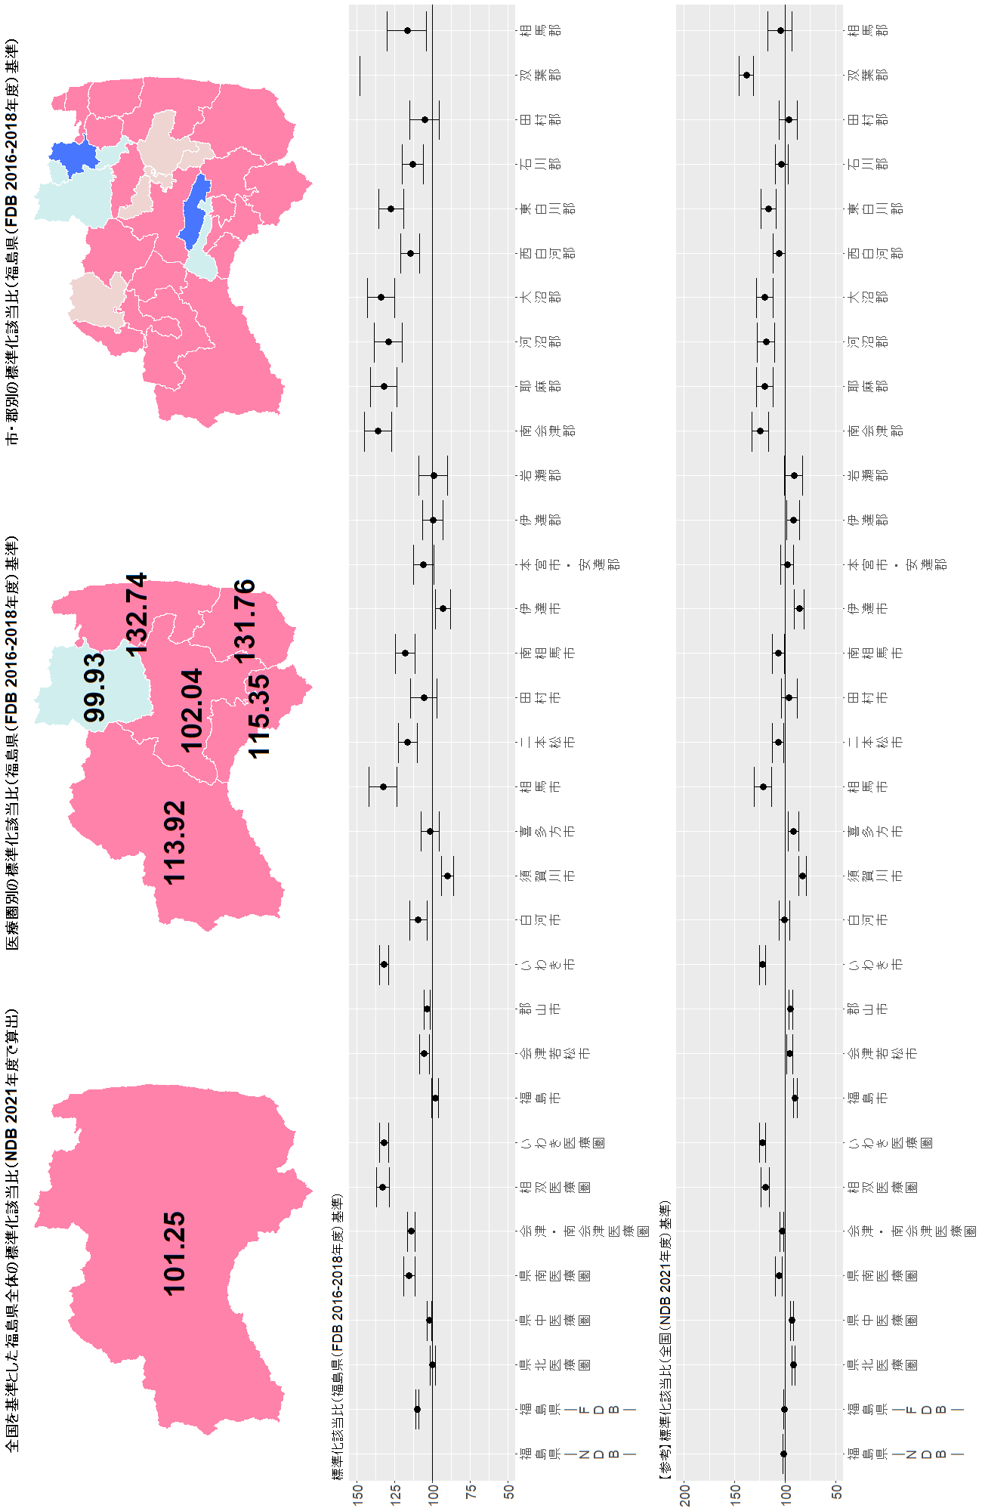
注意：【参考】標準化該当比（全国（NDB 2021年度）基準）のグラフについては、基準とした全国の集計には全保険加入者のデータが含まれているのに対し（NDB）、福島県の二次医療圏・市郡別の集計は国保、協会けんぽ、地方職員共済組合の加入者のデータのみ（FDB）で算出している。したがって、加入している保険による違いも含まれている。福島県全体の集計を、NDBで行った場合と、FDBで行った場合の違いについては、グラフ左端の２つの値、福島県―NDB―および福島県―FDB―の違いを参照してください。

結果図表3-41 睡眠で休養が十分にとれていない 男性
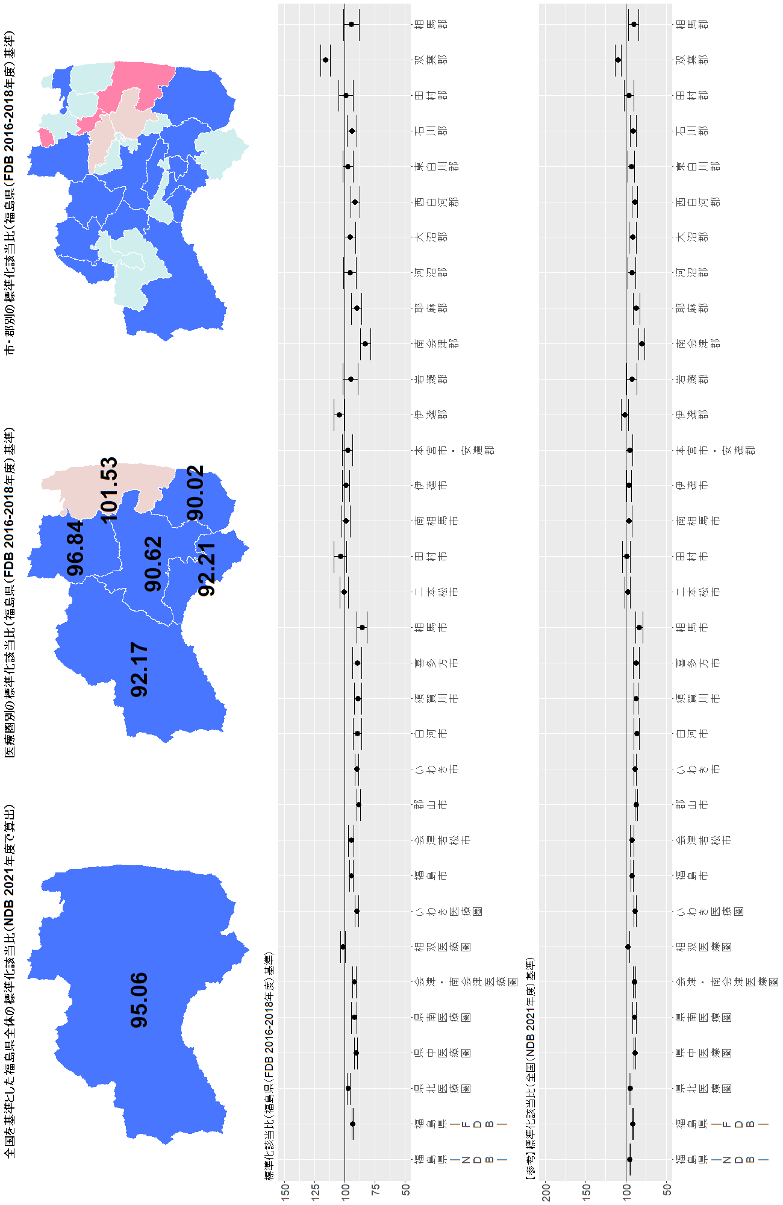
注意：【参考】標準化該当比（全国（NDB 2021年度）基準）のグラフについては、基準とした全国の集計には全保険加入者のデータが含まれているのに対し（NDB）、福島県の二次医療圏・市郡別の集計は国保、協会けんぽ、地方職員共済組合の加入者のデータのみ（FDB）で算出している。したがって、加入している保険による違いも含まれている。福島県全体の集計を、NDBで行った場合と、FDBで行った場合の違いについては、グラフ左端の２つの値、福島県―NDB―および福島県―FDB―の違いを参照してください。

結果図表3-42 睡眠で休養が十分にとれていない 女性
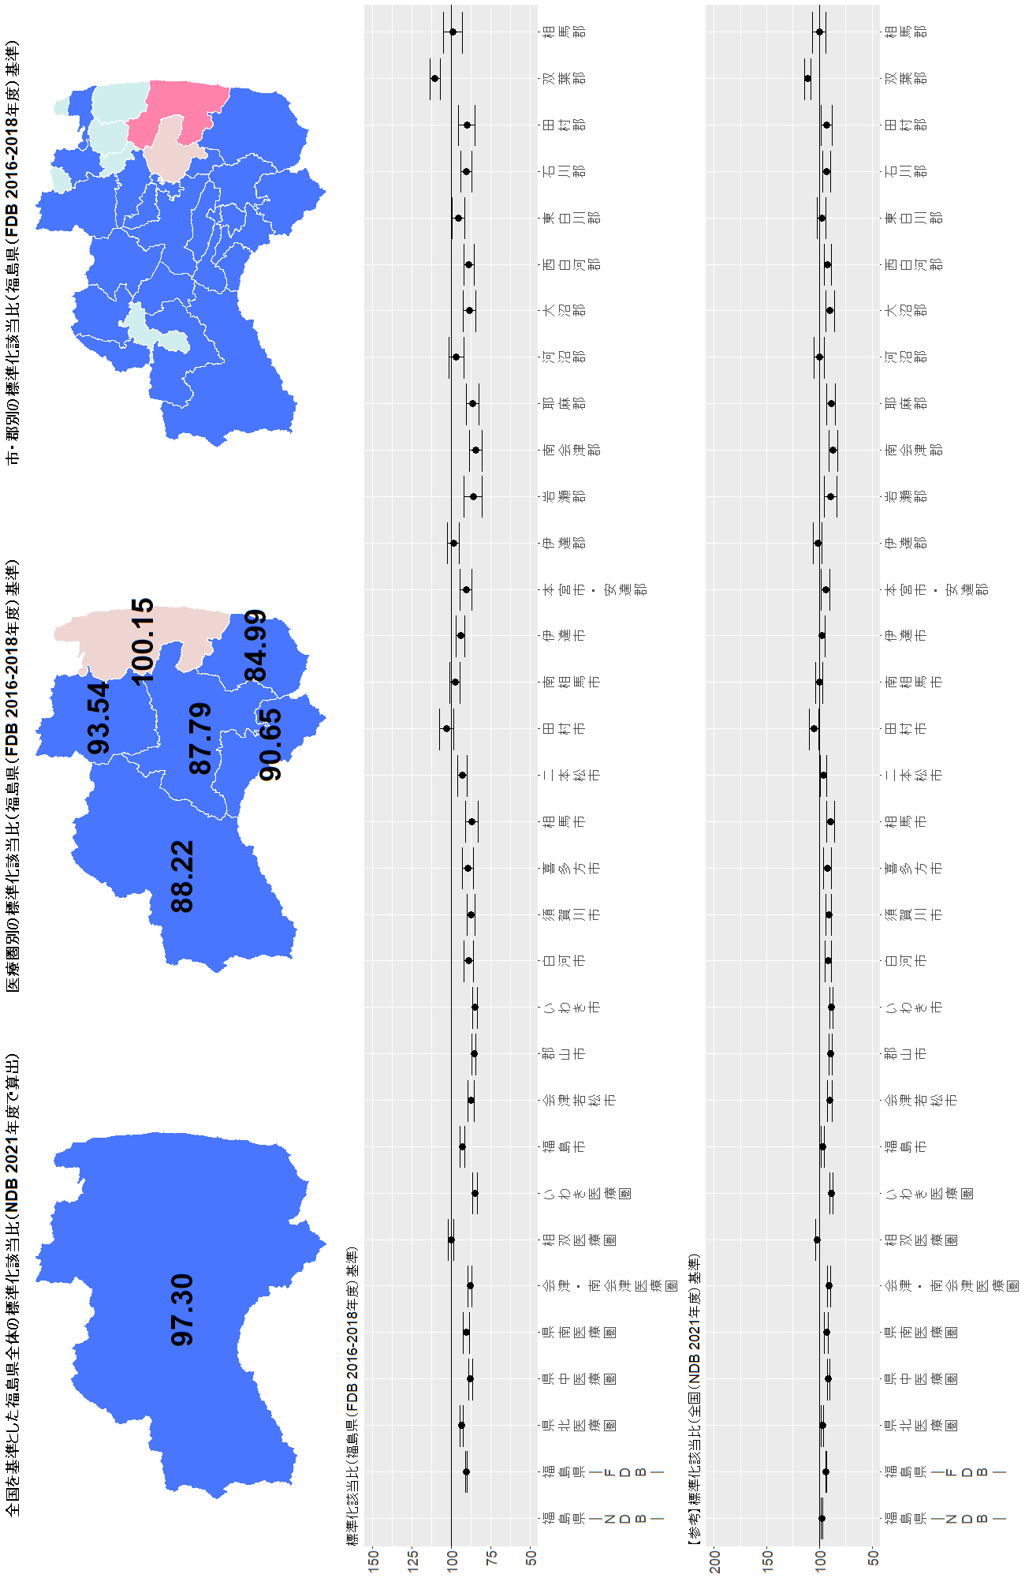
注意：【参考】標準化該当比（全国（NDB 2021年度）基準）のグラフについては、基準とした全国の集計には全保険加入者のデータが含まれているのに対し（NDB）、福島県の二次医療圏・市郡別の集計は国保、協会けんぽ、地方職員共済組合の加入者のデータのみ（FDB）で算出している。したがって、加入している保険による違いも含まれている。福島県全体の集計を、NDBで行った場合と、FDBで行った場合の違いについては、グラフ左端の２つの値、福島県―NDB―および福島県―FDB―の違いを参照してください。

まとめ
- 本報告書では、2020-2022年度のレセプトの情報を用い、二次医療圏別に、主な生活習慣病のレセプト件数、および受療者人数を福島県全体を基準として年齢調整した標準化レセプト出現比、標準化受療者出現比等を示した。また、2020-2022年度の特定健診の情報と2021年度のNDBオープンデータを用い、二次医療圏（および会津地域、南会津地域）、市郡、市町村別、保険者別に、基準年度（2016-2018年度）の福島県全体（FDB）を基準として年齢調整した標準化該当比、および、全国（NDB）を基準として年齢調整した標準化該当比等を算出した。
- レセプトの情報からは、
  - 糖尿病の外来の標準化受療者出現比は、県中・県南・ 相双・いわきの男女で高いこと
  - 脂質異常症の外来の標準化受療者出現比は、県中・相双・いわきの男女で高いこと
  - 高血圧性疾患の外来の標準化受療者出現比は、県中・相双・いわきの男女で高いこと
  - 虚血性心疾患の入院の標準化受療者出現比は、会津・相双の男性、県南・相双の女性で高いこと
  - 狭心症の入院の標準化受療者出現比は、会津・相双の男性、県南・会津・相双の女性で高いこと
  - 心筋梗塞の入院の標準化受療者出現比は、相双の男性で高いこと
  - 心不全の入院の標準化受療者出現比は、相双・いわきの男女で高いこと
  - 脳血管疾患の入院の標準化受療者出現比は、県北・会津・相双の男性、県北・会津の女性で高いこと
  - 脳内出血の入院の標準化受療者出現比は、会津の男女で高いこと
  - 脳梗塞の入院の標準化受療者出現比は、相双・いわきの男女で高いこと
などが示された。

- 特定健診の情報からは、検討した21項目のうち下記の16項目で、男女ともに福島県で全国と比較して該当者が多くなっており、福島県民は全国と比べて、メタボリックシンドロームに関連するリスクが多い傾向にあることが示された。
  - 「BMIが25kg/m²以上」
  - 「腹囲が85cm以上（男性）、90cm以上（女性）」
  - 「収縮期血圧が130mmHg以上」
  - 「拡張期血圧が85mmHg以上」
  - 「空腹時血糖が100mg/dl以上」
  - 「中性脂肪が150mg/dl以上」
  - 「HDLコレステロールが40mg/dl未満」
  - 「血圧服薬あり」
  - 「血糖服薬あり」
  - 「脂質服薬あり」
  - 「喫煙あり」
  - 「20歳からの体重が10kg以上増加あり」
  - 「30分以上の運動を週2回、1年以上実施していない」
  - 「歩行または身体活動を1日1時間以上実施していない」
  - 「歩く速度が速くない」
  - 「飲酒日の飲酒量が1合以上」

- いずれの疾病にも至らないように一次予防、早期発見・早期治療の二次予防を充実させることが県民一人ひとりの健康寿命の延伸に不可欠であり、FDBを活用した分析は、根拠に基づく健康政策の一環として、県や市町村等が県民の健康づくりのために講じる対策の計画から評価に資するものである。
- 福島県立医科大学健康増進センターでは、今後累積データによる経年的な分析等を行い、随時福島県に報告していくこととしており、分析結果が県および市町村等の健康づくりの基礎資料として活用されることが期待される。

令和7年9月17日 福島県立医科大学健康増進センター

分析対象期間においてある生活習慣病のレセプトが1件以上出現した個人ID（各保険者における匿名化処理の際に作成されたID）を1人と数えたもの。
令和5年1月1日住民基本台帳人口・世帯数、令和4年（1月1日から同年12月31日まで）人口動態（市町村別）（総計）
分析対象期間においてある病名のレセプトが1件以上出現した個人ID（各保険者における匿名化処理の際に作成されたID）を1人と数えたもの。詳細は「分析に使用したデータと分析方法の概要」を参照。
「福島県内外での疾病動向の把握に関する調査研究」平成28年度報告書（主任研究者：祖父江友孝（大阪大学大学院医学系研究科社会医学講座環境医学教授））
内閣府「経済・財政と暮らしの指標「見える化」ポータルサイト、医療提供情報の地域差より「SCRについて」https://www5.cao.go.jp/keizai-shimon/kaigi/special/reform/mieruka/tiikisa.html
厚生労働省 第9回NDBオープンデータhttps://www.mhlw.go.jp/stf/seisakunitsuite/bunya/0000177182.html

